НАО «Университет имени Шакарима города Семей»

УДК 637.07: 637.524.4:664.93 На правах рукописи

АКИМОВА ДИНАРА АКИМБАЕВНА

Разработка технологии мясных продуктов с использованием белковых гидролизатов из коллагенсодержащего сырья птицеперерабатывающей промышленности
8D07201 – Технология продовольственных продуктов
Диссертация на соискание степени
доктора философии (PhD)

Научные консультанты:
Какимов А.К., д.т.н., профессор НАО «Университет имени Шакарима города Семей», Семей, Казахстан;

Майоров А.А., д.т.н., профессор, главный научный сотрудник ФГБНУ «Федеральный Алтайский научный центр агробиотехнологий»
Барнаул, Россия

Республика Казахстан
Семей, 2025

СОДЕРЖАНИЕ
НОРМАТИВНЫЕ ССЫЛКИ | 4
ОПРЕДЕЛЕНИЯ | 6
ОБОЗНАЧЕНИЯ И СОКРАЩЕНИЯ | 7
ВВЕДЕНИЕ | 8
1. АНАЛИТИЧЕСКИЙ ОБЗОР ТЕОРЕТИЧЕСКИХ И ПРАКТИЧЕСКИХ АСПЕКТОВ ИСПОЛЬЗОВАНИЯ КОЛЛАГЕНСОДЕРЖАЩЕГО СЫРЬЯ | 13
1.1 Анализ состояния рынка птицеводства, мясорастительных консервов и колбасных изделий в Республике Казахстан | 13
1.2 Научно-практическое обоснование повышения эффективности и переработки коллагенсодержащего сырья | 14
1.3 Перспективные технологии получения белковых гидролизатов | 17
1.4 Белковые гидролизаты и их применение в технологиях мясных продуктов | 21
Заключение и выводы по первому разделу | 24
2. ОРГАНИЗАЦИЯ ЭКСПЕРИМЕНТА, ОБЪЕКТЫ И МЕТОДЫ ИССЛЕДОВАНИЙ | 25
2.1 Объекты исследований, используемые материалы и оборудование | 25
2.2 Организация исследований и применяемые методы | 27
3. РАЗРАБОТКА ТЕХНОЛОГИИ ПОЛУЧЕНИЯ БЕЛКОВОГО ГИДРОЛИЗАТА ИЗ КОЛЛАГЕНСОДЕРЖАЩЕГО СЫРЬЯ ПТИЦЫ И ИССЛЕДОВАНИЕ ЕГО ПИЩЕВОЙ И БИОЛОГИЧЕСКОЙ ЦЕННОСТИ | 32
3.1 Исследование пищевой ценности и безопасности субпродуктов птицы | 32
3.2 Подбор оптимальных технологических параметров обработки коллагенсодержащего сырья | 34
3.3 Разработка способа получения белкового гидролизата | 37
3.4 Исследование функциональных свойств и химического состава белкового гидролизата | 42
Выводы по третьему разделу | 49
4. РАЗРАБОТКА ТЕХНОЛОГИИ ПРОИЗВОДСТВА ВАРЕНОЙ КОЛБАСЫ С ДОБАВЛЕНИЕМ БЕЛКОВОГО ГИДРОЛИЗАТА | 51
4.1 Определение оптимальной дозы внесения гидролизата коллагена в рецептуру вареной колбасы | 51
4.1.1. Влияние белкового гидролизата на химический состав колбасного фарша | 51
4.1.2. Влияние гидролизата коллагена на влагосвязывающую способность и предельное напряжение сдвига колбасного фарша | 52
4.1.3. Влияние гидролизата коллагена на органолептические характеристики и выход колбасных изделий | 54
4.1.4 Моделирование рецептуры мясного продукта | 56
4.2 Разработка технологии производства вареной колбасы «Start» | 57
4.3 Исследование пищевой ценности и безопасности вареной колбасы «SТART» с добавлением гидролизата коллагена | 61
Выводы по четвертому разделу | 68
5. РАЗРАБОТКА РЕЦЕПТУРЫ И ТЕХНОЛОГИИ МЯСОРАСТИТЕЛЬНЫХ КОНСЕРВОВ С ДОБАВЛЕНИЕМ ВТОРИЧНЫХ ПРОДУКТОВ ПЕРЕРАБОТКИ ПТИЦЫ И РАСТИТЕЛЬНОГО СЫРЬЯ | 70
5.1 Исследование влияния белково-минеральной добавки на химический состав и функционально-технологические свойства фаршевых композиций | 70
5.2 Результаты гистологического анализа опытных фаршевых композиций | 72
5.3 Разработка рецептуры и технологии паштета из мяса птицы с добавлением белково-минеральной добавки | 74
5.4 Исследование пищевой ценности и безопасности паштетов с добавлением белково-минеральной добавки | 76
Выводы по пятому разделу | 79
6. ЭКОНОМИЧЕСКИЕ ПОКАЗАТЕЛИ ПРОИЗВОДСТВА ПРОДУКТОВ ПО РАЗРАБОТАННЫМ ТЕХНОЛОГИЯМ | 81
6.1 Расчеты экономических показателей производства гидролизата коллагена и белково-минеральной добавки | 81
6.2 Расчеты экономических показателей производства колбас с добавлением белкового гидролизата | 84
6.3 Расчеты экономических показателей производства паштета из мяса птицы с добавлением БМД | 86
Выводы по шестому разделу | 88
ЗАКЛЮЧЕНИЕ | 89
СПИСОК ИСПОЛЬЗОВАННЫХ ИСТОЧНИКОВ | 91
ПРИЛОЖЕНИЯ | 106

НОРМАТИВНЫЕ ССЫЛКИ

Закон Республики Казахстан. О техническом регулировании»: принят 9 ноября 2004 года, №603-ІІ (с изменениями и дополнениями по состоянию на 16.04.2019 г.).
Закон Республики Казахстан. О безопасности пищевой продукции: принят 21 июля 2007 года, №301 (с изменениями и дополнениями по состоянию на 28.10.2019 г.).
ТР ТС 021/2011. Технический регламент Таможенного союза «О безопасности пищевой продукции».
ТР ТС – 029-2012. Технический регламент Таможенного союза «Требования безопасности пищевых добавок, ароматизаторов и технологических вспомогательных средств».
ТР ТС – 034-2013. Технический регламент Таможенного союза «О безопасности мяса и мясной продукции».
ТР ЕАЭС 051/2021 Технический регламент Евразийского экономического союза "О безопасности мяса птицы и продукции его переработки".
ГОСТ Р 53157-2008. Субпродукты птицы. Технические условия.
Р 4.1.1672-03. Руководство по методам контроля качества и безопасности биологически активных добавок к пище.
ГОСТ Р 5147-99. Мясо и мясные продукты. Методы отбора проб.
ГОСТ 23042-2015. Мясо и мясные продукты. Методы определения жира.
ГОСТ 25011-2017. Мясо и мясные продукты. Методы определения белка.
ГОСТ 9793-2016. Мясо и мясные продукты. Методы определения влаги.
ГОСТ 31727-2012 (ISO 936:1998). Мясо и мясные продукты. Метод определения массовой доли общей золы.
СТ РК ИСО 2917-2009. Мясо и мясные продукты. Определение рН. Контрольный метод.
ГОСТ 9957-2015. Мясо и мясные продукты. Методы определения содержания хлористого натрия (с Поправкой).
СТ РК 1993-2010. Продукты пищевые. Продукты пищевые функциональные. Термины и определения.
ГОСТ Р 50814-95. Мясопродукты. Методы определения пенетрации конусом и игольчатым индентором.
ГОСТ 10444.15-94. Продукты пищевые. Методы определения количества мезофильных аэробных и факультативно-анаэробных микроорганизмов.
ГОСТ 31747-2012. Продукты пищевые. Методы выявления и определения количества бактерий группы кишечных палочек (колиформных бактерий).
ГОСТ 26929-94. Сырье и продукты пищевые. Подготовка проб. Минерализация для определения содержания токсичных элементов.
ГОСТ 30178-96. Сырье и продукты пищевые. Атомно-абсорбционный метод определения токсичных элементов.
ГОСТ Р 55484-2013. Мясо и мясные продукты. Определение содержания натрия, калия, магния и марганца методом пламенной атомной абсорбции.
ГОСТ 33824-2016. Продукты пищевые и продовольственное сырье. Инверсионно-вольтамперометрический метод определения содержания токсичных элементов (кадмия, свинца, меди и цинка).
ГОСТ 31628-2012. Продукты пищевые и продовольственное сырье. Инверсионно-вольтамперометрический метод определения массовой концентрации мышьяка (с Поправкой).
ГОСТ Р 56931-2016. Продукты пищевые и продовольственное сырье. Вольтамперометрический метод определения содержания ртути.
ГОСТ Р 55573-2013. Мясо и мясные продукты. Определение кальция атомно-абсорбционным и титриметрическим методами.
ГОСТ 9794-2015. Продукты мясные. Методы определения содержания общего фосфора.
ГОСТ 26928-86. Продукты пищевые. Метод определения железа.
ГОСТ 26934-86. Сырье и продукты пищевые. Метод определения цинка (с Изменением N 1).
ГОСТ Р 55482-2013. Мясо и мясные продукты. Метод определения содержания водорастворимых витаминов.
ГОСТ 32307-2013. Мясо и мясные продукты. Определение содержания жирорастворимых витаминов методом высокоэффективной жидкостной хроматографии.
ГОСТ Р 55483-2013. Мясо и мясные продукты. Определение жирно- кислотного состава методом газовой хроматографии.
ГОСТ 2874-82. Вода питьевая. Гигиенические требования и контроль за качеством.
ГОСТ 29050-91. Пряности. Перец черный и белый. Технические условия. ГОСТ 29055-91. Пряности. Кориандр. Технические условия.
СТ РК ГΟСТ Р 51574-2003. Cοль пοваренная пищевая. Технические услοвия.
ГОСТ 9959-2015. Мясо и мясные продукты. Общие условия проведения органолептической оценки.
ГОСТ 9792-73. Колбасные изделия и продукты и свинины, баранины, говядины и мяса других видов убойных животных и птиц. Правила приемки и методы отбора проб.
ГОСТ 99958-81. Изделия колбасные и продукты из мяса. Методы бактериологического анализа.

ОПРЕДЕЛЕНИЯ

Аминокислотный скор – это отношение содержания незаменимой аминокислоты в исследуемом белке к ее количеству в эталонном белке. Скор выражают в процентах или безразмерная величина.
Биологическая ценность – показатель качества пищевого белка, отражающий степень соответствия его аминокислотного состава потребностям организма человека в аминокислотах для синтеза белка.
Белковый гидролизат – это продукт, получаемый в результате гидролиза белков, представляет собой фрагменты из нескольких связанных аминокислот.
Коллаген – белок, составляющий основу соединительной ткани (сухожилия, кость, хрящ и т.п.) и обеспечивающий ее прочность.
Лимитирующая аминокислота – аминокислота, скор которой имеет самое низкое значение.
Нутрицевтики – БАД, применяемые для коррекции химического состава пищи человека (дополнительные источники нутрицевтиков: белка, аминокислот, жиров, углеводов, витаминов, минеральных веществ, пищевых волокон).
Пищевая ценность – основная характеристика пищевого продукта: количество содержащихся в нем пищевых веществ (белков, жиров и др.).
Продукт переработки сырья коллагенсодержащего птицы – продукция из мяса птицы, полученная в результате технологической обработки сырья коллагенсодержащего птицы с последующим сгущением и (или) сушкой или без них.
Пищевые добавки – природные или синтезированные вещества, преднамеренно вводимые в пищевые продукты с целью придания им заданных свойств (например, органолептических) и не употребляемые сами по себе в качестве пищевых продуктов или обычных компонентов пищи.
Пищевая физиологическая ценность продукта – сбалансированное содержание в пищевом продукте усвояемых незаменимых веществ: незаменимых аминокислот, витаминов, минеральных веществ, ненасыщенных жирных кислот.
Сырье коллагенсодержащее птицы – продукт убоя птицы (ноги, кисти, крылья, кость, хрящи).
Структурно-механические характеристики – группа физических свойств продукта в зависимости от его биологического и химического состава и внутреннего строения.
Функциональные продукты питания – пищевые продукты, которые содержат функциональные ингредиенты, оказывающие позитивное действие на отдельные функции организма или организм в целом.
Энергетическая ценность – количество энергии (ккал, кДж), высвобождаемой в организме человека из пищевых веществ продуктов питания для обеспечения его физиологических функций.

ОБОЗНАЧЕНИЯ И СОКРАЩЕНИЯ

АПК | - агропромышленный комплекс;
АКС | - аминокислотный скор;
БГ | - белковый гидролизат;
БМД | - белково-минеральная добавка;
ВСС | - влагосвязывающая способность;
ВУС | - влагоудерживающая способность;
ДСН | - додецилсульфат натрия;
ЖУС | - жироудерживающая способность;
кДА | - килодальтон, равна 10³ Дальтон, атомная единица массы;
КЕА | - коллагенолитическая активность;
КОЕ/г | - колониеобразующая единица в 1 г (мл) продукта;
КМАФАнМ | - количество мезофильных аэробных и факультативно- анаэробных микроорганизмов;
МНЖК | - мононенасыщенные жирные кислоты;
МСХ РК | - Министерство сельского хозяйства Республики Казахстан;
МУ | - методические указания;
НАК | - незаменимые аминокислоты;
НЖК | - насыщенные жирные кислоты;
НД | - нормативный документ;
НТД | - нормативно-техническая документация;
ОАО | - открытое акционерное общество;
ПААГ | - полиакриламидный гель;
ПДК | - предельно допустимая концентрация;
ПКН | - паста из куриных ног;
ПНЖК | - полиненасыщенные жирные кислоты;
ПНС | - предельное напряжение сдвига;
РК | - Республика Казахстан;
СГ | - степень гидролиза;
СТ РК | - Стандарт Республики Казахстан;
ТР ТС | - Технический Регламент Таможенного Союза;
ТУ | - технологические условия;
ФТС | - функционально-технологические свойства;
t | - температура, °С;
τ | - продолжительность процесса.

ВВЕДЕНИЕ

Актуальность работы. В своем обращении к народу Казахстана «Экономический курс Справедливого Казахстана» Президент Касым-Жомарт Токаев отметил необходимость повышения доли переработанной продукции в агропромышленном комплексе до 70% за три года, стимулируя именно переработку [1]. Преработка мяса в числе приоритетных направлений. В рамках национального проекта «Сильный АПК» на 2024-2028 годы запланирована реализация производства мяса птицы дополнительной мощностью 255,3 тыс. тонн, что позволит полностью обеспечить внутренний рынок данной продукцией [2].
Переработка мяса птицы представляет собой одно из наиболее перспективных направлений, имеющее стратегически важное значение для экономики страны. Развитие птицеперерабатывающей промышленности способствует повышению уровня самообеспеченности и открывает новые возможности для экспорта.
В условиях роста интенсивности промышленного разведения и переработки птицы встает важная задача развития современных технологий переработки и введение инновационных методик для эффективного использования вторичных и побочных продуктов. Разработка современных технологий глубокой и комплексной переработки коллагенсодержащего сырья птицеперерабатывающей промышленности решает проблему рационального использования вторичного сырья. Отмечается значимость экологического аспекта переработки данного сырья, поскольку проблема отходов является одной из основных задач, способствующих загрязнению окружающей среды. Экономический аспект связан с увеличением ресурсов путем переработки сырья в пищевые ингредиенты, позволяющие создавать инновационные пищевые продукты с улучшенными функциональными и питательными свойствами. Необходимость поиска новых решений в области получения функциональных гидролизатов коллагенсодержащего сырья обусловлено ограниченными функционально-технологическими и органолептическими характеристиками данного сырья. На сегодняшний день отрасль не использует данное сырье в полном объеме.
Для решения проблемы рациональной переработки коллагенсодержащего сырья применяют как традиционные технические решения, направленные на выделение и модификацию свойств коллагеновых масс, так и инновационные, основанные на биотехнологических принципах переработки сырья. Работы в области получения и исследования функциональных свойств биоактивных белковых гидролизатов в настоящее время актуальны в мировом научном сообществе. В составе продуктов питания проявляют положительный биологический эффект в организме человека- гидролизаты обладают способностью замедлять развитие остеоартрита и снижать артериальное давление, улучшают состояние кожи и замедляют процессы старения. Комбинирование коллагеновых пептидов с микроэлементами и пробиотиками открывает новые возможности для профилактики хронических заболеваний, таких как диабет II типа и болезнь Альцгеймера, подчеркивая важность дальнейших исследований для оценки их потенциальных преимуществ в создании функциональных пищевых добавок. С учетом преобладания на казахстанcком рынке импортных белковых добавок, работы в области производства белковых гидролизатов и других белковых компонентов особо актуальны и соответствуют направлению государственной политики.
В ходе выполнения задач, изложенных в диссертационной работе, было использовано научное наследие Рогова И.А., Косого В.Д., Тулеуова Е.Т., Соколова А.А., Чоманова У.У. Наиболее весомый вклад в развитие мясной индустрии, в том числе в развитие основ переработки вторичного сырья, внесли ведущие зарубежные и отечественные ученые Антипова Л.В., Глотова И.А., Л.С. Кудряшов, Мезенова Н.Л. Вострикова, М.Л. Файвишевский, Какимов А.К, Есимбеков Ж.С., Суйчинов А.К., В.Г. Волик, K.O. Honikel, H. Ockerman, F. Toldrá, E. Caplice, W. Hammes, и др.
Целенаправленное применение механических и биотехнологических методов обработки субпродуктов птицы (куриных ног), позволит получить биоактивные белковые компоненты с высокими технологическими характеристиками. Увеличения количества этого вида не популярных субпродуктов, возрастающий спрос на халяльную продукцию обуславливают выбор куриных субпродуктов.
Данное исследование представляет собой важный вклад в пищевую промышленность и в научное сообщество, так как способствует развитию современных технологий производства продуктов питания и содействует улучшению уровня пищевой безопасности и качества жизни людей.
Работа выполнялась в рамках научно-технической программы BR10764970 «Разработка наукоемких технологий глубокой переработки с/х сырья в целях расширения ассортимента и выхода готовой продукции с единицы сырья, а также снижения доли отходов в производстве продукции» бюджетной программы 267 «Повышение доступности знаний и научных исследований» подпрограмма 101 «Программно-целевое финансирование научных исследований и мероприятий» Министерства сельского хозяйства Республики Казахстан на 2021-2023 годы. (Приложение А).
Личный вклад автора включает обоснование цели и задач исследования, организацию и реализацию научно-практических исследований, создание технологии и рецептуры новых продуктов с дальнейшей промышленной апробацией.
Целью диссертационной работы является разработка способа получения белковых гидролизатов путем глубокой переработки коллагенсодержащего сырья птицеперерабатывающей промышленности с обоснованием дальнейшего использования в производстве мясных продуктов.
Для достижения данной цели были сформулированы задачи:
- Исследование химического состава и свойств куриных ног для обоснования их применения в качестве сырья для получения белковых гидролизатов.
- Применение механических и биотехнологических методов обработки коллагенсодержащего сырья с последующим получением сухих белковых гидролизатов и анализом их качественных характеристик.
- Исследование пищевой ценности, функционально-технологических свойств и безопасности белковых гидролизатов.
- Разработка и обоснование технологий применения белковых гидролизатов в мясных изделиях с оценкой качества готовых продуктов.
- Апробация разработанных технологий в производственных условиях.

Научная новизна работы.
Разработана технология переработки коллагенсодержащего сырья птицеперерабатывающей отрасли, с целью получения белковых гидролизатов и использования в качестве рецептурного компонента мясных продуктов. Определены оптимальные параметры биотехнологической обработки коллагенсодержащего сырья с использованием подсырной сыворотки и протеолитического ферментного препарата «Энзи Микс -У», с последующей ферментацией препаратом «Коллагеназа». Данный метод способствует целенаправленному разрушению соединительнотканных белков и очистке сырья от других примесей, что в результате приводит к получению гидролизата коллагена с высоким уровнем функционально-технологических свойств. Установлено, что ферментативное воздействие препарата «Коллагеназа», полученного от штамма Streptomyces lavendulae, на охлажденное и замороженное сырье обеспечивает максимальную деструкцию коллагена при минимальных потерях белка.
На основе экспериментальных данных обоснован оптимальный уровень введения белковых гидролизатов взамен основного сырья в рецептурах мясных продуктов, а также получены данные о их составе и безопасности.
Объекты исследования: коллагенсодержащее сырье птицеперерабатывающей отрасли – субпродукты птицы (куриные ноги); полученные на основе обработанных субпродуктов белковые гидролизаты; колбасные изделия и паштет с добавлением белковых гидролизатов.
Область применения: Разработанные технологии и методы имеют патенты, что свидетельствует о их практической ценности и экономической целесообразности. Полученные результаты проведенных исследований создают новые возможности для предприятий мясоперерабатывающей и пищевой промышленности, а также в сфере общественного питания для внедрения передовых методов переработки сырья. Специализированные белковые компоненты, разработанные в рамках данного исследования, имеют потенциал для применения в медицинских и фармацевтических отраслях, что позволяет расширить их функциональные возможности.
Практическая ценность работы:
- разработана технология получения белкового гидролизата методом ферментации субпродуктов птицы, способствующая вовлечению в производство пищевой продукции малоценных в пищевом отношении субпродуктов цыплят-бройлеров и маточных кур;
- проведена промышленная апробация технологии мясных консервов в СФ ТОО «Казахский научно-исследовательский институт перерабатывающей и пищевой промышленности» (Приложение Б) и внедрение в производство технологии производства колбасных изделий с введением белковых гидролизатов коллагенсодержащего сырья птицы на предприятии ИП «Тюменбаева Ж.Х.» г. Семей (Приложение В);
- разработаны проекты нормативно-технической документации на производство вареной колбасы с содержанием белкового гидролизата (СТ 10130-002-28032361-2023), на производство паштета из мяса птицы (СТ ТОО 130840007973-001-2024) с использованием белково-минеральной добавки.
Техническая новизна разработанных решений подтверждена патентами на полезную модель Республики Казахстан №9446 «Способ получения белкового гидролизата из сырья животного происхождения» от 09.08.2024г (Приложение Г), № 9667 «Способ получения белкового гидролизата из куриных ног» от 11.10.2024г (Приложение Д), №8146 «Способ получения паштета из мяса птицы» от 09.06.2023г (Приложение Е).
Апробация работы. Ключевые результаты исследования представлены на научно-практических конференциях: «Состояние и перспективы индустриально-инновационного развития агропромышленного комплекса РК» (Семей, 21 октября 2022), «Преемственность в науке - основа устойчивого развития аграрной науки и производства» (Алматы, 20-21 апреля 2023).
Публикации. По теме диссертационной работы опубликованы 14 научных работ, в том числе: 4 статьи в журналах, входящих в базу данных Scopus и имеющий ненулевой импакт-фактор, 2 статьи в журналах, рекомендованных Комитетом по обеспечению качеством в сфере науки и высшего образования Министерства науки и высшего образования Республики Казахстан; 2 в материалах международных научно-практических конференций. Получены 3 патента на полезную модель Республики Казахстан: №8146 «Способ получения паштета из мяса птицы» от 09.06.2023, №9446 «Способ получения белкового гидролизата из сырья животного происхождения» от 09.08.2024, № 9667 «Способ получения белкового гидролизата из куриных ног» от 11.10.2024.
Объем и структура диссертации. Диссертация состоит из шести глав, включая введение, обзор научной и патентной литературы, описание объектов и методов исследования, обсуждение полученных результатов, выводы и список использованных источников, в который входят 185 наименований. Работа оформлена на 142 страницах и включает 38 таблиц, 23 иллюстрации и 15 приложений.
Основные положения, выносимые на защиту:
- технология получения белковых гидролизатов из коллагенсодержащего сырья птицеперерабатывающей промышленности (куриных ног);
- практические аспекты применения белковых гидролизатов из коллагенсодержащего сырья птицеперерабатывающей промышленности (куриных ног) в производстве паштета из мяса птицы и вареной колбасы;
- результаты исследований комплексной оценки качества и безопасности паштета из мяса птицы и вареной колбасы с добавлением белковых гидролизатов.
1 АНАЛИТИЧЕСКИЙ ОБЗОР ТЕОРЕТИЧЕСКИХ И ПРАКТИЧЕСКИХ АСПЕКТОВ ИСПОЛЬЗОВАНИЯ КОЛЛАГЕНСОДЕРЖАЩЕГО СЫРЬЯ

1.1 Анализ состояния рынка птицеводства, мясорастительных консервов и колбасных изделий в Республике Казахстан
Производство мяса птицы растет во всем мире. В 2023 году производство мяса птицы составило 140 миллионов тонн [3, 4]. Среди мяса птиц, мясо курицы занимает 90% мирового производства, следом идет переработка мяса индейки (5%), утки (4%), гусей и куропаток (2%) [5]. В 2021 году производство куриного мяса во всем мире оценивалось примерно в 80,2 млн тонн мяса бройлеров [6]. Хотя десятки стран импортируют определенный объем мяса бройлеров, Япония возглавила список импортеров мяса бройлеров в 2023 году. Бразилия и США являются двумя крупнейшими экспортерами мяса бройлеров в мире: около 4,6 миллиона тонн и 3,36 миллиона тонн соответственно [7]. Предполагается, что птицеводство будет сектором животноводства с самым высоким прогнозом до 2050 года [8].
В начале 2024 года в нашей стране насчитывалось 49,5 миллионов голов птицы. Сельскохозяйственным предприятиям принадлежит ¾ всего поголовья - 37 миллионов голов, в частных подворьях – около 12 миллионов голов, у индивидуальных предпринимателей и фермерских хозяйствах - 550 тысяч птиц. В Казахстане работают 56 птицефабрик. Выделяются несколько ведущих производителей мяса птицы: Холдинг Aitas с крупнейшей в Центральной Азии Макинской птицефабрикой; АО «Алатау-Кус», занимающееся производством и переработкой мяса птицы; АО «Алель-Агро», обеспечивающее значительную долю внутреннего рынка. Также стоит отметить крупные птицефабрики ТОО «Прииртышская бройлерная птицефабрика» и ТОО «Восток Бройлер», специализирующееся на инкубации и выращивании бройлеров. В стране активно развиваются предприятия по глубокой переработке мяса птицы, включая недавно открытый завод в Акмолинской области, который способен производить более 3 тысяч тонн полуфабрикатов в год [9].
С ростом объемов производства мяса также увеличивается количество побочных продуктов, получаемых при убое птицы. Кожа, желудки, сердце и другие вторичные продукты составляют 10-13% от массы живой птицы, выход куриных ног 4,6%. Внедрение современных технологий, ориентированных на ресурсосбережение и глубокую переработку белкового сырья является приоритетным направлением перерабатывающей промышленности.
В 2022 году производство мясных консервов в Казахстане увеличилось на 5,5%, достигнув объема 6,2 тыс. тонн, что на 327 тонн больше, чем в предыдущем году. При этом производство мясорастительных консервов выросло значительно сильнее — на 32,5%.
Рассмотрим мясоперерабатывающие предприятия, занимающихся производством мясных и мясорастительных консервов в Казахстане. В Уральске расположено крупное предприятие ТОО «Кублей», специализирующееся на производстве свежеохлажденного мяса, включая конину, говядину и баранину, а также на выпуске консервов. Производственная мощность предприятия составляет 7700 тонн мяса в год. В ассортименте более 100 видов консервов, включая мясные консервы (тушеные конина, говядина, баранина), казахские национальные блюда и курица в консервах, готовые обеды, мясорастительные и деликатесные консервы. Также производятся консервированные куриные желудки, сердца и печень, ассортимент крылышек, а также паштеты из мяса и печени курицы и говядины.
ТОО "Первомайск-ТПК" Мясоконсервный завод «Первомайский» производит в год свыше 23 миллионов консервов благодаря современным автоматизированным линиям.
"Мясоперерабатывающий Завод Бижан" производит мясорастительные консервы из различных видов мяса (говядина, баранина, конина) с добавлением бобовых (горох, фасоль, бобы), макарон, овощей и круп. Их конкурентоспособная цена и удобство в использовании делают такие консервы более привлекательными по сравнению с другими мясными консервами.
Более 1000 килограмм мяса в сутки перерабатывается в мясном цеху ТОО «Агрофирма TNK» в Акмолинской области. Сырьем служит мясо животных, выращенных исключительно на собственных фермах. В ассортименте: рубленные полуфабрикаты, колбасные изделия, паштеты и тушеное консервированное мясо говядины и конины.
Можно отметить наличие в стране большого количества коллагенсодержащего сырья птицеперерабатывающих производств, которые могут быть эффективно использованы в производстве мясных изделий. Одним из перспективных вариантов являются белковые гидролизаты из куриных ног, которые не только обогащают продукцию ценными питательными веществами, но и способствуют улучшению текстуры и вкусовых качеств. Предприятия по переработке мяса могут интегрировать использование таких гидролизатов в производственный процесс, что позволит повысить качество и конкурентоспособность конечной продукции, а также эффективно использовать побочные продукты птицы.

1.2 Научно-практическое обоснование повышения эффективности переработки коллагенсодержащего сырья
Куриный коллаген привлекает большой научный и промышленный интерес как ресурс, благодаря своему потенциалу для применения в пищевой, медицинской, фармацевтической и косметической отраслях. Возрастает необходимость разработки альтернатив традиционным животным гидролизатам, что становится особенно значимым в свете быстрого роста мирового рынка халяльной продукции, охватывающего более одной трети населения мира.
Куриные ноги содержат большое количество коллагена благодаря наличию в них соединительных тканей. В коллагене значительно выше содержание глицина, пролина и оксипролина по сравнению с мясным белком. Содержание коллагена в куриных ногах около 5,64-36,38 % от общего белка [10]. Было замечено, что 72,5% белков куриных ног находится в виде коллагена [11]. Коллаген, в отличие от других белков, имеет уникальный состав и характерную последовательность аминокислот, что придаёт ему особые свойства и функции [12].
Известны 28 разновидностей коллагена, причем коллаген I типа наиболее распространен у животных (90%). Коллаген содержит примерно 11% аланина и 35% глицина, что существенно превышает уровень, присущий большинству известных белков [13]. Большие количества пролина и гидроксипролина обнаруживаются в коллагене и эластине. Невозможность замены коллагеном других белков обусловлена отсутствием цистина или триптофана в его составе [14]. В коллагене также присутствует нестандартная аминокислота - гидроксилизин. Оксипролин и оксилизин являются специфическими аминокислотами, так как они не присутствуют в составе других типов белков. Функции этих необычных аминокислот являются чрезвычайно важными. Фибриллогенез способствует стабилизации тройной спиральной структуры молекул коллагена благодаря образованию водородных связей, за счет ковалентных связей между α-цепями и остатками оксипролина и оксилизина [15]. Коллаген состоит из трех цепей, которые переплетаются, образуя тройную спиральную структуру, известную как тропоколлаген. Тройная спиральная область контролирует формирование и стабилизацию тройной спирали, с одной стороны, и самосборку молекул в фибриллярную сеть с другой. Между тем, неспиральные части расположенные на N- и C-концевых концах молекулы коллагена, называются телопептидами, где межмолекулярные поперечные связи образуются in vivo [16].Тройная спираль в коллагене собирается из специфической полипептидной цепи с повтором Gly-X-Y. Кроме того, он сохраняет частое появление пролина (Pro) и гидроксипролина (Hyp) в положениях X и Y, которые способствуют устойчивости спиральной структуры. Гидроксипролин, уникальная аминокислота, которая содержится только в коллагене, часто используется для измерения содержания коллагена в продуктах питания [17].
Коллаген представляет собой полимер, образующийся в результате повторяющейся агломерации мономеров тропоколлагена. Как показано на рисунке 1, тропоколлаген представляет собой промежуточное молекулярное вещество, состоящее из проколлагена. Затем он полимеризуется с большим количеством внутримолекулярных и межмолекулярных поперечных связей с образованием коллагеновой фибриллы [18].
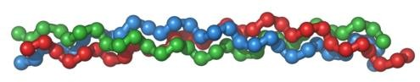

Рисунок 1 - Тропоколлаген: три левосторонних проколлагена соединяются, образуя правый тройной спиральный тропоколлаген [19].

Коллаген существует в различных формах и типах. В таблице 1 перечислены пять наиболее распространенных типов.

Таблица 1 - Виды коллагена

Тип коллагена | Источник коллагена
Тип I | Кожа, сухожилия, сосуды, органы, кость (основной компонент органической части кости)
Тип II | Хрящевая ткань (основной коллагеновый компонент хряща)
Тип III | Сетчатый (основной компонент ретикулярных волокон), обычно встречается рядом с типом I
Тип IV | Образует базальную пластинку, секретируемый эпителием слой базальной мембраны
Тип V | Поверхности клеток, волос и плаценты

Употребление коллагеновых пептидов может оказать положительное влияние на здоровье. Согласно методу оценки усвояемости и содержания незаменимых аминокислот PDCAAS, коллаген считается неполным источником белка, так как в нем отсутствует незаменимая аминокислота триптофан. Несмотря на низкое содержание незаменимых аминокислот, коллаген является ценным функциональным продуктом, содержащим физиологически активные пептиды и условно незаменимые аминокислоты, которые могут поддерживать здоровье и удовлетворять физиологические потребности, возникающие с возрастом и в результате физических нагрузок.
Учёные из США [20] предполагают, количество необходимое для получения пользы гораздо выше рекомендуемых 2,5 до 15 граммов в день. Также вызывает интерес новый подход [21, 22] к изучению усвояемости коллагена, включая метаболиты, образующиеся в процессе пищеварения и попадающие в кровь после употребления гидролизованного коллагена. Исследования показывают, что преимущества гидролизованного коллагена для предотвращения остеопороза могут превышать простое действие белковой добавки. Кроме того, некоторые исследования указывают на положительное влияние коллагена при ревматоидном артрите [23] и на улучшение состояния ногтей, волос и ахиллова сухожилия.
Также некоторые исследования свидетельствуют и благотворном влиянии приема коллагена при ревматоидном артрите, улучшении свойств ногтей, волос и ахиллова сухожилия [24, 25].
Остеоартрит является наиболее распространенным заболеванием суставов, вызывающим боль, инвалидность и значительные социально-экономические издержки. На сегодняшний день нет рекомендованных лекарств для лечения болезни, а постоянное применение симптоматических средств связано с побочными эффектами. Альтернативным способом лечения выступают пищевые добавки и нутрицевтики, включая коллаген [26, 27]. Гидролизаты коллагена могут действовать как пребиотики, производя микробные метаболиты, которые влияют на здоровье суставов [28]. Исследования показали, что пероральный прием гидролизата коллагена замедляет развитие артрита через модуляцию кишечной микробиоты [29]. Эти результаты предоставляют научное обоснование для использования гидролизатов куриных ног.
Коллагеновые пептиды применяются в сочетании с витамином С, гиалуронатом натрия, марганцем и медью как часть реабилитационного проекта при лечении хронической боли в пояснице доказана [30].
Куриные ноги, использовались для получения белковых гидролизатов с ингибирующей активностью ангиотензин превращающего фермента с эффектом снижения артериального давлении [31].
Смесь микроэлементов с пептидами коллагена [32], пробиотиками, каннабидиолом и диетой может замедлить старение, а также развитие и прогрессирование возрастной болезни Альцгеймера, а также улучшить ее лечение.
Данные [33] открывают новые перспективы для применения гидролизатов коллагена с гипогликемической и антиоксидантной активностью, а также инициируют обсуждение будущих исследований их потенциальных преимуществ для предотвращения старения и гипергликемии, связанных с хроническими заболеваниями, такими как диабет II типа. Подтверждение этих результатов может привести к новым рынкам для коллагена в производстве добавок и решению проблемы отходов мясной промышленности.
Активность пептидов, полученных из курицы, увеличивается после ферментативной обработки, в то время как активность свиных пептидов снижается с уменьшением их молекулярной массы, что подтверждает их способность достигать органов и проявлять физиологическую активность [34 -36]. Однако большинство пептидов из мяса являются «истинными ингибиторами», а не «промедикаментозными» или «субстратными» [37].
Гидролизаты коллагена из куриных ног являются перспективным источником питательных веществ для пищевых продуктов и фармацевтических препаратов благодаря высокой биосовместимости, легкой биоразлагаемости и низкой антигенности. Использование белковых гидролизатов не только может улучшить здоровье потребителей, но и способствовать более устойчивому использованию ресурсов в мясной промышленности.

1.3 Перспективные технологии получения белковых гидролизатов
Термическая стабильность и механические свойства являются важными критериями для оценки коллагена из различных тканей. Электростатические свойства коллагена, определяющие его функциональность, как вязкость и растворимость, зависят от молекулярно-массового распределения и состава его субъединиц [38,39]. Содержание иминокислоты (пролин и гидроксипролин), которое имеет решающее значение для целостности тройной спиральной структуры, положительно коррелирует с термической стабильностью [40].
Процесс производства гидролизатов коллагена включает предварительную обработку, экстракцию и очистку [41]. Целью предварительной обработки кислотой или щелочью является удаление не коллагеновых белков и других примесей, а также расщепление поперечных связей коллагена.
Многие исследования подтверждают использование коллагена в качестве пищевой добавки, улучшающей качество пищевых продуктов [42,43]. Наиболее распространенными промышленными источниками коллагена являются кожа и кости крупного рогатого скота и свиней. Существующий риск возникновения вспышек заболеваний, таких как губчатая энцефалопатия крупного рогатого скота, трансмиссивная губчатая энцефалопатия, а также спрос на халяльную продукцию [44] побудили исследователей и пользователей коллагена искать разные источники для экстракции [45,46].
Известен метод обработки куриных костей от шеи, ног, грудки и крыла для получения тонкодисперсной мясокостной пасты. Оптимальный метод обработки включает двухступенчатое измельчение с предварительным замораживанием и добавлением 50% воды к массе измельченных костей, а затем ультратонкое измельчение, что позволяет получить пасту с хорошей влагосвязывающей способностью, равномерной консистенцией и сбалансированным химическим составом [47].
Проводится множество исследований для характеристики коллагена из разных источников и оценки его функциональности с помощью различных методов экстракции. Многие субпродукты уже изучены, в том числе бычьи ткани [48], рыбные [49, 50], утиные [51]; бараньи и овец [52-54], коллагеновые гидролизаты из сухожилий оленя [55], куриные побочные продукты [56-59], хрящ голубой акулы [60], субпродукты кролика [61].
Температурное воздействие. Температура денатурации тропоколлагена 40 °С, а фибриллярного коллагена - 65 °С, что ослабляет воздействие коллагеназ [62]. Под воздействием тепла и воды, коллаген подвергается разложению, что сопровождается его денатурацией и частичным гидролитическим распадом, приводящим к образованию глютина на местах пептидных связей. В результате процесса образуются продукты с разной молекулярной массой. На степень распада макромолекул коллагена влияют температура и продолжительность теплового воздействия [63].
Кислоты и щелочи. Структура коллагена неизменна в диапазоне рН от 4 до 11. Денатурация белков начинается при 35-40°С при рН=3 и 30 °С при рН=1 [64]. При воздействии сильной кислоты группы основного характера ионизируются, в то время как группы кислотного характера подавляются. Электростатическое отталкивание приводит к деформации молекулярных цепей коллагена, что приводит к утолщению коллагенового волокна и уменьшению его длины [65]. Происходит нарушение системы внутримолекулярных водородных связей и водно-мостиковой структуры из-за расхождения фибрилл. С уменьшением степени упорядоченности происходит снижение температуры денатурации коллагена. Продолжительное воздействие кислоты вызывает частичное разрушение пептидных связей, концентрация кислоты и повышение температуры ускоряют процесс, что в конечном итоге приводит к растворению коллагенового волокна.
Щелочное воздействие способствует удалению сопутствующих веществ и разрыву межмолекулярных связей. Происходят сопутствующие реакции: образование орнитина, цитрулина; освобождение концевых аминогрупп. Направленный гидролиз гидроксидом натрия возможен при применении нейтральной соли в процессе разрыхления [66-69].
Щелочно-солевая обработка способствует обработке коллагена в уксусной кислоте низкой молярной концентрации [70].
Ферментативный гидролиз, химическая и термическая обработка побочных продуктов переработки птицы используются для получения различных биологически активных соединений, липидов, усилителей вкуса и биоактивных пептидов [71-73].
Выход и содержание гидроксипролина часто используются для оценки эффективности процесса экстракции и качества извлеченного коллагена.
В исследовании [74] проведена оптимизация экстракции коллагена была исследована с использованием трех различных методов экстракции: 0,5 моль/л уксусной кислоты с 0,1% бромелайна, 0,5 моль/л уксусной кислоты с 0,1% папаина и 5% молочной кислоты в течение 36 часов. Коллаген I типа был определен как основной компонент коллагена из куриных ножек на основании результата SDS-PAGE. Также было доказано, что бромелайн обладает тем же потенциалом, что и папаин в экстракции белка куриных ног.
Тем не менее, экстракция коллагена с использованием кислоты улучшилась за последнее десятилетие, в основном за счет включения ферментов, помогающих процессу. Ферменты предпочтительнее, поскольку они обладают более высокой селективностью реакций и менее вредны для аминокислотных ресурсов [75].
Сравнивая различные виды гидролиза коллагенсодержащего сырья, можно сделать вывод о большей физиологичности ферментной обработки протеолитическими ферментами и с использованием живых бактериальных культур-продуцентов. Обработка ферментами и микроорганизмами позволяет практически полностью сохранять все незаменимые аминокислоты [76]. Ферментативный метод преимущественно выбирают для получения функциональных и биоактивных гидролизатов [77, 78].
Отмечено, что получаемые ферментацией белковые гидролизаты обладают лучшими функциональными свойствами и биоактивностью, потому что используются мягкие условия с более точным расщеплением пептидных связей [79].
Однако, использование ферментных препаратов в промышленных масштабах в настоящее время не нашло широкого распространения в связи с высокой затратностью. Альтернативой является внесение в субстраты в виде эмульгированных коллагенсодержащих субпродуктов живой культуры микроорганизмов, что позволяет снизить стоимость переработки коллагенсодержащего сырья.
В результате ферментации под действием специфических ферментов происходит разложение сложных органических соединений на более простые компоненты молекулы. Этот процесс положен в основу биотехнологической обработки сырья, в результате которой происходит биотрансформация и модификация свойств [80].
Для применения в мясной промышленности разработаны и рекомендуются несколько ферментов и ферментных препаратов для обработки субпродуктов и получения белковых гидролизатов. Наиболее известные: Alcalase, Neutrase, Protamex, пепсин, бромелайн, Протосубтилин, Протомезентерин, Нейтраза, Прототерризин, Протофрадин, Алкалаза, Коллагеназа, Протеаза-3, Протеаза-4, КФС, КФПА, Flavourzyme [81-85].
В исследованиях [86] и [87] изучали кислотную обработку и ферментативную обработку куриных субпродуктов с пепсином. В одном методе [88] использование пепсина в комбинации с ультразвуком способствовало повышению выхода коллагена за счет разрыхления структуры ткани. Коллаген после ультразвуковой обработки показывал большую термическую стабильность.
В другом исследовании [89] была оптимизирована экстракция коллагена из куриных ног с помощью папаина при различных температурах и времени. Оптимальные условия (выход 32,16% по массе) были достигнуты при 30 °C за 28 часов. Коллаген оказался богат глицином (16,30 %), гидроксипролином (14,15 %) и пролином (8,70 %), с молекулярным весом 25-150 кДа. Его функциональные характеристики свидетельствуют о потенциале применения в пищевой, фармацевтической и косметической отраслях
В исследовании [90] использовались препараты Flavourzyme, Neutrase и Alcalase, все они были приобретены у Novozyme (A/S, Bagsvaerd, Дания) для гидролиза коллагена птицы в оптимальных для соответствующих ферментов условиях. Гидролизаты, ферментированные препаратом Flavourzyme показали самую высокую антиоксидантную активность, затем следуют гидролизаты препаратов Neutrase и Alcalase. Доказано, что низкомолекулярные фракции (между 170-776 Да) обладают самой высокой антиоксидантной способностью (52787 и 44093 мкмоль ТЕ/100 г для Flavourzyme и Neutrase фракции соответственно). Настоящее исследование предполагает, что колллаген птицеперерабатывающей промышленности обладает ингибирующим ангиотензинпревращающий фермент действием и антиоксидантной активностью, может быть использован в функциональных пищевых продуктах.
Еще одним современным методом обработки коллагенсодержащего сырья, который считается одним из наиболее перспективных, является кратковременный гидротермический гидролиз. Полученные гидролизаты обладают хорошей растворимостью и усвояемостью [91]. К преимуществам кратковременной высокотемпературной обработки сырья относится уменьшение времени воздействия, повышенное содержание белка в гидролизатах.
Берлинской компанией ANiMOX GmbH разработана запатентованная гидротермальная технология экстракции под влиянием тепла и давления в водной среде, эффективно преобразующая протеины в водорастворимые гидролизаты [92].
Термохимическая переработка куриных костей посредством пиролиза и газификации создает новую возможность повысить ценность этого типа сырья. Результаты этого исследования демонстрируют многочисленные применения пиролиза отходов куриных костей (в качестве адсорбентов в водных средах, катализаторов, удобрений и биомедицинских применений) и необходимость лучшего изучения процесса газификации отходов куриных костей [93].
Использование микроволн для экстракции коллагена все еще ограничено по сравнению с желатином, денатурированной формой коллагена. Микроволны активно исследуется как более экологичный метод извлечения желатина из различных тканевых матриксов. Первоначальные результаты показывают, что он требует меньше времени экстракции и химических реагентов при одновременном улучшении физико-химических свойств, таких как прочность геля, вязкость и температура плавления [94]. В настоящее время продвигается данный метод обработки для производства биофункциональных пептидов из коллагеновых источников [95].
Исследования показывают, что ранее использовались кислотная и щелочная обработка для извлечения коллагена. Современный метод кратковременного гидротермического гидролиза демонстрирует высокую усвояемость и эффективность переработки, сокращая время обработки и увеличивая выход белка из сырья. Ферментативный гидролиз позволяет снизить затраты энергии и повысить выход полноценного белка, улучшая его усвояемость. Полученные биологически активные белки представляют собой ценные природные компоненты, которые можно эффективно использовать для создания функциональных продуктов питания благодаря их высокой специфичности, безопасности и эффективности.

1.4. Белковые гидролизаты и их применение в технологиях мясных продуктов
Коллагеновые композиции, белково–коллагеновые эмульсии, белковые обогатители и гидролизаты востребованы в колбасном производстве [96-101]. Известно множество примеров эффективного комбинирования коллагенсодержащих субпродуктов, белковых обогатителей и гидролизатов с растительным сырьем в составе разнообразных мясных продуктов [102-105].
Известны технологии комбинированных мясных продуктов функционального назначения на основе мясокостного сырья [106].
Известна технология [107] мясного паштета «Изысканный», в который добавляется 20% куриной мясокостной пасты. Паштет с повышенным содержанием незаменимых аминокислот (изолейцина, лейцина, треонина) и моно- и полиненасыщенных жирных кислот, а также богат кальцием.
Известна технология мясных паштетов для профилактики дефицита минеральных веществ [108].
В исследовании [109] подтверждена безопасность мясных продуктов, в которых используется мясокостная паста.
Существует технология изготовления консервов из куриного мяса, предназначенных для лечебного и профилактического питания. Подготавливаются тушки птицы. При поддержании температуры 95-97°C варится бульон из голов и ног 2-2,5 часа. Затем жир удаляется, а бульон процеживается. Важным этапом является добавление экстракта пищевого пектина с концентрацией 0,7%. Затем кусочки тушек расфасовываются в банки, заливаются желеобразным бульоном с добавлением соли, после чего банки укупориваются и стерилизуются. Основное отличие данного процесса заключается в использовании холодного пищевого пектинового экстракта, что улучшает качество бульона и консервов [110].
В исследовании [111-113] обосновано использование ферментного препарата «Нейтраза 1,5 MG» для очистки от не коллагеновых пептидов отходов жиловки мяса и препарата «Коллагеназа пищевая» для гидролиза соединительнотканных белков. Получены мясные продукты с высокими органолептическими показателями и биологической ценностью.
В изобретении [114] коллаген и пищевые волокна, извлеченные из куриных ног, смешиваются с измельченным куриным мясом. Коллаген экстрагируют сначала соляной кислотой в течение 24 часов, затем горячей водой при 95 °C. Сушат с использованием лиофилизатора (PVTFD 20R, Ilshin lab, Yangju, Korea) до получения коллагенового порошка.
Известен способ [115] приготовления гидролизата коллагена из голов и ног сухопутных птиц включающий несколько этапов: сначала свежие ноги и головы промывают и измельчают, затем перемешивают с водой 1:1 и прогревают до 85°C на 25 минут. После охлаждения до 40°C добавляют ферментный препарат Протепсин и проводят гидролиз в течение 105 минут, после чего смесь нагревают до 100°C для инактивации фермента. Полученный гидролизат используется для приготовления красного соуса: часть гидролизата смешивают с пшеничной мукой, а в остальной добавляют пассерованные томат-пюре и овощи, после чего варят и процеживают, соединяя с протертыми овощами.
Способ [116] получения белково-витаминно-минерального концентрата заключается в приготовлении мясной субпродуктовой пасты из полуфабриката «Ноги цыпленка бройлера», который предварительно подвергается баротермической обработке, тонкому измельчению и гомогенизации. Затем паста смешивается с соевым белковым сгустком, полученным путем термокислотной коагуляции белка, в соотношении 1:1 с влажностью 35-40%. Полученная смесь формуется в гранулы диаметром 1-2 мм и сушится при 100-105°C около 25-30 минут.
В способе [117] выработки белковых мясных гидролизатов заключается в использовании голов, ног, крыльев и шей цыплят-бройлеров, которые обрабатываются в соляном растворе и ферментируются с добавлением свиного пищевого пепсина и пектофоетидина П10Х. Ферментативный гидролиз проводится при температуре 52-55°C в течение 1-1,5 часов с возможной корректировкой pH до 3,0-3,4. После гидролиза смесь нейтрализуется до pH 6,0-6,5, затем добавляется Протосубтилин Г10Х и выдерживается при 50-55°C. После повышения температуры до 92-95°C и выдержки в течение 30-40 минут полученный гидролизат очищается от жира и твердого остатка, затем концентрируется и высушивается с использованием низкотемпературной распылительной или сублимационной сушки.
В изобретении [118] запах куриных ног удаляется экстрактом фитопрепаратов. В емкость с 10 литрами воды добавляются 150 г женьшеня, 10-20 г дягиля, 50-60 г астрагала, 5-7 листьев лаврового листа, 100 г соли, 5 корней зеленого лука, 15-20 зубчиков чеснока, 10-20 г лакрицы, кипятят в течение 100 ~ 130 минут. В полученный фитопрепарат вносится 5 кг куриных ножек, очищенных от костей, очищенных от крови, и варят в течение 20-40 минут, чтобы получить гидролизат куриных ножек.
В изобретении [119] раскрывается способ получения желированной копченной куриной грудки с добавлением гидролизатов коллагена куриных ног, в вакуумной упаковке.
Исследование [120] было направлено на замену жира в вареных куриных колбасах коммерческим порошком гидролизованного коллагена и желатином из куриных ножек, а также на оценку качеств, лежащих в основе физико-химических и сенсорных параметров. Использование 50% желатина было целесообразным, поскольку оно повышало стабильность эмульсии и удержание воды, а также позволяло использовать побочные продукты для приготовления колбас, с пониженным содержанием жира.
Исследования ученых [121] показали, что купаты, приготовленные с использованием композиции из гидролизованного и денатурированного коллагена свиного имеют схожие качественные характеристики с купатами, сделанными по традиционным рецептам. Отличается сочность и вкус. Использование коллагена позволяет снизить себестоимость купат примерно на 5%, что выгодно для потребителей, так как это приводит к снижению цены и повышению биологической ценности продукта, что подтверждается результатами исследований.
В работе [122] показано, вареные колбасные изделия с добавлением эмульсий гидролизатов свиной шкурки, ферментированных бактериями рода Lactobacillus, демонстрируют оптимальные органолептические характеристики. Образцы, содержащие эмульсии из водных гидролизатов имеют худшие показатели по консистенции, сочности, вкусу и аромату.
Коллагеновый гель, полученный в результате глубокой переработки субпродуктов, в работе [123] рассматривается в качестве альтернативы соевому белку, активно применяемому в колбасном производстве, а также в качестве частичной замены основного мясного сырья в производстве колбасного хлеба.
В исследовании [124] сосиски были изготовлены с целью определить влияние замены свиного шпика гидролизованным коллагеном на параметры качества. Были разработаны рецептуры с разным уровнем замены коллагена: 25%, 50% и 75%. Были проанализированы внешний вид, аромат, текстура, вкус и общая приемлемость. При добавлении 50% коллагена были получены более высокие значения влагоудерживающей способности и силы сдвига. При использовании гидролизованного коллагена удалось добиться снижения жира на 50% без снижения качества колбас.
Таким образом использование белковых гидролизатов коллагенсодержащего сырья птицы позволяет существенно улучшить качество мясных продуктов, повысить их питательную ценность и снизить затраты на производство.

Заключение и выводы по первому разделу:
Рост мирового производства мяса птицы, в том числе в Казахстане, привёл к увеличению объёмов вторичных продуктов убоя, включая куриные ноги, которые недостаточно используются в пищевой промышленности. Куриные ноги являются богатым источником коллагена с уникальным аминокислотным составом и высокой биологической ценностью. Коллагеновые гидролизаты из этого сырья обладают потенциалом для широкого применения в пищевой промышленности.
Современные технологии переработки коллагенсодержащего сырья, включая ферментативный и гидротермический гидролиз, позволяют эффективно извлекать белковые гидролизаты с высокими функциональными свойствами. Применение этих гидролизатов в производстве мясных продуктов улучшает их качество, повышает питательную ценность и способствует рациональному использованию ресурсов. Исследования подтверждают, что добавление белковых гидролизатов из коллагенсодержащего сырья в мясные изделия может заменить часть основного сырья без ухудшения органолептических характеристик, а также снизить себестоимость продукции.
Использование технологий переработки куриных ног в пищевой промышленности Казахстана открывает новые возможности для более рационального использования сырья, разработки продуктов с высокой добавленной стоимостью и удовлетворения увеличивающегося интереса потребителей к функциональным продуктам питания.

2. ОРГАНИЗАЦИЯ ЭКСПЕРИМЕНТА, ОБЪЕКТЫ И МЕТОДЫ ИССЛЕДОВАНИЙ

2.1 Объекты исследований, используемые материалы и оборудование

Объекты исследований:
- коллагенсодержащее сырьё птицы (куриные ноги);
- белковый гидролизат, полученный в результате биотехнологической обработки коллагенсодержащего сырья;
- мясные продукты с/без содержания белкового гидролизата.
Для ферментной обработки коллагенсодержащего сырья использовали следующие ферментные препараты и биологические агенты:
- ферментный препарат «Энзи-Микс У» (ЗАО «Завод эндокринных ферментов», Россия). Препарат вырабатывается из мышечного желудка кур. Согласно информации фирмы - производителя ферментный препарат «Энзи - микс У» вырабатывается ТУ 20.14.64-015-42789257-2019.
-сухой ферментный препарат, полученный путем направленной ферментации селекционного штамма Streptomyces lavendulae «Коллагеназа» («Биопрепарат», Москва, Россия).
Для осуществления ферментации субпродуктов применяли подсырную сыворотку, которую предоставил местный производитель (ТОО «Маслосырбаза»). Ее собирали в процессе производства сырной массы и использовали с ферментными препаратами для биотехнологической обработки сырья. Химический состав сыворотки (%): влажность – 80,1; содержание белка – 14; жирность – 5,3; зольность – 0,6 (Приложение Ж).
Описание установки для тонкого измельчения коллагенсодержащего сырья.
В машине для сверхтонкого измельчения пищевых материалов установлены статор и ротор различной геометрической конфигурации, которые способствуют вращению на высоких скоростях. На обрабатываемые материалы действует комбинация сил, включая собственный вес, аэродинамическое сопротивление и центробежное ускорение. Регулируя зазор между статором и ротором, на подаваемый материал воздействуют огромные напряжения сдвига, силы трения, ударные нагрузки и высокочастотные колебания. В результате совместного действия этих механических сил происходит измельчение, дробление и тщательное смешивание компонентов, что в конечном итоге позволяет получить продукт с требуемыми характеристиками.
На рисунке 2 представлен общий вид измельчителя. Данный измельчитель работает по принципу центробежных измельчителей. Техническая характеристика измельчителя ДМС-80 указана в таблице 2. Он состоит из рамы, загрузочного бункера, рабочего органа (статор-ротор) и выгрузочной камеры.

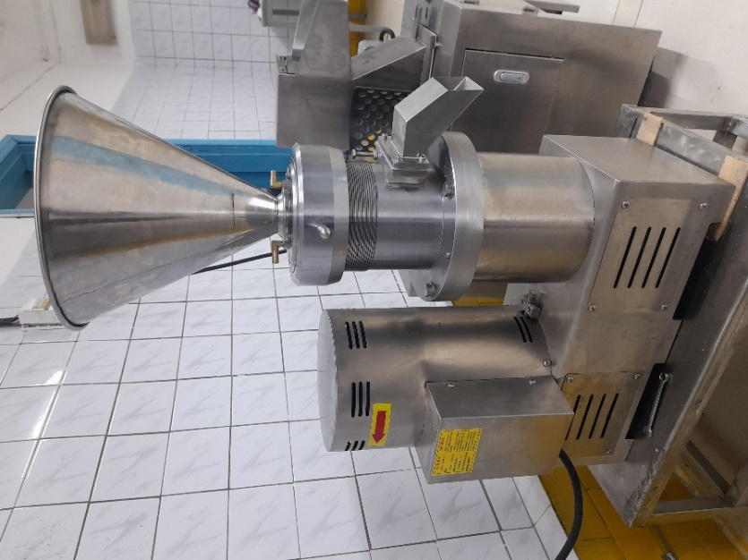

Рисунок 2 – Общий вид измельчителя

Таблица 2 - Техническая характеристика измельчителя ДМС-80
Модель | Характеристика
Производительность, кг/ч | 80
Мощность э/д, кВт | 4
Габаритные размеры, см | 64*41*90
Масса, кг | 150
Напряжение (V) | 380
Вес (кг) | 150
Размеры (мм) | 600 * 410 * 930
Емкость бункера | 8L
Диаметр ротора | 80 мм
Скорость вращения | 2,890 об / мин

Описание оборудования для высушивания жидкой фракции гидролизата коллагенсодержащего сырья.
Колпаковая сублимационная сушилка Scientz 12N использует компрессор SCOPE (ранее Danfoss) для быстрого охлаждения. Это устройство использует технологию сушки, при которой лёд превращается в пар, без жидкой фазы. В процессе сублимации белковые гидролизаты помещаются в вакуумную камеру, где температура и давление контролируются таким образом, чтобы вода, содержащаяся в гидролизатах, испарялась, не превращаясь в жидкость. Это позволяет сохранить структуру и питательные свойства белков. Характеристики сублимационной сушилки указаны в таблице 3.

Таблица 3 - Характеристики сублимационной сушилки Scientz-12N
Сублимационная сушилка | Scientz-12N
Страна производитель: | КНР
Температура холостого хода: | <-56С
Площадь замораживания: | 0,12м2
Вместимость плиты: | 1,5 л
Способность улавливать воду: | 4 кг
Степень вакуума: | <10Па
Габариты станка: | W510×D690×H (720+450) мм
Размер лотка для образцов: | 4×Φ200 мм
Мощность: | 1500 Вт
Источник питания: | 220 В/50 Гц
Расстояние между слоями: | 70 мм
Размер холодной ловушки: | Ø250×150 мм
Количество бутылок Schering: | Ø22:260

2.2 Организация исследований и применяемые методы

Теоретические и экспериментальные исследования проводились согласно поставленным научным задачам. Экспериментальные исследования включают практические эксперименты по получению гидролизатов, разработку и оптимизацию рецептур мясных продуктов с их добавлением, а также органолептическую оценку готовой продукции. Экспериментальные исследования проводились в лабораториях «Кафедры технологического оборудования», «Кафедры пищевой технологии», «Кафедры биотехнологии» НАО «Университет имени Шакарима города Семей», Семейского филиала ТОО «Казахский научно-исследовательский институт перерабатывающей и пищевой промышленности», в научном центре радиоэкологических исследований (НЦРЭИ) НАО «Университет имени Шакарима города Семей», в испытательной лаборатории ТОО «НУТРИТЕСТ», в научно-исследовательской лаборатории по оценке качества и безопасности продовольственных продуктов АО «Алматинский технологический университет», Семейский филиал АО «Национальный центр экспертизы и сертификации», Семейском городском отделении филиала «Национальный центр экспертизы», в лаборатории «Федерального Алтайского научного центра агробиотехнологий» города Барнаул, Научно-исследовательского испытательного центра ФГБНУ «ФНЦ пищевых систем им. В.М. Горбатого» РАН, лаборатории Центра наук о жизни Назарбаев Университета. Производственные испытания и внедрение результатов производились на мясоперерабатывающем предприятии ИП «Тюменбаева Ж.Х.»
Схема проведения эксперимента приведена на рисунке 3.

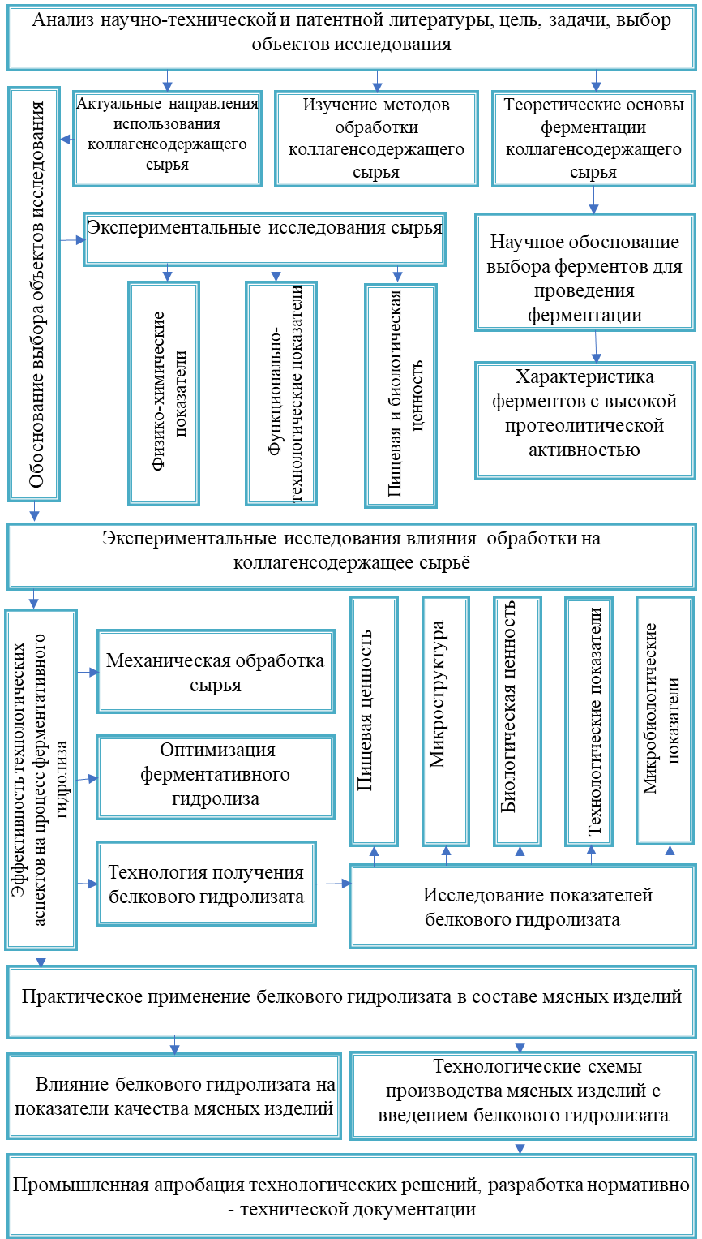

Рисунок 3- Схема проведения эксперимента

В ходе исследований были применены такие методики:
Определение массовой доли белка методом Кьельдаля согласно ГОСТ 25011-2017 [125].
Определение массовой доли влаги высушиванием до постоянной массы при 105°С согласно ГОСТ 33319-2015 [126].
Определение массовой доли жира методом Сокслета согласно ГОСТ 23042-2015 [127].
Определение массовой доли золы определяли методом сухого озоления в муфельной печи согласно ГОСТ 31727-2012 [128].
Активную кислотность среды (рН) определяли по ГОСТ 51478-99 [129].
Определение влагосвязывающей способности определяли методом прессования [130].
Определение микроструктуры и гистологических анализов. Снимки гидролизатов сделаны с помощью растрового сканирующего электронного микроскопа «JSM-6390LV» (фирма «JEOL», Япония) с системой рентгеноспектрального микроанализа INCA ENERGY 250, OXFORD INSTRUMENTS (Великобритания).
Сухие порошки гидролизатов анализировали на микроскопе согласно ГОСТ 32224-2013[131].
Гистологические исследования образцов проводили в соответствии с ГОСТ 19496–2013 [132] и [133].
Определение предельного напряжения сдвига и вязкости согласно ГОСТ Р 50814-95 [134].
Определения аминокислотного состава. На базе Научно-исследовательского испытательного центра ФГБНУ «ФНЦ пищевых систем им. В.М. Горбатого» РАН города Москва были проведены исследования аминокислотного составов гидролизатов. Аминокислотный состав разработанных мясных продуктов исследовался на базе научно-исследовательской лаборатории по оценке качества и безопасности продовольственных продуктов АО «Алматинский технологический университет».
Определение оксипролина проводилось согласно ГОСТ 23041-2015 [135].
Определение фракционного состава белкового гидролизата проводилось в лаборатории Центра наук о жизни Назарбаев Университета. Электрофорез по методу U.K. Laemmli Metal [136] с исходным гидролизатом проводили в 10% ПААГ-ДСН на аппарате для вертикального электрофореза (Bio-Rad, США). Сначала готовятся стеклянные пластины, которые образуют камеры для заливки геля. В пространство между пластинами заливается раствор для нижнего геля, состоящий из акриламида, бисакриламида, трис-HCl и других компонентов, после чего происходит полимеризация. Затем заливается концентрирующий гель в оставшееся пространство, и устанавливается гребенка до полной полимеризации геля.
Буфер для разведения образцов готовится из трис-HCl, 2-меркаптоэтанола, глицерина, ДСН и бромфенолового синего. Образцы разводятся в соотношении 1:1, кипятятся и охлаждаются перед электрофорезом.
Электрофорез проходит при силе тока 20 мА, по завершении которого гель окрашивается в растворе Coumassy R-250 и обрабатывается обесцвечивающим раствором, чтобы убрать фоновую окраску. Для анализа результатов используется программа BioCapt.
Определение жирнокислотного состава проводили согласно [137]. Жирнокислотный состав исследовался на базе испытательной лаборатории ТОО «НУТРИТЕСТ» города Алматы.
Содержание минеральных веществ (кальция, магния, железа, меди, фосфора) определяли по методикам P 4.1.1672-2003, p II, п.3 [138]; ГОСТ 33824-2016 [139], ГОСТ 9794-2015 [140].
Протеолитическую активность ферментного препарата определяли согласно ГОСТ 34430-2018 [141].
Коллагеназная активность определялась нингидриновым методом [142]. Этот метод измеряет активность фермента, который расщепляет коллаген, высвобождая и переводя в раствор продукты гидролиза, затем спектрофотометром определяют концентрацию. Коллагенолитическая активность (КЕА) определяется как количество микрограммов фермента (коллагеназы), необходимое для того, чтобы за 1 час воздействия на коллаген выделить продукты гидролиза, эквивалентные 1 микрограмму L-лейцина в стандартных условиях эксперимента.
Микробиологические исследования проводились в соответствии с ТР ТС 034/2013 [143] и МУК 4.2.1847 – 04 [144], согласно ГОСТ Р 51448-99 [145], ГОСТ Р 52814-007 [146], ГОСТ 31747-2012 [147], ГОСТ Р 10444.15-94 [148], ГОСТ 30425-97 [149], ГОСТ 9958-81 [150]. Определение санитарно-микробиологических показателей таких как патогенные микроорганизмы, в т. ч. сальмонеллы проводилось согласно ГОСТ Р 52814-2007 [151], Listeria monocytogenes по ГОСТ 32031-2012 [152], S. Aureus по ГОСТ 31746-2012 [151], сульфитредуцирующие клостридии по ГОСТ 29185-2014 [152].
Отбор проб для анализа проводился по ГОСТ 9792-73 [153].
Токсическую безопасность исследовали в соответствии с ТР ТС 021/2011 «О безопасности пищевых продуктов» [154]. Тяжелые металлы определяли по свинец и кадмий - ГОСТ 30178-96 «Сырье и продукты пищевые. Атомно-абсорбционный метод определения токсичных элементов» [155], ГОСТ 31266-2004 «Сырье и продукты пищевые. Атомно-абсорбционный метод определения мышьяка» [156], МУК 4.1.1472-03 «Атомно-абсорбционное определение массовой концентрации ртути в биоматериалах животного и растительного происхождения (пищевых продуктах, кормах и др.)» [157]. Согласно СТ РК ИСО 13493-2014 [158] и СТ РК 1505-2006 [159] определяли антибиотики, пестициды определяли по МУ 2142-80 [160], определение радионуклидов проводилось согласно ГОСТ 32163-2013 [161].

Определение энергетической ценности.

Для расчета энергетической ценности (калорийности) продукта используется следующая формула:

ЭЦ = 4(Б + У) + 9Ж (4)

где: ЭЦ – энергетическая ценность, кКал; Б – содержание белка, г; Ж – содержание жира, г; У – содержание углеводов; 4 – коэффициент калорийности для белков и углеводов; 9 – коэффициент калорийности для углеводов.

Определение влагосвязывающей, гелеобразующей и жироэмульгирующей способности полученного белкового гидролизата проводили в соответствии с ГОСТ 33692-2015 [162].

Определение среднего размера частиц белково-минеральной добавки проводили с помощью инструмента для анализа изображений ImageJ программа, которая предоставляет возможность для обработки снимков белково-минеральной добавки и анализа данных.

Определение качества готовых изделий проводили в соответствии с ГОСТ 9792-73 [163].
Органолептическую оценку проводили по 5-ти балльной шкале по ГОСТ ГОСТ 9959-2015 [164].
Статистическая обработка результатов
Статистический анализ проводили с помощью программы Statistica 12.0 (STATISTICA, 2014; StatSoft Inc., Tulsa, OK, USA). Различия между образцами оценивали с помощью одностороннего ANOVA. Для сравнения средних значений использовали тест Тьюки HSD. Различия считались статистически значимыми при p ≤ 0,05. Данные представлены как средние значения ± стандартное отклонение (SD).
3. РАЗРАБОТКА ТЕХНОЛОГИИ ПОЛУЧЕНИЯ БЕЛКОВОГО ГИДРОЛИЗАТА ИЗ КОЛЛАГЕНСОДЕРЖАЩЕГО СЫРЬЯ ПТИЦЫ И ИССЛЕДОВАНИЕ ЕГО ПИЩЕВОЙ И БИОЛОГИЧЕСКОЙ ЦЕННОСТИ

  - Исследование пищевой ценности и безопасности субпродуктов птицы
Объектом исследования в данном разделе являются субпродукты цыплят – бройлеров с предприятия «Прииртышская бройлерная птицефабрика».
На «Прииртышской бройлерной птицефабрике» бройлеры выращиваются по поточной системе в течение всего года, с содержанием как на полу, так и в клетках. Цыплята-бройлеры забиваются в 41 день, при этом средний вес живой птицы составляет 2,300 кг. С 2016 года объем производства на предприятии превышает 10 тысяч тонн в год. Выход куриных ног установлен 4,6±0,02% от перерабатываемого сырья для цыплят-бройлеров и 3,68±0,02 % для родительского стада. Куриные ноги не пользуются высоким спросом у потребителей, что свидетельствует о необходимости расширения применения данных субпродуктов. Реализуются необработанные куриные ноги согласно ГОСТ 32607-2013 [165] необработанные куриные ноги получают, отделяя их от тушки на уровне заплюсневого сустава. Ноги состоят из плюсневых костей и четырех фаланг пальцев, которые окружает кожа и мягкие ткани. Сохраняются на ногах когти и желтая кожа, которая покрывает плюсневые кости.
Вторичное сырье птицеводства, богатое коллагеновыми белками, является перспективным объектом для пищевых технологий. В ходе экспериментальных исследований нами был проведен сравнительное исследование химического состава и безопасности вторичного сырья (куриная печень, желудки, сердце, ноги и головы). Куриные ноги, богатые коллагеновыми белками, являются перспективным объектом для пищевых технологий, благодаря их высоким питательным свойствам. Их можно использовать для создания таких продуктов, как желатин и бульоны, а также функциональных добавок, полезных для здоровья суставов и кожи. Использование куриных ног способствует уменьшению отходов в птицеводстве и позволяет расширить ассортимент продуктов, удовлетворяющих потребительский спрос. По результатам проведенных исследований, выявлено, что наибольшее содержание влаги зафиксировано в куриных головах – 74,73%, чуть меньше – в куриной печени (74,68%). Самое низкое значение выявлено в куриных ногах – 65,94%. По химическому составу, количество золы преобладает в куриных ногах (4,02%). Куриные головы содержат 3,56% золы, в куриных сердцах – 2,65%. В куриной печени и желудке этот показатель равен 1,75% и 1,64%. Самое высокое значение белка зафиксировано в курином желудке – 19,67%, самое низкое – в куриных головах (13,57%). При этом в курных ногах и сердце содержание белка составило 17,11% и 17,71%, соответственно. Содержание белка в куриной печени составило 18,64%, данные отражены в таблице 4.

Таблица 4 - Химический состав вторичного сырья птицы

Сырье | Влага, % | Жир, % | Зола, % | Белки, %
Куриная печень | 74,68±0,82 | 4,93±0,08 | 1,75±0,03 | 18,64±0,17
Куриный желудок | 72,41±1,17 | 6,28±0,11 | 1,64±0,03 | 19,67±0,35
Куриные ноги | 65,94±1,05 | 12,93±0,20 | 4,02±0,07 | 17,11±0,23
Куриное сердце | 69,47±1,21 | 10,17±0,17 | 2,65±0,03 | 17,71±0,25
Куриная голова | 74,73±1,12 | 8,14±0,18 | 3,56±0,07 | 13,57±0,24

Результаты исследования вторичных продуктов птицы (Приложение З) показали, что уровни тяжелых металлов в проанализированных образцах не представляют угрозы и являются безопасными для потребления. Согласно данным анализа, свинец, мышьяк, кадмий и ртуть в пробах не были обнаружены (таблица 5).

Таблица 5 - Показатели безопасности куриных вторичных продуктов
Наименование показателей, единицы измерений | Нормы по НД | Печень | Желудок | Сердце | Ноги | Головы
Токсичные элементы мг/кг, не более:
Свинец | 0,5 | н/о | н/о | н/о | 0,089 | 0,031
Мышьяк | 0,1 | н/о | н/о | н/о | 0,01 | 0,012
Кадмий | 0,05 | н/о | н/о | н/о | 0,01 | н/о
Ртуть | 0,03 | н/о | н/о | н/о | н/о | н/о
Антибиотики, мг/кг, не более
Левомицетин | н/д | н/о | н/о | н/о | н/о | н/о
Тетрациклиновая группа | н/д | н/о | н/о | н/о | н/о | н/о
Пестициды мг/кг, не более:
Гексахлорциклогексан  (α, β, γ-изомеры) | 0,1 | н/о | н/о | н/о | н/о | н/о
ДДТ и его метаболиты | 0,1 | н/о | н/о | н/о | н/о | н/о
Радионуклиды Бк/кг: не более
Цезий-137 | 200 | 7,3 | 5,7 | 5,4 | 6,2 | 4,4
н/д – не допускается; н/о – не обнаружено.

Исходя из проведенных исследований, следует, что содержание антибиотиков и пестицидов (гексахлорциклогексан, ДДТ и его метаболиты) в образцах проб не обнаружены. По содержанию радионуклидов не выявлены критические значения уровня цезия, предельно допустимая концентрация которого составляет 200 Бк/кг. При исследовании на безопасность выявлено, радиологическая безопасность и содержание токсичных элементов в куриных вторичных продуктах соответствует нормам нормативных документов.
Исследованные образцы ног цыплят-бройлеров соответствуют требованиям ГОСТ 31657-2012 [166].
Состав куриных ног, как сырья, может значительно варьироваться. В научно-технической литературе приводятся данные, согласно которым содержание белка в куриных ногах может колебаться в пределах от 15% до 24%. Это указывает на то, что уровень белка не является постоянным под влиянием возраста птицы, условий её содержания и питания [166-169].

3.2. Подбор оптимальных технологических параметров обработки коллагенсодержащего сырья
Измельчение коллагенсодержащего сырья обеспечивают значительное разрыхление коллагенового сырья и увеличение его поверхности контакта, способствует разрыву волокон коллагена.
Механическое воздействие на коллагенсодержащее сырья путем измельчения позволяет:
- Увеличивает доступ к пептидным связям, что делает их более восприимчивыми к воздействию гидролизующих агентов.
- Снижает гидротермическую устойчивость коллагена, что позволяет ускорить процесс гидролиза и снизить затраты на обработку.
- Улучшает текстурные характеристики конечного продукта, что является важным аспектом в пищевой промышленности.
Такой эффект может привести к повышению биодоступности аминокислот и улучшению функциональных свойств гидролизатов коллагена. Таким образом, измельчение облегчает дальнейшие процессы экстракции и переработки, способствует сокращению продолжительности гидролиза.
Биотехнологические методы гидролиза, включая ферментативные процессы, используют специфичные ферменты, которые позволяют осуществить более контролируемый и селективный процесс разложения коллагена. Преимущества биотехнологических подходов включают:
- Высокую специфичность и эффективность: ферменты способны целенаправленно разрывать определенные пептидные связи, что позволяет получать гидролизаты с заданными свойствами.
- Низкие температуры и условия обработки: что способствует сохранению функциональных свойств получаемых пептидов и минимизирует образование побочных продуктов.
- Снижение негативного влияния на окружающую среду: использование биокатализаторов позволяет снизить потребление энергии и химических реагентов, что делает процесс более устойчивым и экологически безопасным.
С целью оптимального подбора технологических параметров был проведен анализ рабочего диапазона и специфичность применения препарата "Энзи - Микс У"-100. Доступность, невысокая цена, эффективность в протеолитических процессах, а также способность подавлять нежелательные микроорганизмы и способствовать образованию ароматических соединений являются факторами выбора данного препарата [170, 171]. Ферментный препарат включает комплекс кислых протеаз с молокосвертывающим эффектом и применим в мясной промышленности. Состав протеолитического комплекса препарата содержит ферменты, воздействующие на различные белки мяса и мясных систем. Проявляет свойства аналогичные тканевым ферментам- катепсинам при воздействии на белки мяса. «Энзи - микс У» - порошок светло- серого цвета, выпускается по уровню протеолитической активности: 50, 100 и и 150 ед/г. При производстве мясопродуктов «Энзи - микс У» применяют в количестве 0,01 ÷ 0,05% к массе продукта.
Ферментный препарат «Энзи-микс У» проявляет активность при температуре 20-45 °С, с оптимальным диапазоном 40-45 °С в мясных системах. Он демонстрирует высокую эффективность гидролиза различных фракций белков мяса: водорастворимой (85% при 10-20 Ед/г белка), солерастворимой (52% при 50-60 Ед/г) и щелочерастворимой (28% при 80-90 Ед/г). Кроме того, препарат не ингибируется традиционными химическими реагентами, что позволяет его без ограничений использовать в производстве мясных продуктов.
Эффективность препарата оптимально проявляется при pH среды в диапазоне рН 4,5÷6,0 [172]. Препарат «Энзи - микс У» вызывает определенные четкие изменения в структуре коллагена. Основная часть молекулы коллагена полностью устойчива к «Энзи - микс У». В начале препарат действует на сопутствующие вещества, а затем на концевую область молекулы коллагена. Более длительное воздействие способно вызывать дезагрегацию фибриллярных структур и разрушение внутримолекулярных поперечных связей, способствует отщеплению концевых участков молекул коллагена, не участвующих в трехцепочных спиралях (при этом спиральная структура коллагена сохраняется).
Препарат действует на межмолекулярные связи коллагена. При этом происходит распад коллагена до мономерных молекул тропоколлагена, в результате чего нерастворимый коллаген частично переходит в растворимое состояние. Применение независимых методов идентификации и обобщение результатов позволяет констатировать, что фермент проявляет специфичность к гидролизу пептидных связей в белках и пептидах, образованных преимущественно гидрофобными и ароматическими радикалами. Это свойство препарата позволило апробировать его для обработки низкосортного мясного сырья, субпродуктов и свиной шкурки [173].
«Энзи - микс У» обнаруживает молокосвертывающую активность наряду с общей протеолитической и способен гидролизовать казеин молока и белки молочной сыворотки. Этот фермент обладает как сходствами, так и отличиями от сычужного фермента в своем воздействии на субстраты, и характеризуется более интенсивным гидролизом казеина [174,175].
Выявлено, что максимальная протеолитическая активность препарата достигается при температуре 37 °C и pH 5,5. Кроме того, препарат сохраняет свою стабильность в диапазоне pH от 3,5 до 7,5 и температур от 10 до 40 °C. Совершенная инактивация протеаз в состав комплекса происходит при температуре 70 °C в течение 15 минут.
Коллагеназа, полученная из штамма Streptomyces lavendulae, обладает способностью расщеплять коллагены типов I-IV и не воздействует на казеин. Ее коллагенолитическая активность составляет от 1250 до 2000 единиц по методу нингидрина, а специфическая активность — от 3000 до 3200 единиц на мг белка. Общая протеолитическая активность коллагеназы колеблется между 0,8 и 1,0 единиц на мг препарата.
По размеру молекул коллагеназа делится на высокомолекулярную (110-120 кДа) и низкомолекулярную (60-65 кДа). Оптимальное значение pH для активности фермента составляет 7,4, и он остается стабильным в диапазоне pH от 7,0 до 7,8 при 37 °C. Активность коллагеназы снижается при температуре выше 42 °C, в то время как в условиях низкой температуры (2-10 °C) и pH от 6,0 до 7,8 активность сохраняется.
Активность коллагеназы значительно уменьшается при нагреве: при 42 °C она теряется на 100% за 60 минут, при 50 °C — на 10 минут до 90%, а при 60 °C — до 45%. В результате своей работы коллагеназа расщепляет альфа-цепь нативного коллагена до фрагментов весом 84-86 кДа и 26-28 кДа [176].
Изучены физико-химические и биокаталитические свойства протеолитического ферментного препарата коллагеназа, выделенные из культуральной жидкости штамма Streptomyces lavendulae применительно к обработке соединительнотканных белков птицы. Максимальная протеолитическая активность проявляется при температуре 40 °С, рН 7,4, препарат активен в диапазоне температур от 37 до 42°С, при значениях рН от 7,0 до 7,8; при повышении температуры свыше 42°С активность уменьшается независимо от рН. При значениях температуры от 2 до 10°С и показателях рН равной 6,0 до 7,8 стабильная активность; при значениях температуры свыше 10°С и по 37°С активность падает. В интервале рН 6,5-8,0 при температурах 0-42 °С, что соответствует требованиям мясной промышленности. Субстратная специфичность коллагеназы к мясным белковым фракциям: коллаген, затем солерастворимая фракция, после водорастворимая фракция.
При достижении температуры 72 °C, что соответствует моменту кулинарной готовности вареных мясных продуктов, ферментные препараты полностью инактивируются.
Сухие гидролизаты коллагена, полученные с помощью кратковременного гидротермического гидролиза из мясокостных остатков и куриных ног, целиком растворимы в воде. Их усваиваемость составляет более 95 это указывает на высокую степень переваривания и биодоступности этих белков [177].
Куриные ноги являются наиболее подходящим источником для выделения коллагеновых белков. Из-за сложного состава данного материала были проанализированы характеристики ферментов «Энзи - микс У» и «Коллагеназа». Эффективность ферментов в отношении субстратов определяется их специфичностью.
Результаты показали, что «Энзи - микс У» в основном воздействует на водорастворимые и солерастворимые фракции, что позволяет использовать его для селективного выделения очищенных коллагеновых веществ с минимальными потерями коллагена и нарушениями его структурной целостности. В то же время, «Коллагеназа» более специфична к белкам соединительной ткани, что делает ее более подходящей для модификации различных коллагеновых фракций.
Для удаления не коллагеновых белков используется «Энзи - микс У» в виде раствора при оптимальных условиях: температура 40 °C, рН 6 и гидромодуль 1:2.
Сублимационная сушка позволяет сохранить аминокислотный состав и биологическую ценность благодаря минимальному термическому воздействию. Этот метод способствует сохранению первичной структуры белков, что предотвращает их денатурацию, и формирует пористую текстуру, увеличивающую растворимость и биодоступность продукта. В процессе сушки при низких температурах сохраняются биологически активные соединения, такие как пептиды и витамины, исключается карамелизация и окисление, что обеспечивает высокое качество и стабильность конечного продукта. Кроме того, сублимация сохраняет антиоксидантные свойства гидролизатов, улучшая их функциональность, и способствует продлению срока хранения, минимизируя риск роста микроорганизмов. Таким образом, сублимационная сушка является оптимальным методом для подготовки белковых гидролизатов к использованию в пищевой и фармацевтической отраслях.

3.3 Разработка способа получения белкового гидролизата
Разработан способ переработки куриных ног в белковые гидролизаты.
Куриные ноги, очищенные от кожи, когтей и загрязнений погружают в 0,6М раствор NaCl (35г на 1л) в соотношении 1:1 на 12 часов при температуре 4 °С, периодически перемешивая для обеспечения максимального соприкосновения сырья с раствором. Затем исходное сырьё освобождают от остатка ороговевшего чешуйчатого слоя эпидермиса и промывают водой на сетке с величиной отверстий 2-3 мм для удаления продуктов гидролиза, крови, части жира и других примесей. Разделение сырья от промывной воды проводят на отстойной центрифуге периодического действия [177].
Далее, куриные ноги измельчают на волчке - дробилке. Затем дробленные куриные ноги помещают в фаршемешалку и добавляют воду в соотношении 1:0,5. Полученная текучая масса подвергается тонкому измельчению на коллоидной мельнице (зазор между ножами 0,1 мм), что позволяет провести более полное выделение коллагена из сырья. В результате на выходе из коллоидной мельницы получена тонкоизмельченная масса куриных ног, которая по химическому составу содержит белка 16,5%, жира 5,9%, золы 4,5% и влаги 73,1% [178].
Следующий этап обработки – измельченная масса подвергается ферментативному гидролизу в две стадии. Сначала ферментативный гидролиз проводится «Энзи-микс У» - 100. Активация препарата «Энзи-микс У» - 100, при температуре 35–36 °С в воде растворяют в соотношении 2 грамма на 1 килограмм коллагенсодержащего сырья, перемешивают и выдерживают в течение 30 минут.
Далее производят ферментную обработку при температуре 40 °С c добавлением молочной сыворотки (подсырной, характеристики указаны в Приложении Ж) при соотношении сырья и жидкой фракции 1,0:1,5, при pH 5,5 в течении 3 часов. Твердую фракцию промывают водой через сетчатый лист из нержавеющей стали для удаления продуктов гидролиза и фермента. В полученную массу добавляют водный раствор фермента «Коллагеназа» из расчета 6 ед. протеолитической активности на 1 г сырья, условия обработки: гидромодуль 1 : 2, температура - 37- 40 °C, pH 6,9. Далее жидкую фракцию отделяют при помощи центрифугирования с частотой вращения 50 об/с, а затем высушивают с использованием низкотемпературной сублимационной сушки. Начало вакуумирования: температура десублиматора - 20 ℃, температура продукта - 17 ℃. Начало сушки: температура десублиматора - 50 ℃, давление в камере 159 Па, температура продукта - 19 ℃.
Низкомолекулярные пептиды, образующиеся при экстракции, с большей вероятностью образуют ковалентные поперечные связи в процессе сублимационной сушки [179]. Оставшуюся твердую часть подвергают тепловой обработке в сушильном шкафу с конвекцией при температуре 55 °С в течении 3 - 4 часов. Сухой остаток измельчают на ножевой мельнице. Измельченный порошок просеивают и измельчают повторно, для исключения крупных частиц. Упаковывают в тару.
Внешний вид белкового гидролизата и белково-минеральной добавки показаны на рисунке 5 а), б).

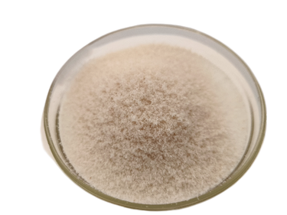 | 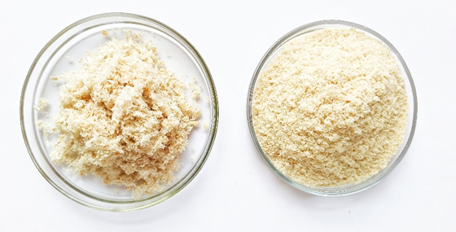
а) | б)
Рисунок 4 - Фото полученных гидролизатов: а) белковый гидролизат, б) белково-минеральная добавка

Технологическая схема получения гидролизата коллагена показана на рисунке 5.

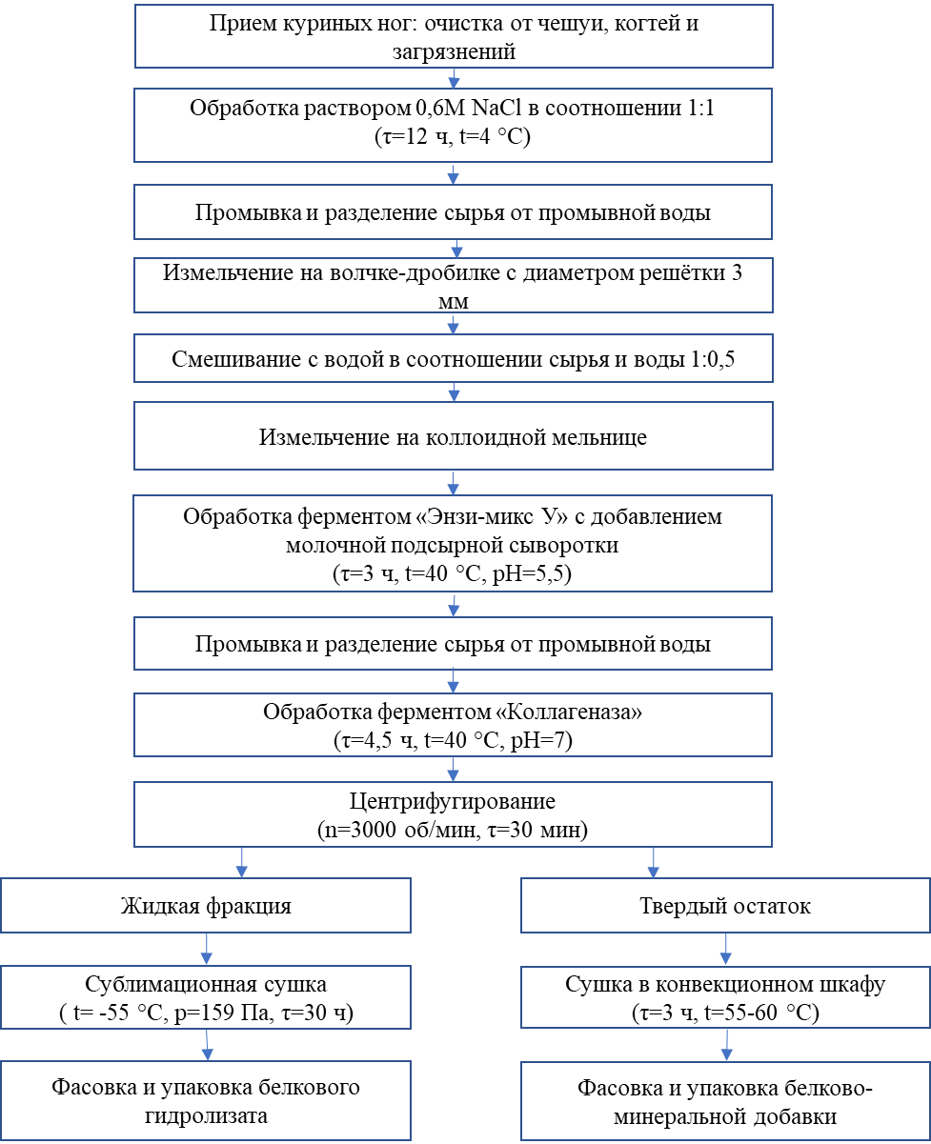

Рисунок 5 - Технологическая схема получения белковых гидролизатов.

Органолептические исследования показали положительные потребительские качества белковых гидролизатов из куриных ног. Оба ингредиента светлого цвета, что позволяет применять в светлых жидкостях, например в молочных продуктах. Белковый гидролизат хорошо растворим в воде, имеет легкую и пушистую текстуру. Возможно использование в качестве ингредиента в различных продуктах, таких как порошковые смеси или функциональные добавки. Разработанная технологическая схема получения гидролизатов позволила исключить присущий куриным ногам запах. Органолептические показатели полученных гидролизатов отражены в таблице 6.

Таблица 6 - Органолептические показатели белкового гидролизата

Наименование показателя | Характеристика
Наименование показателя | Белковый гидролизат | Белково-минеральная добавка
Внешний вид | Сухой продукт однородной консистенции в виде сыпучего мелкого порошка | Сухой продукт неоднородной консистенции в виде мелких волокон
Цвет | От белого до светло-коричневого | От белого до светло-коричневого
Запах | Слабовыраженный, свойственный сырью | Слабовыраженный, свойственный сырью

Рассмотрим микроструктуру полученных гидролизатов. Представлены микроскопические снимки на рисунках 6 и 7.

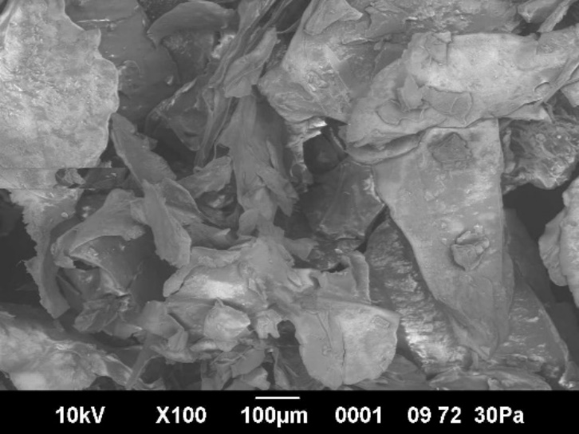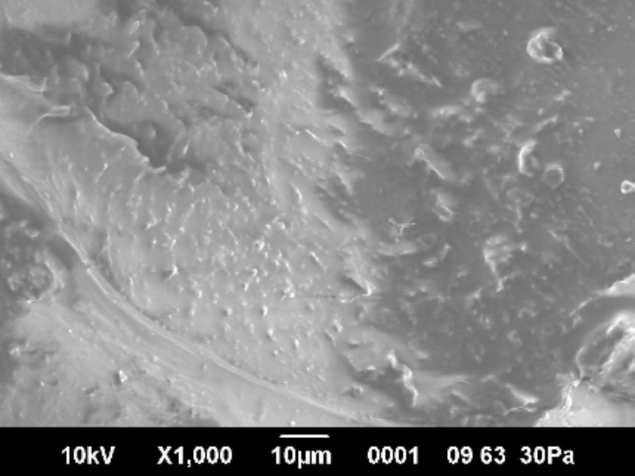

Рисунок 6 - Микроскопический снимок порошка белкового гидролизата

На рисунке 6 наблюдаем однородный и прозрачный раствор, что указывает на высокую степень растворимости гидролизата. Отсутствие осадка и крупных частиц свидетельствует о том, что коллаген был успешно гидролизован до коротких пептидных цепей, что облегчает его усвоение организмом. Такой однородный раствор также говорит о качественной обработке и отсутствии агломератов, что делает его идеальным для использования в различных пищевых добавках и напитках, обеспечивая доступность необходимых аминокислот для потребителей.

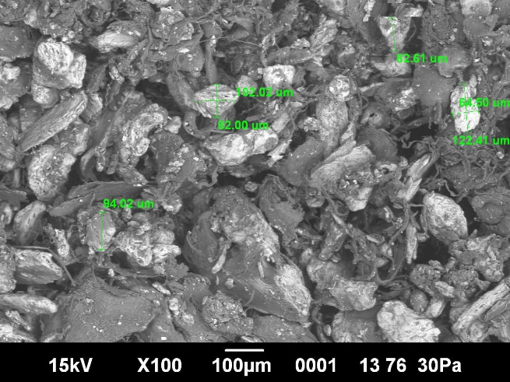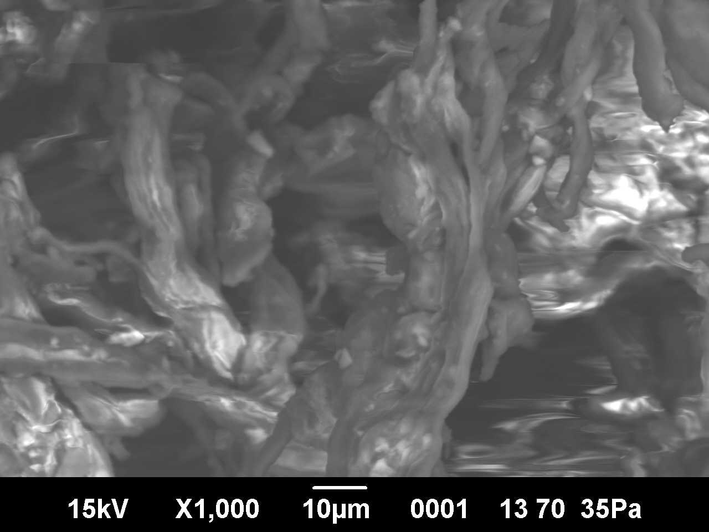

Рисунок 7 - Микроскопический снимок порошка белково-минеральной добавки

На микроскопическом снимке порошка белково-минеральной добавки (рисунок 6) при 1000 кратном увелечении наблюдаем отсутствие характерных плотных параллельных рядов коллагеновых фибрилл, что указывает на процесс гидролиза, который разрушает длинные белковые цепи на короткие пептиды. Это может свидетельствовать о повышении биодоступности данного продукта, что делает его удобным для использования в порошковых добавках. На снимке с 100 кратным увеличением видны костные частицы различных размеров. Для определения среднего размера частиц в образце использовалась программа ImageJ, которая является инструментом для анализа изображений и предоставляет множество возможностей для обработки и анализа данных, результаты отражены на рисунке 8.

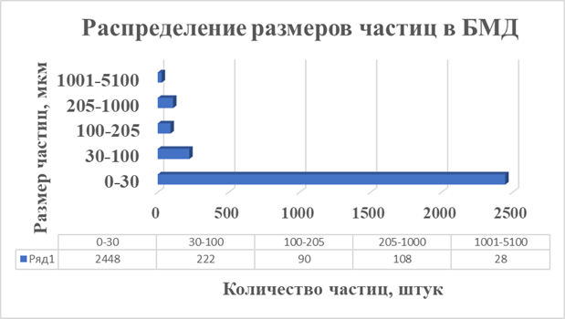

Рисунок 8 – Распределение частиц в белково-минеральной добавке

Как видно из рисунка 8, наибольшее количество частиц находится в диапазоне 0-30 мкм - 2448 частиц. Это указывает на то, что в образце присутствуют в основном мелкие частицы. С увеличением размера частиц наблюдается значительное снижение их количества. Например, в диапазоне 30-100 мкм количество частиц составляет 222, а в диапазоне 1001-5100 мкм всего 28 частиц. Это говорит о том, что крупные частицы менее распространены в данном образце.
Таким образом, определение среднего размера частиц в образце с помощью программы ImageJ дало четкие результаты, показывающие преобладание мелких частиц и снижение их количества с увеличением размера. Это знание может быть полезным для дальнейших исследований и при разработке технологий продуктов, с заданными функциональными и структурно-механическими показателями.

3.4. Исследование функциональных свойств и химического состава белкового гидролизата
По функциональным показателям белковый гидролизат обладает высокой влагосвязывающей и гелеобразующей способностью. Влагосвязывающая способность белкового гидролизата значительно возрастает при нагревании 716%. Высокая способность удерживать влагу способствует улучшению текстуры и сочности продукта. Гелеобразующая способность также увеличивается при нагревании 620%. Функциональные показатели белкового гидролизата определены согласно ГОСТ 33692-2015, результаты отражены в таблице 7.

Таблица 7 - Функциональные показатели белкового гидролизата

Наименование показателя | Значение показателя для белкового гидролизата
Влагосвязывающая способность, %  -в холодной воде  -в горячей воде | 580  716
Гелеобразующая способность, %  -в холодной воде  -в горячей воде | 460  620
Жироэмульгирующая способность, % | 1:7:7

Это свидетельствует о том, что гидролизат коллагена может эффективно образовывать гели при различных температурах, что делает его перспективным компонентом в кулинарии и производстве десертов, а также в производстве косметических средств. Жироэмульгирующие свойства в пропорции 1:7:7 указывают на способность белкового гидролизата создавать стабильные эмульсии, что критично для изделий с высоким содержанием жира, таких как колбасы и паштеты, обеспечивает равномерное распределение жировых компонентов и улучшает консистенцию мясного изделия. БГ значительно улучшает текстуру и сочность мясных изделий, способствуя удержанию влаги и предотвращая высыхание в процессе термической обработки.
На следующем этапе исследовали химический состав полученного белкового гидролизата после сублимационной сушки и белково-минеральной добавки (Таблица 8). По химическому составу белковый гидролизат содержит 59,1% белка, включая 6,45% оксипролина, золы 5,8%, влаги 7,5%. Белково-минеральная добавка содержит 53,6% золы, 28,5% белка (включая 3,60% оксипролина) и 5,3% влаги (Приложение И).

Таблица 8 - Химический состав, %

Наименование показателя | Белковый гидролизат | Белково-минеральная добавка
Массовая доля белка, % | 59,1±0,91 | 28,5±0,46
Оксипролин, % | 6,45±0,10 | 3,60±0,05
Массовая доля влаги, % | 7,5±0,11 | 5,3±0,06
Массовая доля золы, % | 5,8±0,1 | 53,6±1,14

Белковый гидролизат является богатым источником таких аминокислот как глицин (18,7 г/100г), оксипролин (6,45 г/100г), аланин (6,25 г/100г), аргинин (5,09 г/100г), глутаминовая кислота (4,98 г/100г) и пролин (3,99 г/100г), отражено в таблице 9. Повышенное содержание данных аминокислот объясняется высоким содержанием коллагена и эластина в исходном сырье. Аминокислотный состав коллагена, характеризующийся высоким содержанием глицина, пролина и оксипролина, играет ключевую роль в формировании его уникальной третичной структуры, обеспечивающей высокую прочность и эластичность коллагеновых волокон. Такая структура позволяет коллагену формировать основу соединительной ткани и обеспечивать прочность костей, хрящей и сухожилий, а также оказывает влияние на заживление ран и восстановление тканей после травм. Поэтому организму человека необходимо ежедневное поступление не менее 5 г таких аминокислот, как пролин и оксипролин, участвующих в выработке организмом собственного коллагена. Потребление 5 г этих аминокислот в день может быть разумным целевым показателем для поддержки здоровья кожи и соединительных тканей, индивидуальные потребности могут различаться в зависимости от возраста, уровня физической активности и общего состояния здоровья. Таким образом, содержание коллагенообразующих аминокислот (пролин+оксипролин) в белковом гидролизате удовлетворяет на 200% суточную потребность организма человека.

Таблица 9 - Аминокислотный состав белкового гидролизата

Незаменимые аминокислоты, в том числе: | Рекомендации ФАО ВОЗ, 2011 г | Аминокислотный скор, % | г/100г продукта | г/100г белка
Валин | 4,0 | 59,75 | 1,41 | 2,39
Изолейцин | 3,0 | 68,67 | 1,22 | 2,06
Лейцин | 6,1 | 55,73 | 2,01 | 3,40
Лизин | 4,8 | 68,13 | 1,93 | 3,27
Метионин+цистеин | 2,3 | 76,52 | 1,01 | 1,76
Треонин | 2,5 | 110,8 | 1,64 | 2,77
Триптофан | 0,66 | 124,24 | 0,48 | 0,82
Фенилаланин+тирозин | 4,1 | 61,95 | 1,5 | 2,54
ВСЕГО НАК |  |  | 10,10 | 17,10
Заменимые аминокислоты, в том числе:
Аланин |  |  | 6,25 | 10,58
Аргинин |  |  | 5,09 | 8,61
Аспарагиновая |  |  | 1,42 | 2,40
Гистидин |  |  | 1,07 | 1,81
Глицин |  |  | 18,7 | 31,64
Глутаминовая |  |  | 4,98 | 8,43
Оксипролин |  |  | 6,45 | 10,91
Пролин |  |  | 3,99 | 6,75
Серин |  |  | 0,41 | 0,69
ВСЕГО ЗАК |  |  | 49,49 | 83,74
Отношение незаменимых аминокислот к заменимым |  |  | 0,20 | 0,20

Определен фракционный состав белкового гидролизата методом электрофореза в полиакриламидном геле (рисунок 9). В результате установлено, что наиболее ярко выраженными и четко разделяемыми являются белковые фракции в области молекулярных масс (Мм) 130 кДа, 95 кДа и 34 кДа (рисунок 9). В области Мм 20-40 кДа наблюдается несколько фракций белков, свидетельствуют о наличии низкомолекулярных белков в гидролизате.

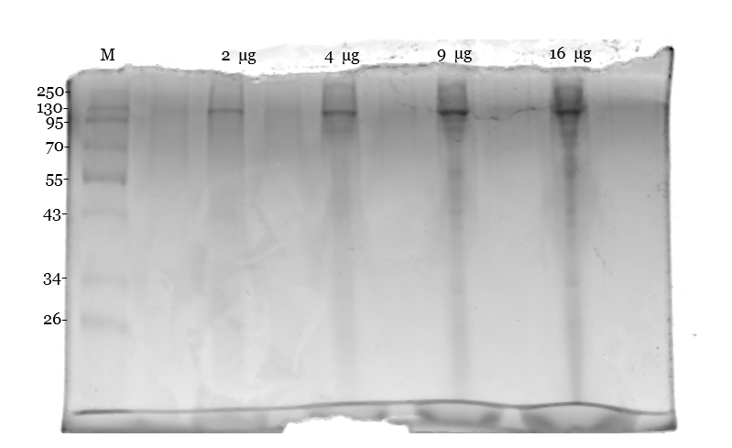

Рисунок 9 – Электрофореграмма разделения белкового гидролизата на 10%-ном полиакриламидном геле

Под воздействием гидролиза белковая молекула подвергается фрагментации, что приводит к увеличению числа свободных функциональных групп. Среднемолекулярные пептиды более эффективно удерживают воду, чем пептиды большего размера, потому что меньшие фрагменты пептидов более гидрофильны. Это, в свою очередь, повышает эмульгирующую способность гидролизатов, их способность связывать воду и растворяться в различных средах, делая их более технологичными ингредиентами для пищевых продуктов.
По минеральному составу белковый гидролизат является богатым источником натрия (463,13 мг/100г), магния (351,89 мг/100г), цинка (20,31 мг/100г) и железа (6,97 мг/100г). Содержание кальция составило 0,77 мг/100г, меди 0,73 мг/100г, фосфора 0,474 мг/100г (таблица 10).

Таблица 10 – Минеральный состав белкового гидролизата

Наименование | мг/100г
Кальций | 0,77±0,02
Натрий | 463,1±8,14
Магний | 351,8±7,51
Цинк | 20,3±0,40
Железо | 6,97±0,12
Медь | 0,73±0,01
Фосфор | 0,47±0,01

Таким образом по функциональным показателям белковый гидролизат обладает высокой влагосвязывающей, эмульгирующей и гелеобразующей способностью. Функциональные свойства белкового гидролизата обусловлены среднемолекулярными пептидами, поскольку они обладают большей поверхностной активностью и являются более мобильными, что облегчает их взаимодействие с другими компонентами системы. Белковый гидролизат, содержащий 59,1 % белка и богатый такими аминокислотами, как глицин, оксипролин и пролин, с высоким содержанием минералов, таких как натрий, магний, цинк и железо, он может способствовать улучшению метаболизма и общего состояния здоровья. Свойства белкового гидролизата позволяют разрабатывать продукты с высокой пищевой и биологической ценностью, улучшенной текстурой, стабильностью и органолептическими характеристиками.
Для оценки качества выработанного БГ в процессе холодильного хранения проводилась органолептические, микробиологические методы исследования. Микробиологические исследования были направлены на выявление возможного роста патогенных и условно-патогенных микроорганизмов, что критически важно для безопасности конечного продукта. А также будет проведен анализ на присутствие токсинов и антибиотиков поможет убедиться в том, что выработанный БГ соответствует современным стандартам безопасности и качества, что является решающим фактором для его дальнейшего использования в пищевой отрасли.
В охлажденном и замороженном геле из БГ на протяжении срока хранения проводился мониторинг количества аэробных факультативно-анаэробных микробов (КМАФАнМ). Следует отметить, что данный полуфабрикат (гель БГ) не регулируется ТР ТС 021/2011 «О безопасности пищевой продукции». В качестве основы для его оценки были выбраны характеристики желированного мясного продукта из птицы, поскольку они имеют сходство в технологии производства и химическом составе. Схема микробиологических исследований составляет основу рекомендации МУК 4.2.1847-04. Длительность проверки продуктов превышает предполагаемый срок их годности, указанный в нормативно-технической документации, в соответствии с установленным коэффициентом резерва. Для охлажденного куриного геля это время составляет 10,5 суток (коэффициент резерва 1,5), в то время как для замороженного – 72 суток (коэффициент резерва 1,2) [180].
В образцах геля, хранящихся при температуре 4 °С и -18 °С, на протяжении всего времени исследования патогенные микроорганизмы, такие как сальмонеллы, колиформные бактерии (БГКП), Listeria monocytogenes, S. aureus и сульфитредуцирующие клостридии, не были обнаружены. Однако, в охлажденном полуфабрикате на 5-й день хранения была зафиксирована минимальная обсемененность, после чего количество мезофильных аэробных и факультативно анаэробных микроорганизмов (КМАФАнМ) начало расти. На 10-й день уровень микроорганизмов достиг 3,2*10⁵ КОЕ/г, данные отражены в таблице 11.

Таблица 11. Результаты исследования геля БГ в процессе хранения при температуре 4,0±2 °С

Показатель | Величина допустимого уровня по ТР ТС 021/2011 | Контрольные точки проведения исследований
Показатель | Величина допустимого уровня по ТР ТС 021/2011 | Начало хранения | Сутки хранения
Показатель | Величина допустимого уровня по ТР ТС 021/2011 | Начало хранения | 5 | 7 | 10
Патогенные микроорганизмы,  в т. ч. сальмонеллы | Не допускается в 25 г продукта | н/о | – | – | н/о
Listeria monocytogenes | Не допускается в 25 г продукта | н/о | – | – | н/о
КМАФАнМ | Не более  2*10³ КОЕ/г | 0,8*10³ | 2,02*10³ | 2,52*10⁴ | 3,2*10⁵
БГКП (колиформы) | Не допускается в 0,1 г продукта | н/о | – | – | н/о
S. aureus | Не допускается в 1,0 г продукта | н/о | – | – | н/о
Сульфитредуцирующие клостридии | Не допускается в 0,1 г продукта | н/о | – | – | н/о
Примечание. « – » обозначает, что показатель не исследовался в данной точке.
В образцах геля, хранящихся при температуре -18 °С, на протяжении всего времени исследования патогенные микроорганизмы, такие как сальмонеллы, колиформные бактерии (БГКП), Listeria monocytogenes, S. aureus и сульфитредуцирующие клостридии, тоже не были обнаружены. На 18-й день после замораживания количество КМАФАнМ снизилось до 1,0*104 КОЕ/г, но затем было отмечено увеличение. Это связано с тем, что одни виды бактерий гибли, в то время как другие, преимущественно споровые, продолжали размножаться. Подобные изменения в микробиологическом составе могут привести к изменению органолептических характеристик, таким как вкус, запах и текстура, а также увеличить риск порчи продукта. Поэтому контроль за микробиологической флорой и применение методов, направленных на подавление роста споровых бактерий, являются важными аспектами в обеспечении безопасности и качества продукта в процессе его хранения. На 60 день хранения уровень КМАФАнМ составил 3,2*104 КОЕ/г, а на 72-й день - 1,0*104 КОЕ/г, данные указаны в таблице 12.
Таблица 12. Результаты исследования геля БГ в процессе хранения при температуре - 18 °С

Показатель | Величина допустимого уровня по ТР ТС 021/2011 | Контрольные точки проведения исследований  (сутки хранения)
Показатель | Величина допустимого уровня по ТР ТС 021/2011 | Начало хранения | 18 | 36 | 60 | 72
Патогенные микроорганизмы, в т. ч. сальмонеллы | Не допускается в 25 г продукта | н/о | – | – | – | н/о
Listeria monocytogenes | Не допускается в 25 г продукта | н/о | – | – | – | н/о
КМАФАнМ | Не более  2*10³ КОЕ/г | 0,8*10³ | 1,0*10⁴ | 6,2*10⁴ | 3,2*10⁴ | 1,0*10⁴
БГКП (коли формы) | Не допускается в  0,1 г продукта | н/о | – | – | – | н/о
S. aureus | Не допускает ся в  1,0 г продукта | н/о | – | – | – | н/о
Сульфитредуцирующие кло стридии | Не допускает ся в  0,1 г продукта | н/о | – | – | – | н/о
Примечание. « – » обозначает, что показатель не исследовался в данной точке

Снижение обсемененности замороженного продукта объясняется тем, что для безспоровых форм микроорганизмов создаются неблагоприятные условия для дальнейшего роста.
В технологии производства вареных мясных изделий используется высокая температура термической обработки, которая приводит к гибели значительной части микробов. Таким образом, гель БГ, не содержащий патогенных микроорганизмов, на этапе куттерования фарша не должен оказывать негативного влияния на обсемененность готового продукта. Параллельно микробиологическим проводились органолептические исследования полуфабриката. На 7-е сутки наблюдается частичная потеря формы продукта и появляется незначительное количество мутной жидкости. Консистенция становится менее плотной и упругой, но продукт все еще легко нарезается. Ощущается присутствие постороннего запаха, что может указывать на начало процесса порчи. Цвет сохраняется, но может иметь легкие изменения оттенка. На 10-е сутки продукт значительно потерял свою форму, что указывает на дальнейшее ухудшение состояния. Количество мутной жидкости увеличивается, и консистенция становится рыхлой, что затрудняет нарезку. Запах становится более выраженным, присутствие посторонних запахов ухудшает общую оценку продукта. Цвет темнеет и приобретает тусклый оттенок. Изменения органолептических показателей геля БГ представлены в таблице 13.

Таблица 13. Органолептические характеристики охлажденного геля БГ

Показатель | Контрольные точки проведения исследований  (сутки холодильного хранения)
Показатель | 0 | 5 | 7 | 10
Внешний вид | Непрозрачная однородная масса, сохраняющая форму, с незначительным количеством  прозрачной жидкости |  |  | Непрозрачная однородная масса, частично потерявшая форму, с незначительным количеством мутной жидкости
Консистенция | Плотная, упругая, сохраняет форму, не разрушается при  надавливании, легко нарезается |  |  | Менее плотная и упругая, жир отделяется от поверхности, легко нарезается
Запах | Свойственный продуктам птицы, слабовыраженный, без постороннего запаха |  |  | Ощущается присутствие постороннего запаха
Цвет | Кремово-бежевый

Таким образом, установлено, что на протяжении 5 суток холодильного хранения охлажденный полуфабрикат характеризуется хорошими органолептическими показателями и высокой прочностью геля. Далее данные показатели начинают меняться. На 10-е сутки появляется неприятный запах, прочность уменьшается, значительно увеличивается КМАФАнМ, отделяющаяся жидкость становится мутной и тягучей. Следовательно, рекомендуемый срок годности охлажденного полуфабриката не более 5 суток.
После 36 суток хранения у мороженого полуфабриката КМАФАнМ составило 6,2·10⁴ КОЕ\г и в дальнейшем не возрастало. На 72-е сутки появился слабовыраженный запах окислившегося жира на поверхности. Таким образом, рекомендуемый срок годности замороженного БГ не более 72 суток. Увеличить период холодильного хранения можно за счет обезжиривания БГ.

Выводы по третьему разделу:
На основе проведенных исследований установлено, что куриные ноги характеризуются следующим химическим составом: влага - 65,94%, белок - 17,11%, жир - 12,93%, зола - 4,02%. По показателям безопасности содержание токсичных элементов (свинец - 0,089 мг/кг, мышьяк - 0,01 мг/кг, кадмий - 0,01 мг/кг) находится значительно ниже допустимых норм. Антибиотики и пестициды не обнаружены. Уровень радионуклида цезий-137 составляет 6,2 Бк/кг при норме 200 Бк/кг. Исследуемые образцы соответствуют требованиям нормативных документов, что подтверждает их безопасность для пищевого использования.
Разработана технология получения белкового гидролизата из куриных ног, включающая предварительную обработку в растворе NaCl, двухступенчатый ферментативный гидролиз с использованием ферментов "Энзи-микс У" и "Коллагеназа", центрифугирование и сублимационную сушку. Полученный гидролизат представляет собой сыпучий мелкий порошок светло-коричневого цвета со слабовыраженным запахом, хорошо растворимый в воде. Микроструктурный анализ показал однородность раствора и отсутствие осадка, что свидетельствует о полноте гидролиза коллагена до коротких пептидных цепей. В белково-минеральной добавке преобладают частицы размером 0-30 мкм (2448 частиц), что обеспечивает оптимальные функционально-технологические свойства продукта.
Белковый гидролизат характеризуется высокими функционально-технологическими свойствами: влагосвязывающая способность в горячей воде - 716%, гелеобразующая способность - 620%, жироэмульгирующая способность - 1:7:7. Химический состав включает 59,1% белка, 5,8% золы и 7,5% влаги. Аминокислотный профиль богат глицином (18,7 г/100г), оксипролином (6,45 г/100г), аланином (6,25 г/100г), что обеспечивает 200% суточной потребности в коллагенообразующих аминокислотах. Продукт содержит значительное количество минералов: натрий (463,1 мг/100г), магний (351,8 мг/100г), цинк (20,3 мг/100г). Электрофоретический анализ показал наличие белковых фракций с молекулярными массами 130, 95 и 34 кДа. Белково-минеральная добавка содержит 53,6% золы, 28,5% белка и 5,3% влаги.
Рекомендованный срок годности гидратированного охлажденного БГ не более 5 суток, замороженного БГ не более 72 суток.

4. РАЗРАБОТКА ТЕХНОЛОГИИ ПРОИЗВОДСТВА ВАРЕНОЙ КОЛБАСЫ С ДОБАВЛЕНИЕМ БЕЛКОВОГО ГИДРОЛИЗАТА

4.1. Определение оптимальной дозы внесения гидролизата коллагена в рецептуру вареной колбасы

4.1.1. Влияние белкового гидролизата на химический состав колбасного фарша
Белковые гидролизаты вызывают значительный интерес в пищевой промышленности благодаря своему потенциалу улучшать пищевую ценность, функциональные свойства и органолептические характеристики пищевых продуктов. В данной главе изучено влияние гидролизата коллагена, полученного из куриных ног, на качество вареных колбас. Основная цель состояла в том, чтобы определить, как различные концентрации белкового гидролизата влияют на химический состав, влагосвязывающую способность и предельное напряжение сдвига фарша колбас, а также на органолептические характеристики и выход готовых колбасных изделий.
С целью определения оптимальной дозы внесения гидролизата коллагена в рецептуру вареной колбасы выработаны 5 вариантов колбасы с разным содержанием белкового гидролизата (таблица 14). Контрольным образцом является вареная колбаса «Докторская» (ГОСТ 23670-2019).

Таблица 14 – Рецептура вареной колбасы с добавлением белкового гидролизата

№ | Ингредиент | Контроль | 5 | 10 | 15 | 20
1 | Говядина в/с | 25 | 25 | 25 | 25 | 25
2 | Свинина п/ж | 70 | 65 | 60 | 55 | 50
3 | Белковый гидролизат (гель) | 0 | 5 | 10 | 15 | 20
4 | Яйца или меланж | 3 | 3 | 3 | 3 | 3
5 | Молоко коровье сухое | 2 | 2 | 2 | 2 | 2
 | Итого | 100 | 100 | 100 | 100 | 100
6 | Соль | 2,09 | 2,09 | 2,09 | 2,09 | 2,09
7 | Нитрит натрия | 0,0071 | 0,0071 | 0,0071 | 0,0071 | 0,0071
8 | Сахар-песок | 0,2 | 0,2 | 0,2 | 0,2 | 0,2
9 | Орех мускатный | 0,05 | 0,05 | 0,05 | 0,05 | 0,05
 | Итого | 2,3471 | 2,3471 | 2,3471 | 2,3471 | 2,3471

Химический состав фарша колбас демонстрировал выраженную динамику по мере увеличения содержания белкового гидролизата. Наблюдалось последовательное снижение содержания влаги с 69,81% в контроле до 57,80% в варианте с 20% БГ. Снижение содержания влаги при добавлении белкового гидролизата в колбасу связано с его способностью связывать влагу, изменять текстуру продукта, увеличивать вязкость мясной массы, улучшать кулинарные свойства при термической обработке, что в совокупности снижает количество свободной влаги (таблица 15).

Таблица 15 – Химический состав образцов фарша с добавлением белкового гидролизата

Показатель | контроль | % добавления добавки в фарш
Показатель | контроль | 5 | 10 | 15 | 20
Влага | 67,71±0,63 | 67,91±1,22 | 67,40±1,35 | 66,11±0,93 | 65,10±1,18
Белок | 13,77±0,26 | 13,59±0,25 | 13,85±0,25 | 14,99±0,36 | 16,51±0,22*
Жир | 17,5±0,17 | 17,3±0,23 | 17,2±0,22 | 16,78±0,22 | 15,8±0,20*
Зола | 1,02±0,01 | 1,15±0,01 | 1,55±0,02* | 2,02±0,01* | 2,60±0,03*
*p<0.05 (значительное отличие от контроля)

Добавление БГ привело к увеличению содержания белка. Если в контрольном образце содержится 13,77 % белка, то при добавлении 20 % БГ содержание белка возросло до 16,51 % по данным таблицы 10. Такое увеличение объясняется высокой концентрацией белка в БГ, эффективно обогащающей белковый профиль колбасы. Наблюдалась обратная зависимость между концентрацией БГ и содержанием жира. Содержание жира снизилось с 17,5% в контроле до 15,8% в варианте с 20% БГ. Это снижение, вероятно, связано с заменой жиросодержащего свиного мяса на относительно нежирный БГ. Содержание золы, свидетельствующее о содержании минералов, увеличилось с 0,92% в контроле до 2,6% в варианте с 20% БГ. Это увеличение говорит о том, что БГ богат минералами, что повышает пищевую ценность колбасы.

4.1.2. Влияние белкового гидролизата на влагосвязывающую способность и предельное напряжение сдвига колбасного фарша
ВСС имеет решающее значение для сохранения сочности и текстуры колбас. Исследование показало положительную корреляцию между содержанием БГ и ВСС. Увеличение ВСС при более высоких уровнях БГ может быть связано с высоким содержанием белка и особыми функциональными свойствами гидролизата, которые улучшают удерживание воды в колбасном фарше. Наблюдается четкая положительная корреляция между значениями ВСС, ПНС и концентрацией БГ.
При увеличении уровня БГ с 0% (контроль) до 20%, ВСС увеличилась с 63,8% до 74,02%. Динамика изменения значении ВСС в зависимости от количества добавки БГ показано на рисунке 10.

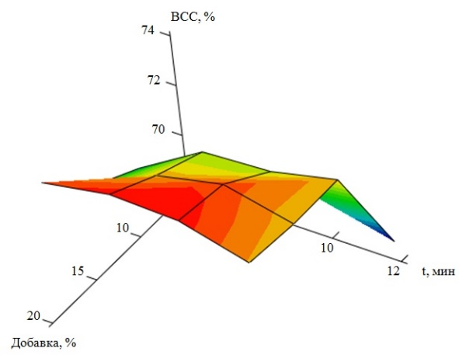

Рисунок 10. Динамика изменения значении ВСС в зависимости от количества добавки БГ и времени куттерования

Скорость увеличения ВСС нелинейна: более быстрый рост наблюдается при низких концентрациях БГ (5-10%), а при более высоких концентрациях (15-20%) наблюдается небольшой эффект плато. Это говорит о том, что имеется оптимальная концентрация БГ для максимального увеличения ВСС без чрезмерного использования ингредиента.
Динамика изменения значении ПНС в зависимости от количества добавки показана на рисунке 11.

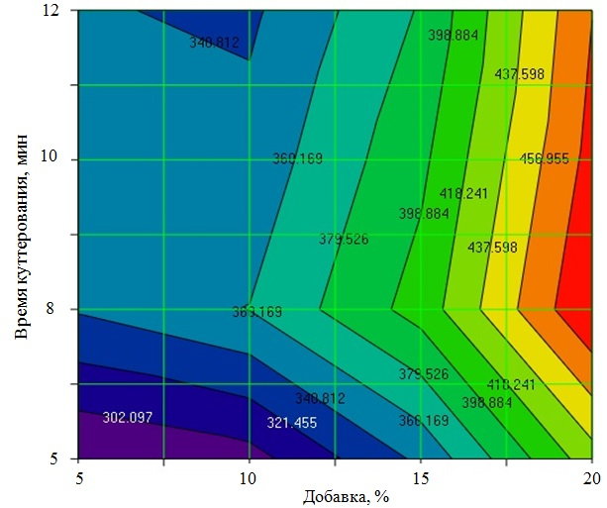

Рисунок 11. Динамика изменения значении ПНС в зависимости от количества добавки БГ и времени куттерования

ПНС, усилие, необходимое для начала течения в колбасном фарше. Результаты показали значительное увеличение ПНС при добавлении БГ. Более высокие значения ПНС свидетельствуют о том, что колбасный фарш становятся более упругим и плотным по мере увеличения содержания БГ. Вероятно, это связано с образованием более прочных белковых сетей, чему способствует высокое содержание коллагена в гидролизате. ПНС увеличился с 310,29 Па в контроле до 495,67 Па в варианте с 10% БГ, что представляет собой увеличение на 59,7%.
Повышение ПНС при увеличении содержания ГК объясняется понижением содержания влаги, усилением белок-белковых взаимодействий, когда более высокое содержание белка приводит к формированию более обширной белковой сети, требующей больших усилий для разрушения. Кроме того, добавление БГ, способствует образованию геля, повышая общую структурную целостность колбасного фарша.

4.1.3. Влияние белкового гидролизата на органолептические характеристики и выход колбасных изделий
Несмотря на то что, добавление БГ в рецептуру колбасного фарша показывают улучшение химического состава и функциональных свойств, органолептическая оценка будет иметь решающее значение для определения того, приведут ли эти изменения к улучшению потребительского восприятия. По результатам органолептической оценки выявлено, что экспериментальные образцы с добавлением 5% и 10% белкового гидролизата улучшают общие показатели органолептики, что подтверждается высокими суммарными баллами (23,2 и 23,4 балла, соответственно). В отличие от контрольного образца, дегустационная комиссия высоко оценила консистенцию, цвет, вид на разрезе у образца колбасы с добавлением 10% БГ. Однако, увеличение БГ от 15 до 20 % не приводит к явному ухудшению консистенции и вида на разрезе, ухудшается цвет этих колбас (таблица 16).

Таблица 16 - Органолептические показатели вареных колбас

Показатель | Контроль | БГ5% | БГ10% | БГ15% | БГ20%
Внешний вид на разрезе | 4,6 | 4,7 | 4,7 | 4,2 | 3,9
Цвет | 4,4 | 4,5 | 4,6 | 4,3 | 4,1
Консистенция | 4,5 | 4,6 | 4,7 | 4,4 | 3,9
Запах | 4,7 | 4,7 | 4,7 | 3,9 | 3,7
Вкус | 4,7 | 4,7 | 4,7 | 4,1 | 4
СУММА | 22,9 | 23,2 | 23,4 | 20,9 | 19

Структура и этапы выполнения работ по установлению нормативного выхода колбасных изделий изложены в [181-182]. Расчет произведен в математическом пакете MathCad, согласно рекомендациям [183]. Расчет выхода колбасы, изгатавливаемой по традиционной технологии показаны в Приложении К. Проведены аналогичные расчеты выхода для опытных колбас. Все колбасы вырабатывались в единтичных по свойствам и размерам оболочке, по рецептурам приведенным в таблице 13. Производится взвешивание ингредиентов с указанной массой, их загрузка в оборудование для приготовления фарша в установленной последовательности, а также обработка с соблюдением технологических режимов, определенных в нормативной документации. При этом фиксируются массы каждого добавляемого в фарш компонента по рецепту, включая мясные (Мми) и основные (Мои) ингредиенты, добавляемую воду (Мдв), а также дополнительные пищевые ингредиенты, добавки и специи (Мпдп). Рекомендуется определять фактический выход каждого вида колбасного изделия на основе 3-5 выработок, оценивается масса продукции Мп по завершении технологического процесса взвешиванием количества батонов, полученных из контролируемой партии фарша. Важно отметить, что при производстве колбас в непроницаемых оболочках необходимо снизить количество добавляемой воды на величину потерь, возникающих во время термической обработки. Это поможет избежать образования бульонно-жировых отеков и несоответствий в органолептических характеристиках и пищевой ценности продукции.
Результаты выхода опытных колбас в сравнении с контрольным образцом: образец БГ 5% на 10% больше, образец БГ10% на 22% больше, образец БГ 15% на 12% больше, образец БГ 20% на 5% больше. Динамика изменения значении выхода колбасы в зависимости от количества добавки БГ показана на рисунке 12.

Рисунок 12. Динамика изменения значении выхода колбасы в зависимости от количества добавки БГ

Растет выход колбасы при добавлении 5% и 10% БГ в состав колбасы. Дальнейшее увеличение БГ от 15 до 20% приводят к снижению выхода колбасы.
Таким образом, исходя из комплексной оценки влияния белкового гидролизата на качественные показатели вареных колбас следует, что наиболее приемлемой дозой внесения БГ является 10%, так как при данном количестве наблюдается сбалансированный химический состав колбас, повышается выход колбас, улучшается влагосвязывающая способность и органолептические показатели.

4.1.4 Моделирование рецептуры мясного продукта
Введем следующие обозначения: Х₁ – говядина, Х₂ – свинина, Х₃ – гидролизат коллагена (гель), Х₄ –яйца куриные или меланж, Х₅ – сухое коровье молоко цельное. При решении задачи оптимизации рецептуры по белковому составу необходимо знать общее содержание белков в каждом компоненте - С₁, С₂, С₃, С_{4,} С₅. Тогда целевая функция будет линейно зависеть от рассматриваемых компонентов (9):
(6)
Т. о. имеем задачу линейного программирования. Для определения области допустимых решений задачи введем ограничения.
По содержанию незаменимых аминокислот в продукте (10):
(7)
где: а_{i,j} - содержание i-й аминокислоты в j-й компоненте, мг/100 г;
b_{i} - рекомендации ФАО/ВОЗ по содержанию i-й аминокислоты мг/100 г.
По рецептурным компонентам
Подставив значения коэффициентов, получим математическую модель задачи рецептурной оптимизации [182]. Значение ограниченииотражены в таблице 17.

Таблица 17- Значение ограничении

Целевая функция:
Ограничения по аминокислотному составу:
Валин
Изолейцин
Лейцин
продолжение таблицы 17
Лизин
Метионин
Треонин
Триптофан
Фенилаланин
Оксипролин
Ограничения по рецептурным компонентам:

Решив задачу с помощью встроенного оптимизатора табличного процессора MS Excel методом Ньютона (или методом сопряженных градиентов, каким больше нравится, результат получается одинаковый…), получим оптимальное решение: Х1 = 23%, Х2=58%, Х3=12%, Х4=4%, Х5=3%. Количество белка в продукте при таком соотношении компонентов составит 23,9%.

4.2 Разработка технологии производства вареной колбасы «Start»
Технология производства вареной колбасы
Подготовка мясного сырья
В мясной цех мясо прибывает целыми тушами, полутушами, отдельными отрубами или замороженными блоками. Сырье на мясоперерабатывающем предприятии сначала проходит предварительную подготовку. Мороженые туши размораживают, удаляют загрязнения, побитости и кровоподтеки.
Разделка мясных туш. Для обработки туш говядины, свинины и других видов мяса применяются установленные стандартные схемы, которым необходимо следовать в процессе разделки.
В полутушах и четвертушках мясо подается на стол для ручной обвалки и жиловки. Говядина классифицируется на высший сорт (без соединительной и жировой ткани) и первый сорт (не более 20% соединительной и жировой ткани). Свинина делится на три сорта: нежирную (меньше 10% жира), полужирную (30-50% жира) и жирную (50-85% жира). Процесс жиловки включает разрезы мышечной ткани, разделение на порции не более 1 кг и отделение жира от мяса. Рецептура составляется согласно таблице 18.

Таблица 18 – Рецептура вареной колбасы с добавлением белкового гидролизата, кг/100 кг сырья (без учета потерь)

№ п/п | Сырье и основные материалы | Докторская Гост | Вареная колбаса «START»
№ п/п | Сырье и основные материалы | Расход сырья на 100 кг (без учета потерь) | Расход сырья на 100 кг (без учета потерь)
 | Говядина | 25 | 25
 | Свинина | 70 | 60
 | Яйца куриные или меланж | 3 | 3
 | Белковый гидролизат (гель) | - | 10
 | Сухое коровье молоко цельное | 2 | 2
Итого |  | 100 | 100
Вкусовые добавки на г 100 кг сырья
 | Соль | 2090 | 2090
 | Нитрит натрия | 7,1 | 7,1
- С | Сахар-песок | 200 | 200
 | Орех мускатный | 50 | 50

Измельчение и посол сырья. Взвешенное мясо предварительно измельчают в мясорубке с диаметром отверстий решетки 2-3 мм и солят. Соленое мясо хранят в холодильнике 12-24 часов при температуре, не превышающей 4°С.
Подготовка белкового гидролизата. В куттер налить холодную воду для гидратации в соотношении 1:3 и внести белковый гидролизат. Разработать до однородной массы. Полученный гель охлаждается в камере при температуре 0-4 °С. Хранить не более 24ч. При необходимости при выработке геля внести соль и красители. Закладка геля производится на начальной стадии куттерования на нежирное сырье.
Составление фарша. При изготовлении фарша для вареных колбас мясо измельчается на волчке с решеткой диаметром отверстий 2–6 мм. Затем происходит взвешивание сырья по рецептуре, пряностей, соли и воды. Фарш готовят в куттере, куда сначала загружают несоленое нежирное мясо с солью, фосфаты, гель и часть воды. После 3 минут обработки добавляют оставшуюся воду, полужирное и жирное мясо, а также пряности. В процессе приготовления добавляют оставшуюся воду, полужирное и жирное мясо, а также специи. Обработка должна продолжаться от 8 до 12 минут, температура фарша не выше 12 °С. Допускается гидратирование белкового гидролизата в куттере непосредственно в процессе приготовления фарша. Сначала загружают указанные в рецептуре сухие белковые препараты и воду далее обрабатывают в течение 1-3 минут. Затем добавляют нежирное сырье и продолжают куттеровать. Добавляется 20-25% воды или льда от массы куттеруемого сырья.
Наполнение оболочек фаршем (формование батонов). Наполнение оболочки фаршем проводят вакуумными шприцами. Колбасные батоны после шприцевания перевязывают шпагатом для образования петли и навешивают на палки, которые помещают на подвесные рамы.
Осадка. Колбасы подвергают осадке в течение 2-4 часов при температуре в помещении не выше 12°С и относительной влажности воздуха 85-90%.
После того как колбасы осаждают, их отправляют на тепловую обработку, которая включает обжарку и варку.
Для обжарки используется дым, получаемый от сжигания сухих опилок твердых лиственных деревьев, таких как береза (с предварительным удалением коры). Температура процесса составляет 90-100°С, а время обжарки зависит от диаметра оболочки и варьируется от 60 до 120 минут. Завершение обжарки определяется по внешнему виду батонов: оболочка должна подсохнуть, поверхность стать красной, а в центре батонов температура должна достигнуть 60°С. Контроль за температурой осуществляется с помощью специального термощупа.
После обжаривания батоны варят паром в термодымовой камере при температуре 85-90°С, что занимает 40-60 минут, пока температура внутри батона не достигнет 70±1°С.
После варки колбасы охлаждают под душем с водой, а затем в специальных охлажденных помещениях. Процесс водяного охлаждения позволяет удалить с батонов жир и загрязнения. Сначала колбасы охлаждаются под душем до достижения температуры в центре батона не выше 15°С, после чего их помещают в холодильную камеру с температурой не выше 8°С и относительной влажностью воздуха 95%.
Контроль производства. Процесс контроля производства включает проверку готовой продукции по органолептическим и физико-химическим характеристикам. Колбасы с загрязненной или поврежденной оболочкой отклоняются от продажи. Вареные колбасы упаковываются в тару весом до 40 кг или в картонные коробки до 20 кг, каждая упаковка должна иметь этикетку с информацией о производителе, товаре и дате изготовления. Высший сорт колбас хранится в подвешенном состоянии при температуре 0-8°С и влажности 75-85% до 72 часов после производства, включая 12 часов на заводе. Транспортировка осуществляется в охлажденных или изотермических условиях, а срок хранения колбасы в натуральной оболочке составляет 5 суток при температуре 0-6°С.
Технологическая схема производства вареной колбасы «START» представлена на рисунке 13.

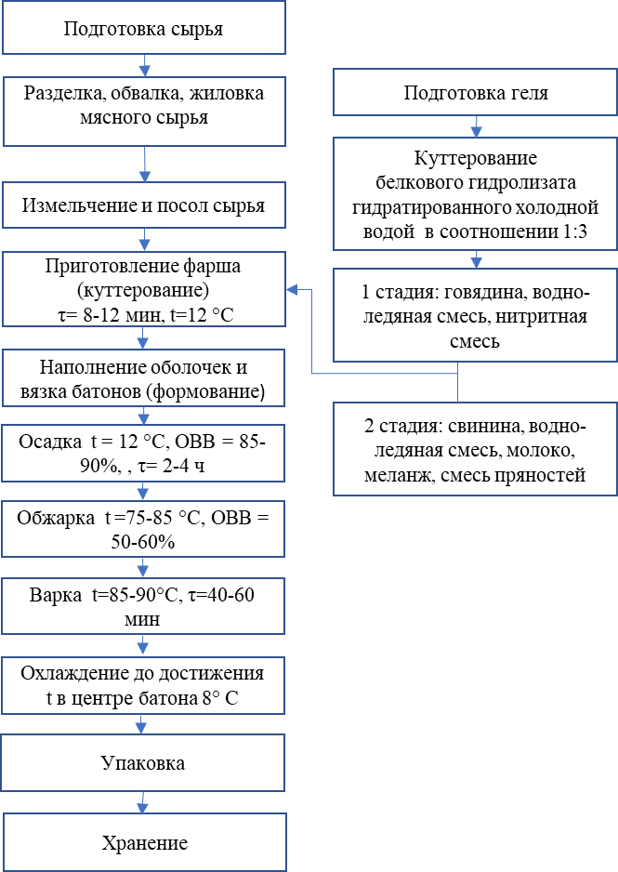

Рисунок 13. Технологическая схема производства вареной колбасы «START»

4.3 Исследование пищевой ценности вареной колбасы «SТART» с добавлением белкового гидролизата

Качественные характеристики разработанной вареной колбасы приведены в таблице 19. В отличие от контрольной колбасы, разработанная колбаса содержит больше белка и минеральных веществ, однако уступает по содержанию жира. Колбаса отличается высоким выходом продукта по сравнению с контрольной колбасой.

Таблица 19 – Качественные характеристики колбасы вареной «SТART» с добавлением белкового гидролизата

Показатель | Контроль | Опыт
Массовая доля влаги, % | 66,2±1,05 | 66,8±0,73
Массовая доля белка, % | 12,5±0,15 | 13,9±0,22*
Массовая доля жира, % | 19,8±0,29 | 17,2±0,30*
Массовая доля золы, % | 1,50±0,01 | 2,10±0,03*
Массовая доля хлорида натрия, % | 1,90±0,02 | 1,90±0,03
Остаточное содержание нитрита натрия, % | 0,0029 | 0,0029
Остаточная активность кислой фосфатазы, % не более | 0,003 | 0,003
Энергетическая ценность, ккал/100 г | 228,2 | 210,4
*p <0.05 (значительное отличие от контроля)

Органолептические показатели вареной колбасы «SТART» с добавлением белкового гидролизата отражены в таблице 20. По органолептическим свойствам разработанная колбаса полностью соответствует требованиям, предъявляемым к вареным колбасным изделиям, имеет более нежную однородную структуру, менее пористая, более сочная в сравнении с контрольным образцом.

Таблица 20 - Органолептические показатели вареной колбасы «SТART» с добавлением белкового гидролизата

Наименование показателя | Характеристика
Внешний вид | Батоны с чистой сухой поверхностью
Консистенция | Упругая
Вид на разрезе | Розовый фарш равномерно перемешан
Запах и вкус | Свойственный данному продукту, с ароматом пряностей, без постороннего привкуса и запаха
Вязка батонов | Двумя на верхнем конце батона

Один из ключевых аспектов оценки качества пищевых продуктов — это их биологическая ценность. Эта характеристика показывает, насколько аминокислотный состав продукта соответствует потребностям организма для поддержания всех необходимых физиологических процессов. Аминокислотный состав вареных колбас (Приложение Л) отображен в таблице 21.

Таблица 21 - Аминокислотный состав вареной колбасы контрольной и вареной колбасы «SТART» с добавлением белкового гидролизата, г/100г продукта

Наименование аминокислоты | Вареная колбаса контроль | Вареная колбаса опыт
аргинин | 1,753±0,701 | 2,037±0,815
лизин | 0,454±0,154 | 0,426±0145
тирозин | 0,371±0,111 | 0,444±0,133
фениаланин | 0,639±0,192 | 0,926±0,278
гистидин | 0,309±0,155 | 0,352±0,176
лейцин+изолейцин | 0,907±0,236 | 1,019±0,265
метионин | 0,227±0,077 | 0,611±0,208
валин | 1,072±0,429 | 0,870±0,348
пролин | 1,114±0,290 | 2,593±0,674
треонин | 1,155±0,462 | 0,852±0,341
серин | 0,619±0,161 | 0,889±0,231
аланин | 0,722±0,188 | 0,593±0,154
глицин | 0,742±0,252 | 0,648±0,220

Аминокислотный состав опытной вареной колбасы не уступает по количественному содержанию контрольному варианту колбасы. Содержание таких аминокислот как аргинин, фенилаланин, метионин, пролин и серин значительно превосходят по содержанию, чем в контрольном образце колбасы. Следует отметить, что содержание пролина увеличилось более чем в 2,3 раза. В остальных аминокислотах незначительная разница значений, и результаты отражены на хроматограммах (рисунки 14, 15).

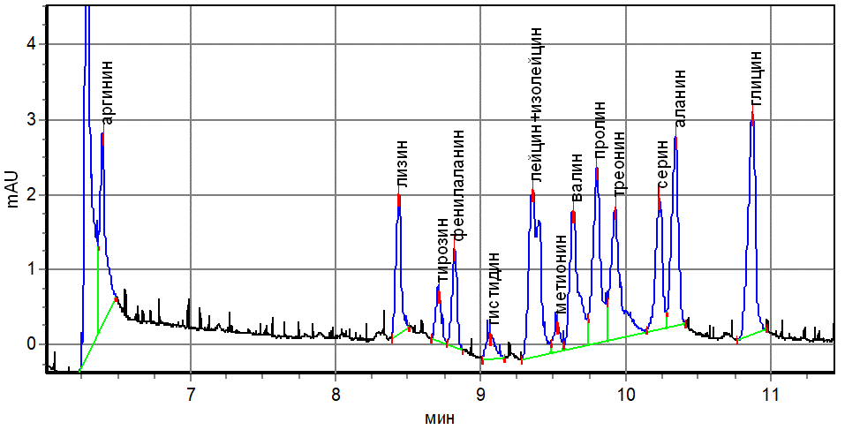
Рисунок 14 – Хроматограмма аминокислотного состава контрольного образца

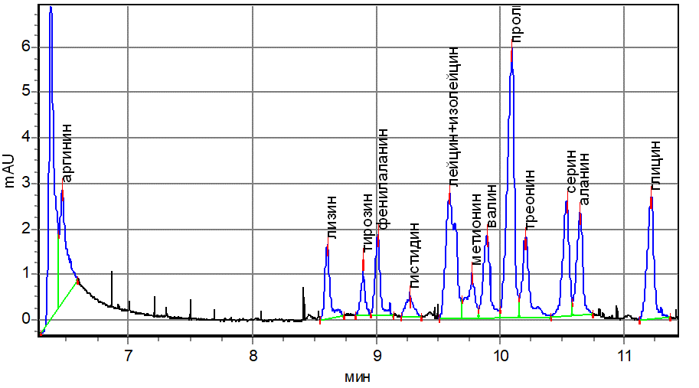
Рисунок 15 – Хроматограмма аминокислотного состава опытного образца

В целом, добавление белкового гидролизата в вареную колбасу привело к улучшению аминокислотного профиля, что может положительно сказаться на ее питательной ценности и соответствии потребностям различных групп населения.
По жирнокислотному составу вареная колбаса «START» (таблица 22) содержит больше полиненасыщенных и мононенасыщенных жирных кислот и меньше насыщенных жирных кислот в сравнении с контрольной колбасой. В целом, колбаса «START» имеет более полезный жирный профиль по сравнению с контрольным образцом (Приложение М).

Таблица 22 - Жирнокислотный состав вареных колбас контрольной и «START»

Наименование показателей, единицы измерений | Фактически получено
Наименование показателей, единицы измерений | Контроль | Колбаса «START»
Насыщенные жирные кислоты, % | 41,686±2,084 | 40,224±2,011
С8:0 каприловая | 0,011±0,001 | 0,019±0,001
С10:0 каприновая | 0,062±0,003 | 0,051±0,003
С12:0 лауриновая | 0,062±0,003 | 0,052±0,003
С14:0 миристиновая | 1,456±0,073 | 1,295±0,060
С15:0 пентадекановая | 0,124 | 0,091±0,005
С16:0 пальмитиновая | 24,910±1,246 | 24,458±1,223
С17:0 маргариновая | 0,360±0,018 | 0,343±0,017
С18:0 стеариновая | 14.165±0,708 | 13,489±0,674
С20:0 арахиновая | 0,086±0,004 | 0,027±0,001
С21:0 генейкозановая | 0,332±0,017 | 0,323±0,016
С22:0 бегеновая | 0,118±0,006 | 0,166±0,008
Мононенасыщенные жирные кислоты, % | 40,637±2,032 | 41,265±2,063
С14:1 (cis-9) миристолеиновая | 0,044±0,002 | 0,036±0,002
С 16:1 (cis-9) пальмитолеиновая | 2,123±0,106 | 2,282±0,114
С17:1 (cis 10) маргаринолеиновая | 0,308±0,015 | 0,249±0,012
С18:1(trans-9) олеиновая | 0,005±0,0003 | 0,022±0,001
С18:1 (сis-9) олеиновая | 37,914±1,896 | 38,49±1,9245
С20:1(сis-11)эйкозеновая |  | 0,158±0,008
С 24:1 (сis-15) селаховая | 0,027±0,001 | 0,032±0,002
Полиненасышенные жирные кислоты, % | 17,677±0,884 | 18,511±0,926
С18:2n6t линолеидиновая | 0,196±0,010 | 0,467±0,023
С18:2n6c линолевая | 16,128±0,806 | 17,184±0,859
С18:3n6 Y линолевая | 0,800±0,040 | 0,720±0,036
С18:3n3 линоленовая | 0,419±0,021 | 0,467±0,023
С20:2 эйкозадиеновая | 0,024±0,001 | 0,043±0,002
С20:3n6c(cis-8,11,14) эйкозатриеновая | 0,054±0,003 | 0,050±0,003
С20:5n3 эйкозапентаеновая | 0,056±0,003 | 0,024±0,001

Безопасность разработанной вареной колбасы (Приложение Н) является одним из ключевых аспектов, подтверждающих ее высокое качество и соответствие современным требованиям потребителей и законодательным нормам. Прежде всего, это достигается благодаря строгому контролю за сырьем и процессом производства. Данные по безопасности разработанной колбасы отражены в таблице 23.

Таблица 23 – Пищевая безопасность колбаса вареная «START»

Наименование показателей, единицы измерений | НД на методы испытаний | Нормы по НД | Фактически получено
Токсичные элементы мг/кг, не более
Свинец | ГОСТ 30178-96 | 0,5 | Не обнаружено
Мышьяк | ГОСТ 31266-2004 | 0,1 | Не обнаружено
Кадмий | ГОСТ 30178-96 | 0,05 | Не обнаружено
Ртуть | МУК 4.1.1472-03 | 0,03 | Не обнаружено
Антибиотики, мг/кг, не более
Левомицетин | СТРК 1505-2006 | Не допускается | Не обнаружено
Тетрациклиновая группа | СТРК 1505-2006 | Не допускается | Не обнаружено
Пестициды мг/кг, не более
Гексахлорциклогексан (α, β, γ- изомеры) | МУ 2142-80 | 0,1 | Не обнаружено
ДДТ и его метаболиты | МУ 2142-80 | 0,1 | Не обнаружено
Нитрозамины, мг/кг, не более
Сумма НДМА и НДЭА | МУК 4.4.1.011-93 | 0,002 | Не обнаружено
Радионуклиды Бк/кг не более
Цезий – 137 | ГОСТ 32161-2013 | 200 | 6,8

На основании проведенных анализов можно констатировать, что разработанная колбаса соответствует всем установленным нормативам и требованиям безопасности. Отсутствие токсичных металлов, антибиотиков, пестицидов и нитрозаминов, а также низкий уровень радионуклидов делают продукт качественным и безопасным для потребления.
Для оценки качества выработанной колбасы в процессе холодильного хранения проводились органолептические и микробиологические методы исследования (Приложение П).
На протяжении срока хранения колбасы проводился мониторинг количества аэробных факультативно-анаэробных микробов (КМАФАнМ) и патогенных микроорганизмов, включая сальмонеллы, бактерии группы кишечной палочки (БГКП, колиформы) и Listeria monocytogenes. Кроме того, анализировалось наличие Staphylococcus aureus и сульфитредуцирующих клостридий. Полученные данные показали, что с течением времени хранения оба образца колбасы демонстрировали увеличение численности мезофильных аэробных и факультативно-аэробных микроорганизмов (Рисунок 16).

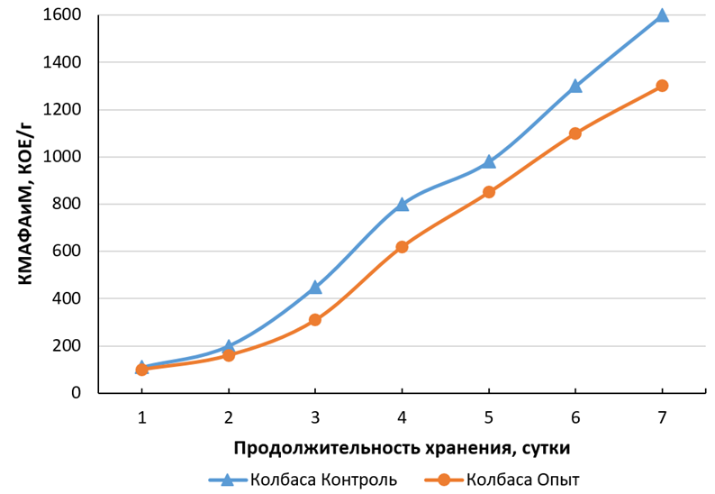
Рисунок 16 -Микробиологические показатели колбас при хранении

Можно отметить, что в опытном образце с добавлением белкового гидролизата наблюдалось замедление роста микрофлоры по сравнению с контрольным образцом. Так, на первый день хранения количество микроорганизмов в опытной колбасе составляло 100 КОЕ/г, что чуть ниже, чем в контрольной (110 КОЕ/г). На пятый день хранения в опытном образце было зафиксировано 850 КОЕ/г микроорганизмов, что также меньше, чем в контрольном, где их количество достигло 980 КОЕ/г. Согласно требованиям ТР ТС 021/2011 Таможенного Союза, предельно допустимое количество мезофильных аэробных и факультативно-аэробных микроорганизмов в колбасных изделиях не должно превышать 1000 КОЕ/г. В контрольном образце количество КМАФАнМ превысило норму на шестые сутки 1300 КОЕ/г в то время, как в опытном количество составило всего 1100 КОЕ/г. На седьмой день оба образца показали превышение нормативов, однако опытная колбаса имела меньшую степень обсемененности. Эти результаты указывают на то, что добавление белкового гидролизата в рецептуру вареной колбасы способствует замедлению роста мезофильных аэробных и факультативно-аэробных микроорганизмов, что в свою очередь улучшает микробиологическую стабильность продукта. Тем не менее, несмотря на позитивный эффект, оптимальный срок хранения колбасы в натуральной оболочке следует ограничить пятью сутками, так как после шестого дня хранения показатели обсемененности превышают допустимые нормы.
Данные микробиологических исследований разработанной колбасы отражены в таблице 24. Все микробиологические показатели соответствуют установленным нормативам и требованиям. Отсутствие патогенных микроорганизмов, колиформных и сульфитредуцирующих клостридий подтверждает высокую безопасность разработанной колбасы, что делает её качественным и безопасным продуктом для потребления.

Таблица 24 - Микробиологические исследования вареной колбасы «SТART» с добавлением белкового гидролизата

Микробиологические показатели | Результаты исследований | Нормируемый показатель | НД на метод испытаний
КМАФАнМ КОЕ\г не более | Менее 0,8*10³ КОЕ/г | Не более 1*10³ КОЕ/г | ГОСТ 10444.15-94
БГКП (колиформы) | Не обнаружены в 1,0 г | Не допускаются в 1,0 г | ГОСТ 31747-2012
Патогенные м/о в т.ч. сальмонеллы | Не обнаружены в 25 г | Не допускаются в 25 г | ГОСТ 31659-2012
S.aureus | Не обнаружены в 1,0 г | Не допускаются в 1,0 г | ГОСТ 31746-2012
L. monocytogenes | Не обнаружены в 25 г | Не допускаются в 25 г | ГОСТ Р 51921-2002
Сульфитредуцирующие клостридии | Не обнаружены в 1,0 г | Не допускаются в 1,0 г | ГОСТ 29185-2014

Результаты микробиологических исследований свидетельствуют о высоком уровне безопасности разработанной колбасы.

Выводы по четвертому разделу:

На основе исследований установлено, что добавление белкового гидролизата (БГ) в рецептуру вареной колбасы (5-20%) оказывает существенное влияние на химический состав фарша. С увеличением концентрации БГ наблюдается значимое повышение содержания белка с 13,77% (контроль) до 16,51% (20% БГ) и золы с 1,02% до 2,60%. При этом отмечается снижение содержания влаги с 67,71% до 65,10% и жира с 17,5% до 15,8%. Изменения химического состава обусловлены высокой влагосвязывающей способностью БГ, заменой жиросодержащего сырья и обогащением продукта минеральными веществами, что в целом повышает пищевую ценность колбасных изделий.

Белковый гидролизат положительно влияет на ВСС и ПНС фарша. При увеличении концентрации БГ до 20% ВСС возрастает с 63,8% до 74,02%. ПНС увеличивается на 59,7% при добавлении 10% БГ, улучшая структуру и плотность фарша благодаря усилению белковых взаимодействий.

Добавление БГ 5-10% улучшает органолептические показатели колбас (23,2-23,4 балла), повышая консистенцию, цвет и вид на разрезе. При этом выход продукта увеличивается на 10-22%. Концентрации 15-20% снижают органолептические показатели и выход. Оптимальная дозировка БГ - 10%.

Разработана технология производства вареной колбасы «SТART». Вареная колбаса "START" с добавлением БГ демонстрирует улучшенные показатели пищевой ценности: повышенное содержание белка (13,9%), более низкое содержание жира (17,2%) и увеличенное содержание минеральных веществ (2,1%). Продукт отличается улучшенным аминокислотным профилем, особенно по содержанию пролина (увеличение в 2,3 раза), аргинина, фенилаланина, метионина и серина. В составе отмечается более полезный жирнокислотный профиль с повышенным содержанием полиненасыщенных и мононенасыщенных жирных кислот. По показателям безопасности и микробиологическим характеристикам колбаса полностью соответствует нормативам.

5 РАЗРАБОТКА РЕЦЕПТУРЫ И ТЕХНОЛОГИИ МЯСОРАСТИТЕЛЬНЫХ КОНСЕРВОВ С ДОБАВЛЕНИЕМ ВТОРИЧНЫХ ПРОДУКТОВ ПЕРЕРАБОТКИ ПТИЦЫ И РАСТИТЕЛЬНОГО СЫРЬЯ

5.1 Исследование влияния белково-минеральной добавки на химический состав и функционально-технологические свойства фаршевых композиций
Фаршевые композиции для консервов готовились согласно рецептуре, изложенной в патенте №2198560 РФ. В качестве основного сырья использовали куриное мясо и субпродукты (печень, сердце, желудки). В качестве заменителя куриного мяса использовали белково-минеральную добавку из вторичных продуктов переработки птицы (таблица 25). Исследованы фаршевые композиции с 10% и 20% заменой основного сырья.

Таблица 25 – Рецептура фаршевых композиций
Наименование ингредиентов | контроль | опыт
Наименование ингредиентов | контроль | 10% | 20%
Мясо куриное механической обвалки | 42 | 32 | 22
Печень куриная бланшированная | 12 | 12 | 12
Сердце куриное | 12 | 12 | 12
Желудки куриные | 12 | 12 | 12
Белково-минеральная добавка | 0 | 10 | 20
Жир говяжий | 6 | 6 | 6
Морковь отварная | 14 | 14 | 14
Бульон куриный и специи | 2 | 2 | 2
Масса рецептурной смеси | 100 | 100 | 100

На следующем этапе было исследовано влияние белково-минеральной добавки на химический состав фаршевых композиций паштета [184]. Добавление белково-минеральной добавки в количестве 20% замены куриного мяса механической обвалки приводит к увеличению доли белка до 30,14%, золы до 3,6%. При этом, уменьшилось количество влаги до 62,4% и жира до 3,86% в сравнении с опытным образцом. При 10% замене куриного мяса содержание белка увеличивается до 24,63%, жира до 8,59%, золы до 2,48%. Данные показатели отражены в таблице 26.
Проведенные эксперименты (БМД10 и БМД20) показали значительные изменения в химическом составе продуктов по сравнению с контрольным образцом. Увеличение белка и снижение жира в обоих опытных образцах открывает возможности для создания более здоровых продуктов, соответствующих современным тенденциям питания.
Снижение уровня влаги указывает на потенциальное улучшение срока хранения, что имеет важное значение для коммерческой ценности продукта.

Таблица 26- Влияние белково-минеральной добавки на химический состав фаршевых композиций паштета
Образец | Влага | Белок | Жир | Зола
Контроль | 71,1±1,17 | 15,4±0,24 | 12,1±0,17 | 1,4±0,01
Опыт БМД10 | 64,3±0,92* | 24,63±0,32* | 8,59±0,11* | 2,48±0,04*
Опыт БМД 20 | 62,4±0,99* | 30,14±0,26* | 3,86±0,04* | 3,60±0,05*
*p<0.05 в сравнении с контролем
Влагосвязывающая способность претерпевает значительные изменения при добавлении БМД, динамика показана рисунке 17. При замене 20% мяса на белково-минеральную добавку наблюдается увеличение показателя ВСС до 94,2%, а при замене 10% мяса – ВСС выросла до 86,8%.

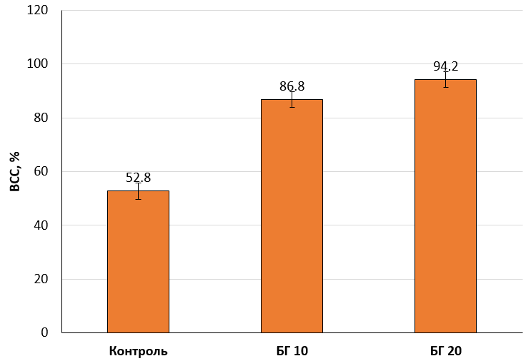

Рисунок 17 - Изменение ВСС фаршевых композиций

ПНС всех опытных фаршевых композиций выше, чем в контрольном образце (32,26 Па). Самые высокие показатели ПНС зафиксированы при добавлении добавки 20% - 483,37 Па, отражено на рисунке 18.

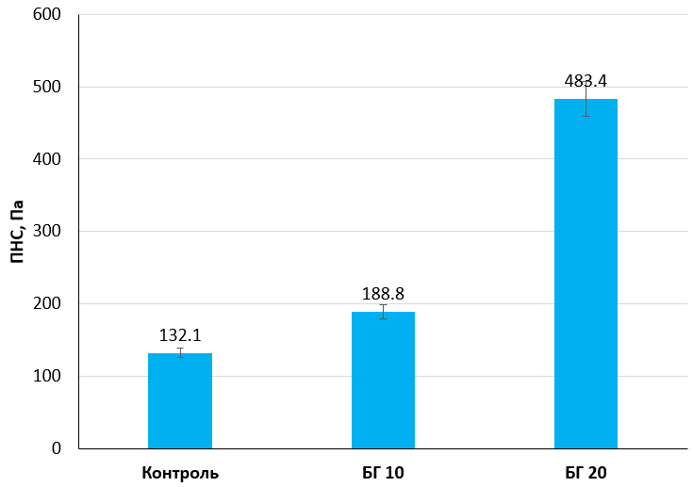
Рисунок 18 - Изменение ПНС фаршевых композиций
Показатель рН контрольного образца составил 6,1. Добавление белково-минеральной добавки не оказывает влияние на сдвиг рН.

5.2 Результаты гистологического анализа опытных фаршевых композиций
На следующей стадии провели гистологический анализ фаршевых композиций. По результатам наблюдений срезов контрольного образца выявлена мелкоструктурная масса белков мяса птицы с просветами различных размеров, мелкие частицы жировой и растительной тканей (рисунок 19).

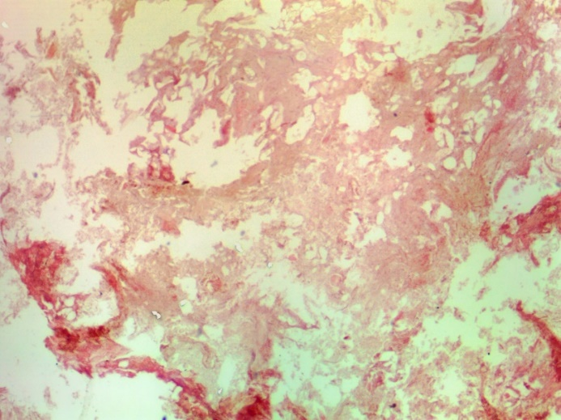

Рисунок 19 - Микроструктура контрольных образцов фаршевых композиций.

Микроструктура замороженных фаршевых композиций с добавлением 10% порошка представляет собой равномерно распределённую, хорошо перемешанную массу. В её составе можно выделить мышечные волокна, которые организуются в пучки и располагаются рыхло, что создает насыщенную текстуру. В дополнение к мышечным волокнам наблюдаются соединительные ткани, представленные фрагментами жировых клеток и волокнистых структур, которые также придают композиции определённые текстурные характеристики. Мелкозернистые массы животного белка способствуют формированию однородной структуры, тогда как рыхлые массы растительных ингредиентов добавляют дополнительные элементы, такие как клетчатка и углеводы, которые обогащают продукт питательными веществами и могут влиять на его функциональные свойства. Эти компоненты взаимосвязаны и создают единую структурную матрицу, которая обеспечивает стабильность и долговечность замороженных композиций (см. рисунок 20, а).
В сравнении, незамороженные образцы фаршевых композиций с добавлением 10% белково-минеральной добавки демонстрируют несколько иную микроструктуру. В данном случае мышечные волокна располагаются в более плотно организованных пучках, что придаёт массе более уплотнённую текстуру. Соединительные ткани в виде фрагментов жировых клеток и волокнистых структур все еще присутствуют, но их плотное расположение создает более однородную и компактную структуру.
Мелкозернистые массы животного белка сохраняют свою роль в формировании текстуры, однако рыхлые массы растительных ингредиентов могут быть распределены в меньшем объёме, что в целом влияет на ощущение при употреблении и на функциональные качества готового продукта. Такой подход к формированию композиций может улучшить их органолептические характеристики и усваиваемость питательных веществ (см. рисунок 20, а, б).

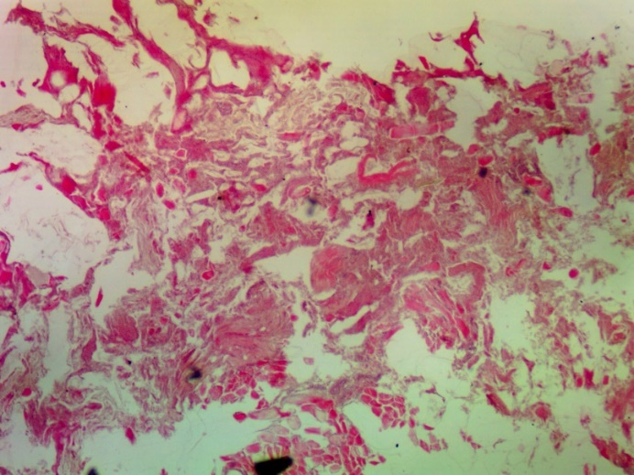 | 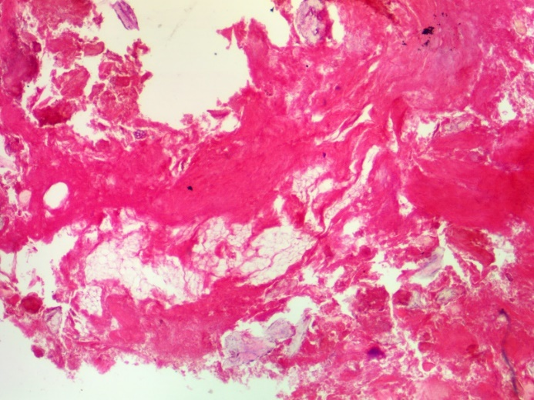
а) замороженный | б) незамороженный

Рисунок 20 - Микроструктура фаршевых композиций с добавлением 10% белково-минеральной добавки

У замороженных и незамороженных образцов фаршевых композиций с добавлением 20% белково-минеральной добавки наблюдается схожая картина микроструктуры.
Состав представляет собой хорошо перемешанную массу, что свидетельствует о высоком качестве обработки ингредиентов и их равномерной интеграции. Основой структуры служат мышечные волокна, расположенные в рыхлых пучках. Это распределение волокон обеспечивает не только необходимую текстурную основу, но и способствует улучшению потребительских характеристик, таких как однородность и сочность. Рыхлое расположение волокон также позволяет создать пространство для других компонентов, способствуя их оптимальному взаимодействию.
Примечательной особенностью, которую следует отметить, являются соединительные ткани, представленные фрагментами жировых клеток и волокнистых структур. Эти элементы добавляют дополнительный уровень текстуры и вкуса, обеспечивая разнообразие ощущений при употреблении. Они могут влиять на сочность и запах фаршевых композиций, делая их более привлекательными для потребителей.

На следующем этапе исследовали потери при тепловой обработке (варка) рисунок 21. По результатам выявлено, что добавление белково-минеральной добавки значительно (p<0.05) снижает потери. Так, если в контрольном образце без добавки потери составили 18,8%, то при добавлении добавки в виде порошка снизилось до 14,4% (образец БМД10) и 13,8% (образце БМД20).

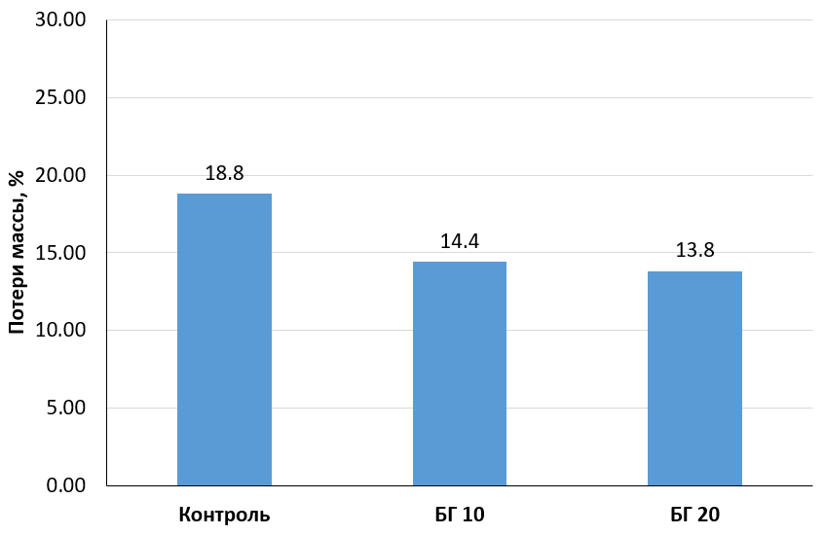

Рисунок 21. Потери при тепловой обработке (варка)

5.3 Разработка рецептуры и технологии паштета из мяса птицы с добавлением белково-минеральной добавки

Производство консервов осуществляется согласно рецептуре с 10% добавкой БМД (таблица 23).
Куриные субпродукты бланшируются, затем измельчаются на волчке. Перемешивание компонентов и тонкое измельчение производится на куттере.
Фасование и укупоривание паштетной массы осуществляется в металлические банки № 9, которые затем герметично закрываются. Номинальный вес содержимого в этих банках составляет 350 г. Процесс наполнения банок выполняется с помощью дозаторов. После наполнения банки плотно закрываются на закаточных машинах, при этом шов должен быть герметичным и ровным, без дефектов, таких как накаты, подрезы или морщины, с утолщением в месте пересечения швов. После укупоривания банки моются и помещаются в автоклавные корзины для стерилизации. Важно, чтобы время между укупориванием и началом стерилизации не превышало 30 минут. Технологическая схема производства паштета из мяса птицы с добавлением белково-минеральной добавки (рисунок 22).

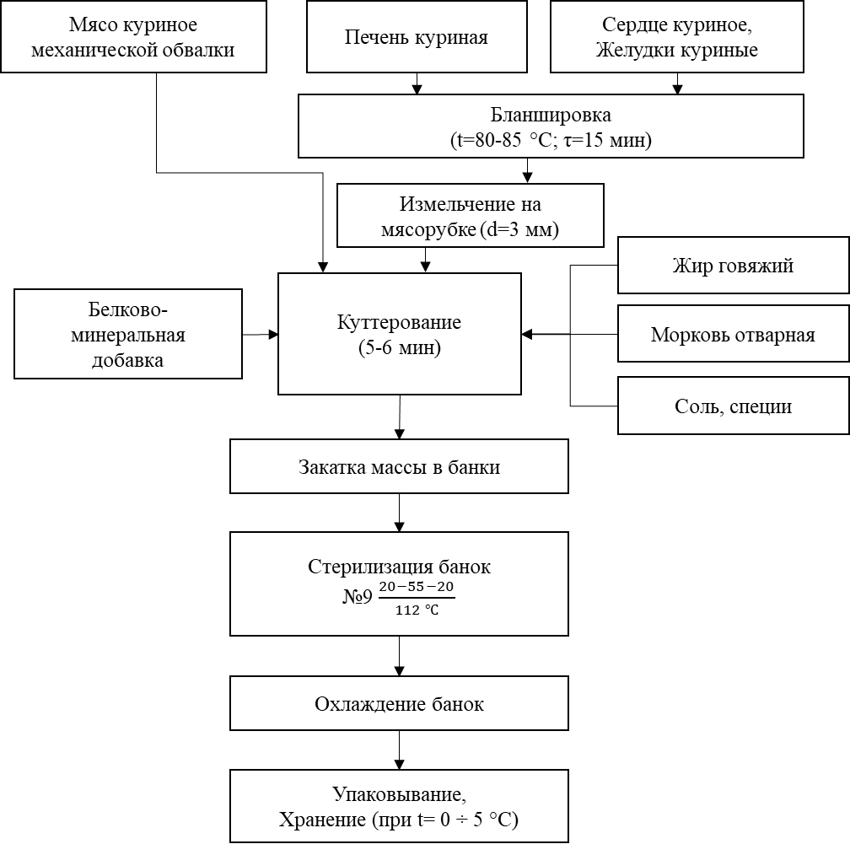

Рисунок 22 – Технологическая схема производства паштета из мяса птицы с добавлением белково-минеральной добавки

Стерилизация и охлаждение.
Режим стерилизации консервов для банок №9 (формула 11).

$\frac{20-55-20}{112 ℃}0,08;$ (11)
где:
20 – продолжительность подъема температуры в автоклаве до установленного формулой значения, мин;
55 – продолжительность выдержки консервов при установленных формулой температуре и давлении (собственно стерилизация), мин;
20 – продолжительность снижения температуры (охлаждение), мин;
112 – температура стерилизации (ºС);
0,08 – давление в автоклаве, МПа.
Сортировка. После окончания процесса стерилизации консервы выгружают и передают на сортировку. Сортировку консервов производят визуально, с отделением банок, имеющих производственные дефекты.

5.4 Исследование пищевой ценности и безопасности паштетов с добавлением белково-минеральной добавки
Химический состав контрольного и экспериментального образцов значительно различаются (p <0.05). Так, в экспериментальном образце повысилось содержание белка с (16,12 г/100г до19,53 г/100г), золы до 1,67 г/100г и углеводов до 10,13 г/100г. Однако, снизилось количество жира до 16,4 г/100г и влаги до 52,27 г/100г (Таблица 27). Снижение влаги прежде всего обусловлено заменой мясного сырья на белково-минеральную добавку. Это также приводит к увеличению доли белка и золы.

Таблица 27 – Химический состав паштетов, г/100г

Показатель | Контроль | Опыт
Белки, г/100г | 16,1±0,27 | 19,53±0,36*
Жиры, г/100г | 23,1±0,28 | 19,40±0,23*
Зола, г/100г | 0,8±0,02 | 1,54±0,03*
Влага, г/100г | 60±0,93 | 59,53±0,89*
Углеводы, г/100г | 2,11±0,03 | 10,13±0,18*
Энергетическая ценность, ккал/кДж/100г | 258/1078 | 266/1113
*p <0,05 значительное отличие в сравнении с контролем

Исследование аминокислотного состава паштетов. В опытном образце паштета с добавлением белково-минеральной добавки содержится больше глутаминовой кислоты (1720 мг/100г против 1702 мг/100г в контрольном образце), глицина (950 мг/100г против 637 мг/100г, p<0.05), аланина (1540 мг/100г против 1512 мг/100г), тирозина (840 мг/100г против 824 мг/100г), лизина (1160 мг/100г против 1114 мг/100г) и пролина (1770 мг/100г против 1505 мг/100г) (Таблица 28). По остальным аминокислотам значительных различий нет, кроме снижения количества гистидина, валина, треонина, изолейцина и лейцина (p <0.05).

Таблица 28 - Аминокислотный состав паштета, мг/100г продукта

Аминокислотный состав | Контроль | Опыт
Аспарагиновая кислота | 645±9 | 640±12
Глутаминовая кислота | 1702±30 | 1720±32
Серин | 627±7 | 630±11
Гистидин | 603±9 | 580±12
Глицин | 637±9 | 950±18*
Треонин | 666±8 | 640±8
Продолжение таблицы 28
Аргинин | 1035±14 | 1020±15
Аланин | 1512±20 | 1540±27
Тирозин | 824±11 | 840±9
Цистин | 276±4* | 260±4
Валин | 704±11 | 670±9
Метионин | 384±8 | 380±6
Фенилаланин | 546±7 | 520±7
Изолейцин | 811±10 | 780±7
Лейцин | 1415±22* | 1310±20
Лизин | 1114±21 | 1160±17
Пролин | 1505±12 | 1770±25
Триптофан | 178±3 | 176±3
Сумма | 15 181 | 15 586
*p<0.05

Сравнительный анализ минерального состава контрольного и опытного образцов (таблица 29) мясных паштетов выявил значительные различия в содержании ряда минералов. В опытном образце содержание кальция (56,10±0,83 мг) и калия (326,91±4,91 мг) значительно выше, чем в контрольном (13,89±0,20 мг и 239,23±4,09 мг соответственно), что указывает на его повышенную питательную ценность. Содержание натрия также значительно увеличено в опытном образце (598,71±7,26 мг против 244,32±4,15 мг в контрольном), что может свидетельствовать о более высокой солености. Уровень железа в опытном образце (12,7±0,13 мг) также значительно превышает контрольный (3,85±0,04 мг), что указывает на улучшение его железосодержащих свойств. Содержание магния немного увеличивается с 19,30±0,21 мг до 21,81±0,33 мг, в то время как марганец и медь остаются на сопоставимом уровне. Уровень цинка в опытном образце (8,14±0,12 мг) также значительно выше, чем в контрольном (2,59±0,03 мг). В целом, опытный образец демонстрирует улучшенные питательные свойства благодаря более высоким уровням кальция, калия, натрия, железа и цинка.

Таблица 29 - Минеральный состав паштета, мг/100г
Показатель | Контроль | Опыт
Кальций | 13,89±0,20 | 56,10±0,83*
Калий | 239,23±4,09 | 326,91±4,91*
Натрий | 244,32±4,15 | 598,71±7,26*
Марганец | 0,07±0,00* | 0,06±0,00
Магний | 19,30±0,21 | 21,81±0,33*
Железо | 3,85±0,04 | 12,7±0,13*
Медь | 0,13±0,00 | 0,12±0,00
Цинк | 2,59±0,03 | 8,14±0,12*
*p<0.05
Значительное повышение количества минеральных веществ, в частности кальция, железа, натрия, в экспериментальных образцах паштетов обусловлено добавлением БМД, которая богата минеральными веществами из костных и хрящевых тканей куриных ног [185].
Органолептическая оценка мясных паштетов показала, что между контрольным и экспериментальным образцами нет заметных отличий (рис 23).
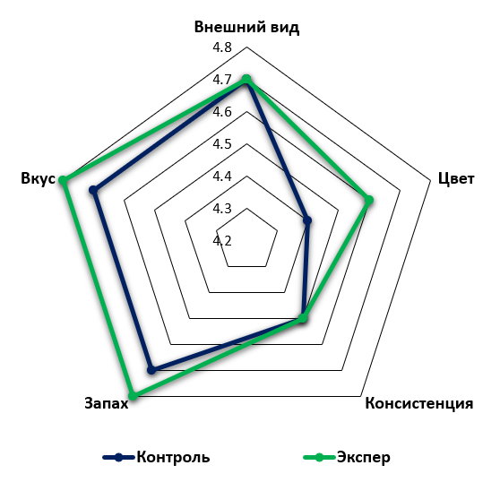

Рисунок 23 - Органолептическая оценка паштетов

Введение белково-минеральной добавки не отрицательно сказывается на аромате и вкусе паштета. Внешний вид образцов также оказался удовлетворительным: паштеты имели однородную мелко измельченную структуру и чистую, сухую поверхность. Установлена положительная тенденция в изменении вкусовых качеств и консистенции паштетов при добавлении белково-минеральной добавки (таблица 30).

Таблица 30 – Органолептические показатели паштета из мяса птицы с добавлением белково-минеральной добавки

Наименование показателя | Характеристика
Внешний вид консервных банок | Без подтеканий, деформации и ржавчины
Консистенция | Нежная, однородная по всей массе
Вид на разрезе | Однородная мелкоизмельченная масса розовато-серого цвета
Запах и вкус | Свойственные мясному паштету с ароматом пряностей, без посторонних запаха и привкуса

По показателям пищевой безопасности в паштете из мяса птицы с добавлением белково-минеральной добавки не обнаружены содержание токсичных элементов, антибиотиков, пестицидов (таблица 31).

Таблица 31 – Пищевая безопасность паштета из мяса птицы

Наименование показателей, единицы измерений | НД на методы испытаний | Нормы по НД | Фактически получено
Токсичные элементы мг/кг, не более
Свинец | ГОСТ 30178-96 | 0,5 | Не обнаружено
Мышьяк | ГОСТ 31266-2004 | 0,1 | Не обнаружено
Кадмий | ГОСТ 30178-96 | 0,05 | Не обнаружено
Ртуть | МУК 4.1.1472-03 | 0,03 | Не обнаружено
Бенз(а)пирен | СТРК 1502-2006 | 0,001 | Не обнаружено
Антибиотики, мг/кг, не более
Левомицетин | СТРК ИСО 13493-2014 | Не допускается | Не обнаружено
Тетрациклиновая группа | СТРК 1505-2006 | Не допускается | Не обнаружено
Пестициды мг/кг, не более
Гексахлорциклогексан (α, β, γ- изомеры) | МУ 2142-80 | 0,1 | Не обнаружено
ДДТ и его метаболиты | МУ 2142-80 | 0,1 | Не обнаружено
Радионуклиды Бк/кг не более
Цезий – 137 | ГОСТ 32161-2013 | 200 | 6,8
Стронций – 90 | ГОСТ 32163-2013 | - | 5,5
Нитрозамины, мг/кг, не более  сумма НДМА и НДЭА | МУК 4.4.1.011-93 | 0,002 | Не обнаружено

Из радионуклидов содержание цезия- 137 составило 6,8 Бк/кг, стронция- 90 составило 5,5 Бк/кг, что значительно ниже ПДК.
Проведена промышленная апробация разработанной технологии. По результатам выполненных исследовании и с учетом оценки дегустационной комиссии разработана нормативная документация для промышленного производства консервов. Данная технология обеспечивает сочетаемость компонентов по показателям биологической и пищевой ценности, получение продукта высокого качества позволяет рационально использовать мясное сырье.

Выводы по пятому разделу:
Замена куриного мяса на БМД в фаршевых композициях (10-20%) увеличивает содержание белка до 24,6-30,1% и золы до 2,48-3,6%, снижает содержание жира до 3,86-8,59%. Значительно улучшаются функционально-технологические свойства: ВСС возрастает до 86,8-94,2%, ПНС увеличивается до 483,37 Па при 20% БМД.
Гистологический анализ показал хорошо перемешанную структуру фаршевых композиций с БМД (10-20%), включающую мышечные волокна, соединительные ткани и мелкозернистые массы белка. Добавление БМД значительно снижает потери при тепловой обработке с 18,8% (контроль) до 13,8-14,4% (опытные образцы).
Исследование показало, что добавление белково-минеральной добавки в паштеты значительно улучшает их химический состав и пищевую ценность. В экспериментальном образце наблюдается увеличение содержания белка (19,53 г/100 г), золы (1,67 г/100 г) и углеводов (10,13 г/100 г), при снижении уровня жира (16,4 г/100 г) и влаги (52,27 г/100 г), что объясняется заменой части мясного сырья добавкой.
Аминокислотный анализ выявил повышенное содержание глутаминовой кислоты, глицина и пролина, увеличивая общую пищевую ценность. По минеральному составу повысилось содержание: кальция, железа, натрия и калия, что связано с высоким содержанием минералов в добавке.
Органолептическая оценка не выявила значимых изменений во вкусе и консистенции, подтверждая совместимость добавки с основным сырьем. Исследования безопасности показали отсутствие токсичных элементов, пестицидов и радионуклидов выше нормы. Технология успешно апробирована и может быть рекомендована для промышленного производства, улучшая доступность и качество продуктов питания.

6. ЭКОНОМИЧЕСКИЕ ПОКАЗАТЕЛИ ПРОИЗВОДСТВА ПРОДУКТОВ ПО РАЗРАБОТАННЫМ ТЕХНОЛОГИЯМ

6.1 Расчеты экономических показателей производства гидролизата коллагена и белково-минеральной добавки
Согласно предложенному способу получения белкового гидролизата, в результате переработки куриных ног получаем два продукта, а именно белковый гидролизат и белково-минеральную добавку.
Исходные данные для калькуляции гидролизата коллагена показаны в таблице 32.

Таблица 32 - Исходные данные для калькуляции гидролизата коллагена (на 100 кг)

Показатели | ед.изм | данные
Выход белкового гидролизата | кг | 100
Выход минерального остатка | кг | 448,533
Расход электроэнергии | кВт-ч | 156,9
Расход куриных ножек на гидролизат | кг | 300,0
Расход куриных ножек на минеральный остаток | кг | 455,6
цена основного сырья | тг/кг | 112,0
Расход препаратов и добавок на 755,6 кг
«Энзи Микс-У» | упаковки | 151,1
«Коллагеназа» | упаковки | 5,0
цена препаратов
«Энзи Микс-У» | тг/упак | 1 000,0
«Коллагеназа» | тг/упак | 20 000,0
Количество работников на 755,6 кг сырья | чел | 2,0
Время на производство белкового гидролизата | часов | 4,0
Время на производство минеральных остатков | часов | 6,0
Тарифная ставка часовая | тенге/час | 1 500,0

Расчеты экономических показателей производства гидролизата коллагена и белково-минеральной добавки включают анализ исходных материалов и их стоимости, описание технологического процесса (предварительная подготовка сырья, гидролиз, фильтрация, сушка и упаковка), оценку затрат (как фиксированных, так и переменных), определение выхода продукции с учётом технологических потерь, а также расчет предполагаемой выручки и рентабельности, что позволяет измерить эффективность производства. Расчет расхода энергии на производство гидролизата коллагена и белково-минеральной добавки включает определение всех этапов технологического процесса (таких как подготовка сырья, гидролиз, фильтрация, сушка и упаковка), определены нормы потребления энергии для каждого этапа, основанных на технической документации. Оценено время работы оборудования на каждом этапе и умножена норма потребления энергии на это время для получения расхода энергии на каждом этапе. Общий расход энергии рассчитан путем суммирования энергозатрат всех этапов и корректируется с учетом коэффициентов полезного действия оборудования и дополнительных факторов, таких как освещение и вентиляция.
Данные расчета себестоимости 100 кг белкового гидролизата показаны в таблице 33.

Таблица 33 - Себестоимость 100 кг белкового гидролизата, тенге

Показатели | ед. изм | кол-во | цена за ед., тенге | стоимость, тг
Основное сырье | кг | 300,0 | 100,0 | 30 000,0
Расход электроэнергии | кВт-ч | 78,4 | 37,6 | 2 952,0
Расход препарата «Энзи Микс-У» | упак | 60,4 | 892,9 | 53 967,8
Расход препарата «Коллагеназа» | упак | 2,0 | 17 857,1 | 35 978,5
Оплата труда работников | чел-ч | 8,0 | 1 500,0 | 12 000,0
Накладные расходы (15 % от оплаты труда) | тенге |  |  | 1 800,0
Сумма производственных затрат | тенге |  |  | 136 698,4
Рентабельность-10% | тенге |  |  | 13 669,8
Итого стоимость без НДС | тенге |  |  | 150 368,2
Стоимость, с НДС | тенге |  |  | 168 412,4
Цена с НДС за 1 кг гидролизата | тенге/кг |  |  | 1 684,1

Расчет потраченных ферментов при производстве гидролизата коллагена и белково-минеральной добавки осуществляется в несколько этапов. Установлены нормы использования ферментов, которые базируются на экспериментальных данных. Далее, исходя из массы сырья, подлежащего гидролизу, рассчитывается общее количество необходимых ферментов, умножая норму их использования на массу сырья. Необходимо также учитывать возможные потери ферментов из-за денатурации или снижения активности в зависимости от условий процесса. В результате этих расчетов можно получить точную оценку потраченных ферментов для эффективного планирования затрат и оптимизации технологии производства.
Расчет себестоимости белково-минеральной добавки, которую можно использовать при производстве мясных паштетов представлен в таблице 34.

Таблица 34 - Себестоимость 455,6 кг белково-минеральной добавки, тенге

Показатели | ед.изм | кол-во | цена за ед., тенге | стоимость, тг
Основное сырье | кг | 455,6 | 100,0 | 45 560,0
Расход электроэнергии | кВт-ч | 78,4 | 37,6 | 2 952,0
Расход препарата «Энзи Микс-У» | упак | 90,7 | 892,9 | 80 951,7
Расход препарата «Коллагеназа» | упак | 3,0 | 17 857,1 | 53 967,8
Оплата труда работников | чел-ч | 12,0 | 1 500,0 | 18 000,0
Накладные расходы (15 % от оплаты труда) | тенге |  |  | 2 700,0
Сумма производственных затрат | тенге |  |  | 204 131,6
Рентабельность-10% | тенге |  |  | 20 413,2
Итого стоимость без НДС | тенге |  |  | 224 544,7
Стоимость, с НДС | тенге |  |  | 251 490,1
Цена с НДС за 1 кг гидролизата | тенге/кг |  |  | 560,7

Производственная себестоимость 1 кг белкового гидролизата - 1367 тенге. Себестоимость 1 кг белкового гидролизата составляет 1684,1 тенге, себестоимость 1 кг белково – минеральной добавки составляет 560,7 тенге.
Производственная себестоимость - совокупность затрат, непосредственно связанных с производственным процессом. Она включает расходы на сырье и материалы, заработную плату рабочих, затраты на энергетику, амортизацию оборудования, накладные расходы и прочие затраты, которые непосредственно связаны с производством товаров или услуг. В основном производственная себестоимость показывает, сколько стоит производить продукт.
Общая себестоимость более широкий показатель, который включает в себя не только производственную себестоимость, но и все прочие затраты, связанные с продажей и управлением, такие как административные и коммерческие расходы, маркетинг, распределение, налоги и т.д. Общая себестоимость отражает все затраты, которые компания несет для ведения своего бизнеса, и дает более полное представление о финансовых результатах.
Таким образом, основной разницей является то, что производственная себестоимость фокусируется только на затратах, связанных с процессом производства, в то время как общая себестоимость включает в себя все возможные затраты, связанные с функционированием компании.

6.2 Расчеты экономических показателей производства колбас с добавлением белкового гидролизата
Расчет производственной себестоимости и определение экономического эффекта производства колбас с белковым гидролизатом отражен в талице 35.
При проведении расчетов использовались следующие данные:
1.Сменная производительность в процессе производства колбас – 500 кг;
2.Продолжительность рабочей смены – 8 часов, эффективный фонд рабочего времени – 240 дней;
3.Количество работников занятых на производстве – 2 человека;
4.Стоимость сырья и вспомогательных материалов для производства колбас указана в калькуляции полной себестоимости (таблица 36 и 37);
6.Производственная себестоимость 1 кг белкового гидролизата - 1367 тенге.

Таблица 35 - Расчет стоимости сырья и материалов на 100 кг колбасы

Вид сырья | ед. | Контроль «Докторская» |  |  | Опыт «START»
Вид сырья | ед. | норма | цена | стоимость | норма | цена | стоимость
Говядина | кг | 25 | 1 964,3 | 49 107,1 | 25,0 | 1 964,3 | 49 107,1
Свинина | кг | 70 | 1 785,7 | 125 000,0 | 60,0 | 1 785,7 | 107 142,9
Яйца куриные или меланж | кг | 3 | 937,5 | 2 812,5 | 3,0 | 937,5 | 2 812,5
Гидролизат коллагена(гель) | кг | - |  |  | 10,0 | 1 367,0 | 13 669,8
Сухое коровье молоко цельное | кг | 2 | 982,1 | 1 964,3 | 2,0 | 982,1 | 1 964,3
Соль | г | 2090 | 0,075 | 156,8 | 2 090,0 | 0,075 | 156,8
Нитрит натрия | г | 7,1 | 0,955 | 6,8 | 7,1 | 0,955 | 6,8
Сахар-песок | г | 200 | 0,491 | 98,2 | 200,0 | 0,491 | 98,2
Орех мускатный | г | 50 | 3,66 | 183,0 | 50,0 | 3,66 | 183,0
Итого | тг |  |  | 179 329 |  |  | 175 141

Для определения полной себестоимости 100 кг колбасы необходимо рассчитать производственные затраты, которые влияют на стоимость продукции. При этом учитываются ранее рассчитанная стоимость сырья и материалов, стоимость вспомогательных материалов (5% от стоимости основного сырья), энергетические расходы (7% от стоимости сырья и материалов), оплата труда с отчислениями, накладные расходы (40% от оплаты труда) и расходы периода (70% от оплаты труда). Полученные данные расчетов отражены в таблице 36.

Таблица 36 - Расчет себестоимости и экономических результатов производства 100 кг продукции, тенге

Виды затрат и показатели | контроль | опыт | отклонение
1. Стоимость сырья и материалов | 179 329 | 175 141 | -4 187
2. Расчет стоимости вспомогательных материалов (5 % от стоимости основного сырья) | 8 966 | 8 966 | 0
3. Энергетические расходы (7 % от стоимости сырья и материалов) | 12 553 | 12 553 | 0
4. Оплата труда с отчислениями (Нвр=2,1 чел-ч на 100 кг, тарифная ставка - 1500 тг/ч) | 3 150 | 3 150 | 0
5. Накладные расходы (40 % от оплаты труда) | 1 260 | 1 260 | 0
6. Расходы периода (70 % от оплаты труда) | 2 205 | 2 205 | 0
7. Полная себестоимость | 207 463 | 203 276 | -4 187
8. Рентабельность, % | 15 | 17,4 | 2,4
9. Прибыль | 31 119 | 35 307 | 4 187
10. Оптовая цена 100 кг изделий | 238 583 | 238 583 | 5 567
11. Оптовая цена с НДС на 100 кг прод | 267 212 | 267 212 | 6 235

Как показывают результаты, продукт, изготовленный по новой технологии с использованием гидролизата, будет продаваться по цене, аналогичной контрольному образцу. При этом он сохраняет высокие качественные и органолептические характеристики, а также требует меньших затрат на основное сырьё. Это позволит поддерживать высокий спрос на продукцию и получить дополнительную прибыль в размере 4 187 тенге на 100 кг. При выработке в смену 500 кг колбас при 240 сменах в году, годовая дополнительная прибыль составит:
Пдоп = 5*4187*240=5 024 400 тенге
Таким образом, предлагаемая технология позволит не только сохранить качественные показатели продукции и повысить конкурентоспособность изделий и спроса на нее, но и получить дополнительную прибыль за счет снижения издержек основного сырья.
6.3 Расчеты экономических показателей производства паштета из мяса птицы с добавлением БМД
Консервное производство является прибыльной сферой деятельности, поскольку такая продукция всегда находит спрос, независимо от времени года. Паштеты занимают важное место на отечественном рынке мясных консервов благодаря своей популярности среди потребителей, так как они представляют собой высококалорийный продукт, готовый к употреблению и способный заменить мясо и колбасные изделия. Эти изделия ценятся за свою питательную ценность и удобство, что делает их привлекательным выбором для многих людей.
Расчет себестоимости паштета из мяса птицы (контроль) и паштета из мяса птицы с добавлением белково-минеральной добавки (опыт) показан в таблице 37.

Таблица 37 - Расчет стоимости сырья и материалов на 100 кг мясного паштета, тенге

Вид сырья | Ед. изм | контроль |  |  | опыт
Вид сырья | Ед. изм | норма | цена | стоимость | норма | цена | стоимость
Мясо куриное механической обвалки | кг | 42 | 1100 | 46 200 | 32 | 1 100 | 35 200
Печень куриная бланшированная | кг | 12 | 550 | 6 600 | 12 | 550 | 6 600
Сердце куриное | кг | 12 | 800 | 9 600 | 12 | 800 | 9 600
Желудки куриные | кг | 12 | 500 | 6 000 | 12 | 466 | 5 592
Белково-минеральная добавка | кг | 0 | 448 | 0 | 10 | 448 | 4 480
Жир говяжий | кг | 6 | 280 | 1 680 | 6 | 280 | 1 680
Морковь отварная | кг | 8 | 150 | 1 200 | 8 | 150 | 1 200
Лук | кг | 6 | 80 | 480 | 6 | 80 | 480
Бульон куриный и специи | кг | 2 | 220 | 440 | 2 | 220 | 440
Итого | тг |  |  | 72 200 |  |  | 65 272

Для определения полной себестоимости 100 кг мясного паштета необходимо провести расчет затрат на производство. Для расчета полной себестоимости 100 кг мясного паштета необходимо провести калькуляцию издержек производства, отраженных в производственной себестоимости, данные показаны в таблице 38.

Таблица 38 - Расчет себестоимости и экономических результатов производства 100 кг продукции, тенге

Виды затрат и показатели | контр | опыт | отклонение
1. Стоимость сырья и материалов | 72 200 | 65 272 | -6 928
2. Расчет стоимости вспомогательных материалов (5 % от стоимости основного сырья) | 3 610 | 3 610 | 0
3. Энергетические расходы (7 % от стоимости сырья и материалов) | 5 054 | 5 054 | 0
4. Оплата труда с отчислениями (Нвр=2,1 чел-ч на 100 кг, тарифная ставка - 1500 тг/ч) | 2 550 | 2 550 | 0
5. Накладные расходы (40 % от оплаты труда) | 1 020 | 1 020 | 0
6. Расходы периода (70 % от оплаты труда) | 1 785 | 1 785 | 0
7. Полная себестоимость | 86 219 | 79 291 | -6 928
8. Рентабельность, % | 15 | 25,0 | 10,0
9. Прибыль | 12 933 | 19 861 | 6 928
10. Оптовая цена 100 кг изделий | 99 152 | 99 152 | 0
11. Оптовая цена с НДС на 100 кг прод | 111 050 | 111 050 | 0

Новый продукт с добавлением белково-минеральной добавки, будет продаваться по той же цене, как и контрольный образец, но имея качественные и органолептические показатели не ниже контрольного. При этом в связи с использованием более дешевого сырья мясной паштет с добавлением белково-минеральной добавки вместо мяса затраты основного сырья будут ниже дополнительная прибыль составит 6 928 тенге со 100 кг произведенного продукта. При этом рентабельность продукции возрастет с 15 % до 25 %, т.е. на 10 %.
При выработке в смену 250 кг паштета при 240 сменах в году, годовая дополнительная прибыль составит:
Пдоп = 2,5*6928*240=4 156 800 тенге
Таким образом, предлагаемая технология переработки куриных ножек для изготовления белкового гидролизата и белково-минеральной добавки позволит получить существенный экономический эффект при производстве мясных изделий, который связан с заменой более дорогого сырья на дешевое натуральное сырье. При этом сохраняются все физико-химические и органолептические характеристики выпускаемой продукции, обеспечивающие надлежащее качество продукции для потребителей. Общая годовая дополнительная прибыль составит:
15 836 400 + 4 156 800 = 19 993 200 тенге.
Данные результат свидетельствует о экономической эффективности предлагаемой технологии.

Выводы по шестому разделу:
Производственная себестоимость 1 кг белкового гидролизата - 1367 тенге. Себестоимость 1 кг белкового гидролизата составляет 1684,1 тенге, себестоимость 1 кг белково – минеральной добавки составляет 560,7 тенге.
Вареные колбасы с белковым гидролизатом и контрольный образец реализуются по одной цене, но с меньших затратами на сырьё, что обеспечит высокий спрос и дополнительную прибыль в 4 187 тенге на 100 кг. При выработке в смену 500 кг колбас при 240 сменах в году, годовая дополнительная прибыль составит 5 024 400 тенге.
Паштет, изготовленный по новой технологии с использованием белково-минеральной добавки, будет реализовываться по ценам, сопоставимыми с контрольным образцом, сохраняя при этом качественные и органолептические показатели не ниже контрольных. Использование более дешевого сырья для разработанного паштета обеспечивает снижение затрат на основное сырьё и дает возможность получить дополнительную прибыль в размере 6 928 тенге на 100 кг, при этом рентабельность продукции увеличивается с 15 % до 25 %. С учетом объема производства 250 кг в смену и 240 смен в год, годовая дополнительная прибыль составит 4 156 800 тенге.
Таким образом, применение технологии переработки куриных ног для получения белкового гидролизата и белково-минеральной добавки обеспечит значительный экономический эффект в производстве мясных изделий, при этом сохраняя физико-химические и органолептические характеристики продукции. Общая годовая дополнительная прибыль достигнет 19 993 200 тенге, что свидетельствует о экономической эффективности предложенной технологии.

ЗАКЛЮЧЕНИЕ
- Исследование химического состава показало, что куриные ноги содержат 17,1% белка, 65,9% влаги, 12,9% жира и 4% золы. Выявлено, что по радиологической безопасности и содержанию токсичных элементов куриные ноги соответствуют требованиям нормативных документов.
- Разработан способ получения гидролизатов коллагена из куриных ног, который включает в себя комплексный подход к обработке сырья. Предварительное очищение и многоступенчатое измельчение куриных ног позволяют значительно увеличить доступность коллагена для последующей экстракции. Ферментативная обработка в несколько этапов с использованием препаратов «Энзи-микс У», подсырной сыворотки и «Коллагеназа» способствует расщеплению белковых молекул и оптимизации извлечения как белковых, так и минеральных компонентов. Сублимационная сушка полученной жидкой фракции и измельчение высушенного твердого остатка обеспечивают получение двух продуктов: водорастворимого белкового гидролизата и белково-минеральной добавки.
- По химическому составу белковый гидролизат содержит 59,1 % белка, золы 4,32%, влаги 7,5%. Результаты аминокислотного анализа показали высокое содержание глицина (18,7 г/100г), оксипролина (6,45 г/100г), аланина (6,25 г/100г), аргинина (5,09 г/100г), глутаминовой кислоты (4,98 г/100г) и пролина (3,99 г/100г). Белково-минеральная добавка содержит 53,64% золы, 28,5% белка (включая 3,609% оксипролина) и 5,3% влаги. Анализ методом одномерного электрофореза показал наличие четко выраженных белковых фракций с молекулярными массами 130 кДа, 95 кДа и 34 кДа, что свидетельствует о наличии пептидов средней молекулярной массы, высоком качестве гидролизата и его функциональной применимости. Наличие низкомолекулярных фракций (20-40 кДа) указывает на присутствие пептидов, повышенной усваиваемости. По минеральному составу белковый гидролизат содержит натрий (463,13 мг/100г), магний (351,89 мг/100г), цинк (20,31 мг/100г) и железо (6,97 мг/100г). Содержание кальция составило 0,77 мг/100г, меди 0,73 мг/100г, фосфора 0,474 мг/100г. Результаты изучения функционально-технологических свойств белкового гидролизата показали: влагосвязывающая способность гидролизата в холодной воде составила 580%, а в горячей — 716%. Гелеобразующая способность белкового гидролизата составила 460% в холодной воде и 620% в горячей. Жироэмульгирующая способность гидролизата, представленная в отношении 1:7:7, что делает его ценным ингредиентом для продуктов с заданными функционально-технологическими характеристиками.
- Разработана рецептура и технология вареной колбасы «SТART» с добавлением белкового гидролизата с значительным улучшением пищевой ценности и органолептических характеристик, таких как вкус, текстура и аромат, благодаря повышенной влагосвязывающей способности. Колбаса содержит 13,9% белка, 17,2% жира, 66,8% влаги и 2,1% золы, имеет высокий выход продукта и демонстрирует сочную, однородную структуру. Аминокислотный состав вареной колбасы «SТART» не уступает контрольному варианту, при этом содержание таких аминокислот, как аргинин, фенилаланин, метионин, пролин и серин, значительно превышает таковое в контрольном образце, особенно пролина, которое увеличилось более чем в 2,3 раза. Разработаны технология и рецептура паштета из мяса птицы с белково-минеральной добавкой. Паштет с белково-минеральной добавкой содержит белка 19,53 г/100г, жира 16,4 г/100г, углеводов 10,13 г/100г, золы 1,67 г/100г. В опытном образце паштета с добавлением белково-минеральной добавки повысилось содержание глутаминовой кислоты (на 18 мг/100г), глицина (на 313 мг/100г), аланина (18мг/100г), тирозина (16 мг/100г), лизина (46 мг/100г) и пролина (265 мг/100г). В паштете содержатся такие минеральные вещества - кальций (56 мг/100г) и железо (12,7 мг/100г). Выработанные продукты соответствуют нормам пищевой безопасности, не обнаружено содержание токсичных элементов, антибиотиков, пестицидов. Из радионуклидов количество цезия, стронция значительно ниже ПДК.
- Проведена промышленная апробация технологии мясных консервов в СФ ТОО «Казахский научно-исследовательский институт перерабатывающей и пищевой промышленности» и внедрение в производство технологии производства колбасных изделий с введением белковых гидролизатов коллагенсодержащего сырья птицы на предприятии ИП «Тюменбаева Ж.Х.» г. Семей. Замена мясного сырья на белково-минеральную добавку в паштете позволяет снизить затраты на основное сырье, что приведет к дополнительной прибыли в размере 6 928 тенге на 100 кг готового продукта. В результате, рентабельность продукции повышается с 15% до 25%, что свидетельствует о росте рентабельности на 10%. Разработаны проект технической документации на производство паштета из мяса птицы (СТ ТОО 130840007973-001-2024) с использованием белкового-минеральной добавки, проект технической документации на производство вареной колбасы с содержанием белкового гидролизата (СТ 10130-002-28032361-2023). Производственная себестоимость 1 кг белкового гидролизата - 1367 тенге. Себестоимость 1 кг белкового гидролизата составляет 1684,1 тенге, себестоимость 1 кг минерального остатка составляет 560,7 тенге.

СПИСОК ИСПОЛЬЗОВАННЫХ ИСТОЧНИКОВ

1 URL: https://www.akorda.kz/ru/poslanie-glavy-gosudarstva-kasym-zhomarta-tokaeva-narodu-kazahstana-ekonomicheskiy-kurs-spravedlivogo-kazahstana-18588
2– URL: https://apk-news.kz/statyi/item – 3702.
3 Jayathilakan K., Utilization of byproducts and waste materials from meat, poultry and fish processing industries: a review/ K. Jayathilakan., K. Sultana., K. Radhakrishna., A.S. Bawa // Journal of food science and technology. – Vol. 49, – P. 278–293.
4 FAO. Statistical Yearbook: World Food and Agriculture; FAO // Rome, Italy. – 2022. – PP. 1–78.
5 Goluch Z., Słupczyńska M., Okruszek A., Haraf G., Wereńska M., Wołoszyn J. The Energy and Nutritional Value of Meat of Broiler Chickens Fed with Various Addition of Wheat Germ Expeller // Animals – 2023. – Vol. 13(3), – P. 499. – URL: https://doi.org/10.3390/ani13030499
6 Shahbandeh M. Global Chicken Meat Production 2021 & 2022, by Selected Country. Available online: – URL: https://www.statista.com/statistics/237597/leading-10-countries-worldwide-in-poultry-meat-production-in-2007 / (accessed on 10 December 2022).
7 – URL: https://www.statista.com/statistics/237597/leading-10-countries-worldwide-in-poultry-meat-production-in-2007
8 Li Y., Arulnathan V., Heidari M.D., Pelletier N. Design considerations for net zero energy buildings for intensive, confined poultry production: A review of current insights, knowledge gaps, and future directions. // Renewable and Sustainable Energy Reviews. – 2022. – Vol. 154 (PART 1), – P. 111874.

9 Акимова Д.А., Какимов А.К., Суйчинов А.К., МНПК «Преемственность в науке – основа устойчивого развития аграрной науки и производства», посвященной 90-летию Сабдена Калдыбека Сабденовича (Алматы, 20-21 апреля 2023) // Сборник докладов. – КазНАИУ г. Алматы. – 2023. С. 432 – 436.

10 Liu D., Lin Y., Chen M. Optimum Condition of Extracting Collagen from Chicken Feet and its Characteristics // Animal Bioscience. – 2001. – Vol. 14, №. 11. – PP.1638-1644.

11 Araujo Í. B. da S., Bezerra T. K. A., Nascimento E. S. do., Gadelha C. A. de A., Santi-Gadelha T., Madruga M. S. Optimal conditions for obtaining collagen from chicken feet and its characterization // Food Science and Technology, – 2018. – Vol. 38 (Suppl 1), – PP.167–173.

12 Неклюдов А.Д., Иванкин А.Н. Коллаген: получение, свойства и применение: монография. – М.: ГОУ ВПО МГУЛ, – 2007. – 346 с.

13 Литвинова Е.В., Композит на основе биомодифицированного коллагенсодержащего сырья и растительных компонентов: получение, свойства, использование в технологии мясных продуктов колбас: дис…канд. техн. наук.: 05.18.04/05.18.07. – Москва, МГУПП, 2015. – 286 с.

14 Королева О.В., Машенцева Н.Г., Митасева Л.Ф., Семёнышева А.И., Николаев И.В., Степанова Е.В. Биотрансформированное мясное сырье в качестве белкового композита в производстве паштетов // Fleischwirtschaft International. – 2012. – № 2. – С. 63 – 67.

15 Игнатьева, Н.Ю. Коллаген — основной белок соединительной ткани, Москва, Россия // Эстетическая медицина том IV. – 2005. - № 3. - С. 247 -256

16 Henriksen K., Karsdal M.A. Type I Collagen. Biochemistry of Colla- gens, Laminins and Elastin: Structure, Function and Biomarkers. Berkeley// – 2016. PP. 1–11.

17 Foegeding EA., Lanier TC and Hultin H.O. Characteristics of edible mus- cle tissue // in Food Chemistry. New York, – 2016, PP. 902–906.

18 Hashim P., Mohd Ridzwan M. S., Bakar J. “Isolation and Characterization of Collagen from Chicken Feet” // World Academy of Science, Engineering and Technology International Journal of Bioengineering and Life Sciences. – 2014. Vol. 8, №. 3.

19 Кийкова А.С., Антипова Л.В., Сторублёвцев С.А. Гидролизованный коллаген – аналог пищевых волокон животного происхождения // Успехи современного естествознания. – 2011. – № 7. – С. 118 – 119.

20 Paul C., Leser S., Oesser S. Significant Amounts of Functional Collagen Peptides Can Be Incorporated in the Diet While Maintaining Indispensable Amino Acid Balance // Nutrients. – 2019. –– Vol.11(5), P. 1079.
21 Wauquier F., Daneault A., Granel H., Prawitt J., Fabien Soulé V., Berger J., Pereira B., Guicheux J., Rochefort GY., Meunier N., Blot A., Wittrant Y. Human Enriched Serum Following Hydrolysed Collagen Absorption Modulates Bone Cell Activity: from Bedside to Bench and Vice Versa // Nutrients. – 2019. – Vol. 11(6), P. 1249.

22 König D., Oesser S., Scharla S., Zdzieblik D., Gollhofer A. Specific Collagen Peptides Improve Bone Mineral Density and Bone Markers in Postmenopausal Women-A Randomized Controlled Study // Nutrients. – 2018. –– Vol.10(1), P. 97.

23 Pan P., Wang Y., Nyirenda M.H. et al. Undenatured type II collagen protects against collagen-induced arthritis by restoring gut-joint homeostasis and immunity // Communications Biology. – 2024. 7(1), P. 804 – URL: https://doi.org/10.1038/s42003-024-06476-z

24 Ahi, Zehra & Arıcan, Fatih & Sancaklı, Aykut. A Clinical Study of Orally Collagen Intake and Evaluation of the Effects on Human Skin Physiological Properties // Journal of Pioneering Medical Science. - 2024. Vol. 13, PP.150-156. – URL: https://doi.org/10.61091/jpms202413221

25 Joonsung Lee., Josh E. Bridge., David R. Clark., Claire E. Stewart., Robert M. Erskine. Collagen supplementation augments changes in patellar tendon properties in female soccer players // Frontiers in Physiology. – 2023. 10.3389/fphys.2023.1089971

26 Martínez-Puig D., Costa-Larrión E., Rubio-Rodríguez N., Gálvez-Martín P. Collagen Supplementation for Joint Health: The Link between Composition and Scientific Knowledge // Nutrients. – 2023. –– Vol. 15(6), – P. 1332.
27 Kviatkovsky SA., Hickner RC., Cabre HE., Small SD., Ormsbee MJ. Collagen peptides supplementation improves function, pain, and physical and mental outcomes in active adults // J Int Soc Sports Nutr. – 2023. –– Vol. 20(1), –P. 2243252.
28 Larder CE., Iskandar MM., Kubow S. Collagen Hydrolysates: A Source of Bioactive Peptides Derived from Food Sources for the Treatment of Osteoarthritis // Medicines (Basel). – 2023. –– Vol. 10(9), – P. 50.
29 Hang H., Qi L., Shen Q., Wang R., Guo Y., Zhang C., Richel A. Comparative Analysis of the Bioactive Compounds in Chicken Cartilage: Protective Effects of Chondroitin Sulfate and Type II Collagen Peptides Against Osteoarthritis Involve Gut Microbiota // Frontiers in Nutrition. – 2022. –– Vol. 9, – P. 843360.
30 Farì G., Santagati D., Pignatelli G., Scacco V., Renna D., Cascarano G., Vendola F., Bianchi FP., Fiore P., Ranieri M., Megna M. Collagen Peptides, in Association with Vitamin C, Sodium Hyaluronate, Manganese and Copper, as Part of the Rehabilitation Project in the Treatment of Chronic Low Back Pain // Endocr Metab Immune Disord Drug Targets. – 2022. – Vol. 22(1), – PP. 108-115.
31 Bravo F.I., Calvo E., López-Villalba R.A., Torres-Fuentes C., Muguerza B., García-Ruiz A., Morales D. Valorization of Chicken Slaughterhouse Byproducts to Obtain Antihypertensive Peptides // Nutrients. – 2023. –– Vol. 15(2), – P. 457.
32 Prasad KN. A micronutrient mixture with collagen peptides, probiotics, cannabidiol, and diet may reduce aging, and development and progression of age-related alzheimer's disease, and improve its treatment // Mechanisms of Ageing and Devolepment. – 2023. –– Vol. 210, – P.111757.
33 Gaspardi ALA., da Silva DC., Ponte LGS., Galland F., da Silva VSN., Simabuco FM., Bezerra RMN., Pacheco MTB. In vitro inhibition of glucose gastro-intestinal enzymes and antioxidant activity of hydrolyzed collagen peptides from different species // J Food Biochem. –– 2022. –– Vol. 46(12), – P.14383.
34 Elias RJ., Kellerby SS., Decker EA. Antioxidant activity of proteins and peptides // in Crit Rev Food Sci Nutr. –– 2008. –– Vol. 48(5), – PP. 430–441.
35 Anja Maria Oechsle, Dila Akgün, Franziska Krause, Christiane Maier, Monika Gibis, Reinhard Kohlus, Jochen Weiss. Microstructure and physical–chemical properties of chicken collagen//Food Structure - 2016. -Vol.7, P. 29-37, https://doi.org/10.1016/j.foostr.2016.02.001.
36 Pratama IS., Putra Y., Pangestuti R., Kim SK., Siahaan EA. Bioactive peptides-derived from marine by-products: development, health benefits and potential application in biomedicine. Fisheries and Aquatic Sciences. // –– 2022. –– Vol. 25(7), – PP. 357–379. – URL: https://doi.org/10.47853/FAS.2022.e33
37 Ryan JT., Ross RP., Bolton D., Fitzgerald GF., Stanton C. Bioactive peptides from muscle sources: meat and fish // Nutrients. –– 2011. –– Vol. 3(9), – PP. 765––791.
38 Bonnie Sun P., Hoa En C and Wen C.S. Molecular and thermal characteristics of acid-soluble collagen from orbicular batﬁsh: effects of deep-sea water culturing // International Journal of Food Properties. –– 2018. – Vol. 21, PP. 1080–1090.
39 de Melo Oliveira V., Assis CRD., Costa BDAM., de Araujo Neri RC., Monte FTD., da Costa Vasconcelos HMS et al., Physical, biochemical, densitometric and spectroscopic techniques for characterization collagen from alternative sources: a review based on the sustainable valorization of aquatic by-products // Journal of Molecular Structure. – 2021. – Vol. 1224, PP. 1–28.
40 Gomez-Guillen MC., Gimenez B., Lopez-Caballero M.E and Montero M.P. Functional and bioactive properties of collagen and gelatin from alternative sources: a review // Food Hydrocolloids. – 2011. – Vol. 25(8), PP. 1813–1827.
41 Karim A.A., Bhat R. Fish gelatin: Properties, challenges, and prospects as an alternative to mammalian gelatins // Food Hydrocoll. – 2009. – Vol. 23(3), PP. 563–576.
42 Ainhoa Irastorza., Iratxe Zarandona., Mireia Andonegi., Pedro Guerrero., Koro de la Caba. The versatility of collagen and chitosan: From food to biomedical applications // Food Hydrocolloids. – 2021. – Vol. 116(13), P.106633.
43 Cheng Tang, Kai Zhou, Yichen Zhu, Wendi Zhang, Yong Xie, Zhaoming Wang, Hui Zhou, Tingting Yang, Qiang Zhang, Baocai Xu. Collagen and its derivatives: From structure and properties to their applications in food industry // Food Hydrocolloids. – 2022. – Vol. 131, P. 107748.
44 Jeevithan E., Wu W., Nanping W., Lan H., Bao B. Isolation, purification and characterization of pepsin soluble collagen isolated from silvertip shark (Carcharhinus albimarginatus) skeletal and head bone // Process Biochemistry. –2014. – Vol. 49(10), PP. 1767–1777.
45 Jongjareonrak A., Benjakul S., Visessanguan W., Nagai T., Tanaka M. Isolation and characterisation of acid and pepsinsolubilised collagens from the skin of brownstripe red snapper (Lutjanus vitta) // Food Chemistry. – 2005. – Vol. 93(3), PP. 475–484.
46 Nagai T., Tanoue Y., Kai N., Suzuki N. Characterization of collagen from emu (Dromaius novaehollandiae) skins // Journal of Food Science and Technology. – 2015. – Vol. 52 (4), PP. 2344–2351.
47 Zhanibek Yessimbekov, Aitbek Kakimov, Baktybala Kabdylzhar, Anuarbek Suychinov, Assemgul Baikadamova, Dinara Akimova, Galiya Abdilova, Chemical, physical properties, microstructure and granulometric composition of ultra-finely ground chicken bone paste, Applied Food Research, Volume 3, Issue 2, 2023, 100318, ISSN 2772-5022, https://doi.org/10.1016/j.afres.2023.100318.
48 Latorre, M. E., Velazquez, D. Z. Effects of thermal treatment on collagen present in bovine M. Semitendinosus intramuscular connective tissue. Analysis of the chemical, thermal and mechanical properties. Food Structure – 2021. - 27, 100165.
49 Ahmed M., Anand A., Verma A. K., Patel R. In-vitro self-assembly and antioxidant properties of collagen type I from Lutjanus erythropterus, and Pampus argenteus skin // Biocatalysis and Agricultural Biotechnology. – 2022. – Vol. 43, P. 102412.
50 Petcharat T., Benjakul S., Karnjanapratum S., Nalinanon S. Ultrasound-assisted extraction of collagen from clown featherback (Chitala ornata) skin: Yield and molecular characteristics // Journal of the Science of Food and Agriculture. –2021. – Vol. 101 (2), PP. 648–658.
51 Kim H. W., Yeo I. J., Hwang K. E., Song D. H., Kim Y. J., Ham Y. H., Jeong T. J., Choi Y. S., Kim C. J. Isolation and Characterization of Pepsin-soluble Collagens from Bones, Skins, and Tendons in Duck Feet // Korean Journal Food Science of Animal Resources. – 2016. – Vol. 36 (5), – PP. 665–670.
52 Ozge Ata, Seher Kumcuoglu, Sebnem Tavman. Effects of sonication on the extraction of pepsin-soluble collagens from lamb feet and product characterization // LWT. – 2022. – Vol. 59, – P.113253.
52 Vidal A.R., Cansian R.L., Mello R.d.O., Demiate I.M., Kempka A.P., Dornelles R.C.P., Rodriguez J.M.L., Campagnol P.C.B. Production of Collagens and Protein Hydrolysates with Antimicrobial and Antioxidant Activity from Sheep Slaughter By-Products // Antioxidants. – 2022. – Vol. 11(6), – P. 1173.
53 Wakjira M.A., Hunde G.G., Balcha M.A., Balasubramanian N. Optimization of Collagen Extraction from Sheep Raw Trimming Wastes Using Acid Hydrolysis // Journal of Energy, Environmental & Chemical Engineering. – 2022. – Vol. 7 (1), – PP. 9–18.
54 Gao L.L., Wang Z., Li Z., Zhang C., Zhang D. The characterization of acid and pepsin soluble collagen from ovine bones (Ujumuqin sheep) // Journal of Integrative Agriculture. – 2018. – Vol. 17, – PP.20–31.
55 Xin Xu, Dan Wang, Jiahui Li, Xinglin Zeng, Zhiyi Zhang, Junlong Zhu, Guoyan Liu, Jixian Zhang, Li Liang, Xiaofang Liu, Youdong Li, Chaoting Wen. Collagen hydrolysates from deer tendon: Preparation assisted with different ultrasound pretreatment times and promotion in MC3T3-E1 cell proliferation and antioxidant activities // Process Biochemistry. – 2023. – Vol. 133, – PP. 228-240.
56 Akram A. N., Zhang C. Extraction of collagen-II with pepsin and ultrasound treatment from chicken sternal cartilage; physicochemical and functional properties // Ultrasonics Sonochemistry. – 2020. – Vol. 64. – P. 105053. – URL: https://doi.org/10.1016/j.ultsonch.2020.105053
57 Schmidt M. M., Fontoura A.M., Vidal A. R., Dornelles R. C. P., Kubota E. H., Mello R. O., Cansian R. L., Demiate I. M., Oliveira C. S. Characterization of hydrolysates of collagen from mechanically separated chicken meat residue // Food Science and Technology [online]. – 2020. – Vol. 40, – PP. 355–362.
58 Dhakal D., Koomsap P., Lamichhane A., Sadiq M.B., Anal A.K. Optimization of collagen extraction from chicken feet by papain hydrolysis and synthesis of chicken feet collagen based biopolymeric fibres // Food Bioscience. – 2018. – Vol. 23, – PP. 23–30.
59 Zhou C., Li Y., Yu X., Yang H., Ma H., Yagoub A. E. A., Cheng Y., Hu J., Otu P. N. Y. Extraction and characterization of chicken feet soluble collagen // LWT-Food Science and Technology. – 2016. – Vol. 74, – PP. 145–153.
60 Pan Z., Ge B., Wei M., Elango J., Wu W. Isolation and Biochemical Properties of Type II Collagen from Blue Shark (Prionace glauca) Cartilage // Mar Drugs. – 2023. –Vol. 21(5), – P. 260.
61 Daniela Pedrolo Weber Toniasso., Camila Giacomelli da Silva., Berilo de Souza Brum Junior., Sabrina Somacal., Tatiana Emanuelli., Ernesto Hashime Kubota., Rosa Cristina Prestes Dornelles., Renius Mello. Collagen extracted from rabbit: Meat and by-products: Isolation and physicochemical assessment // Food Research International. – 2022. – Vol. 162. (Part A), P. 111967.
62 Кащенко Р.В., Апраксина С.К. Об особенностях использования говяжьих губ в производстве мясных продуктов // Материалы II международной научной конференции студентов и молодых ученых «Живые системы и биологическая безопасность населения». – М.: МГУПБ. – 2003. – С. 167 – 168.
63 Кащенко Р.В. Разработка способа ферментативной обработки коллагенсодержащего сырья и его применение в технологии вареных колбас // Дис…канд. техн. наук.: 05.18.04. – М.: МГУПБ, 2007. – 131 с. 57.
64 Будаева А.Е., Баженова Б.А., Данилов А.М. Модификация коллагенсодержащего сырья для применения его в производстве мясопродуктов // Все о мясе. – 2015. - № 1. – С. 31-35.
65 Reiser K., McCormick RJ., Rucker RB. Enzymatic and nonenzymatic cross- linking of collagen and elastin // FASEB Journal. – 1992. – Vol. 6(7), PP. 2439–2449.
66 Пат. 2227507 РФ, МПК А 23 L 1/31. Способ получения белкового продукта из коллагенсодержащего сырья / Титов Е.И., Апраксина С.К., Митасева Л.Ф., Соколов А.Ю. - заяв. 05.07.2002; опубл. 27.04. 2004.
67 Пат. 2088103 РФ, МПК A23J1/10. Способ производства белковых препаратов из субпродуктов II категории / Титов Е.И., Апраксина С.К., Митасева Л.Ф., Пономарева М.А., Соколов В.В. - № 95120978/13; заяв. 13.12.1995; опубл. 27.08.1997.
68 Пат. 2160538 РФ A23J1/10, A23J3/30 Способ получения гидролизата коллагенаиз мясного и мясокостного сырья / Баер Н.А., Неклюдов А.Д., Дубина В.И., Теляшевская Л.Я. и др. // - заяв. 23.02.2000; опуб. 20.12.2000.
69 Пат. 2031597 РФ, А23J 1/10, C09H 1/00, C14C 1/08 Способ получения коллагенового золя / Каспарьянц С.А., Сапожникова А.И., Патшина, М.В. Разработка технологии вареных мясных продуктов с использованием коллагенового полуфабриката из свиной шкурки: Автореферат дис. … канд. техн. наук. - Кемерово., 2003. – 17 с.
70 Paul RG. Glycation of collagen: the basis of its central role in the late complications of ageing and diabetes // The International Journal of Biochemistry & Cell Biology. – 1996. – Vol. 28(12), – PP. 1297- 1310.71.
71 Chakka A.K., Elias M., Jini R., Sakhare P.Z., Bhaskar N. In-vitro antioxidant and antibacterial properties of fermentatively and enzymatically prepared chicken liver protein hydrolysates // Journal Food Science and Technology. – 2015. – Vol.52, – PP. 8059–8067.
72 Khiari Z., Ndagijimana М., Betti М. Low molecular weight bioactive peptides derived from the enzymatic hydrolysis of collagen after isoelectric solubilization/precipitation process of turkey by-products // Poultry Science. – 2014. – Vol. 93(9), – PP. 2347–2362.
73 Rivero-Pino., Espejo-Carpio F.J., Guadix E.M. Antidiabetic Food-Derived Peptides for Functional Feeding: Production, Functionality and In Vivo Evidences / Foods. – 2020. – Vol. 9, – P. 983.
74 Araujo Í. B da S., Bezerra T. K. A., Nascimento E. S. do., Gadelha C. A. de A., Santi-Gadelha T., Madruga M. S. Optimal conditions for obtaining collagen from chicken feet and its characterization // Food Science and Technology. – 2018. № 1. – PP. 167–173.
75 Hong H., Fan H., Chalamaiah M and Wu J. Preparation of low-molecular-weight, collagen hydrolysates (peptides): current progress, challenges, and future perspectives // Food Chemistry. – 2019. – Vol. 301, – P. 125222.
76 Антипова Л.В., М.В. Горбунков. Физико-химические и биокаталитические свойства протеолитического комплекса препарата «Протепсин» // Вестник Воронежского государственного университета инженерных технологий. – 2016. – № 1. – С. 89–95.
77 Гуринович Г.В. Биотехнологические способы производства продуктов повышенной пищевой ценности: учебник // – ЛМТ КемТИПП. – Кемерово, – 2002. – C. 130.
78 Бучинская А.Г. Разработка технологии вареной колбасы с использованием биотрансформированного сырья: автореферат дис. … канд. тех. наук // А.Г. Бучинская. – Москва, 2006. – 16 с.
79 Юнусов Э.Ш., Пономарев В.Я., Морозова С.А., Ежкова Г.О. Изучение гидролиза коллагенсодержащего сырья протеолитическими ферментами // Вестник Казанского технологического университета. – 2016. – № 24.
80 Wen, S., Zhou G., Song S., Xu X., Voglmeir J., Liu L. Discrimination of in vitro and in vivo digestion products of meat proteins from pork, beef, chicken, and fish // Proteomics. – 2015. – Vol.15, – PP. 3688–3698.
81 Ильина Н.М., Куцова А.Е., Буйленко Ю.С., Фомина Т.Ю. Применение методов биотехнологии в мясной промышленности // Вестник ЮУрГУ. Серия «Пищевые и биотехнологии». – 2017. – Т. 5. – № 3. – С. 21–28.
82 Юнусов, Э.Ш. Изучение гидролиза коллагенсодержащего сырья протеолитическими ферментами / Э.Ш. Юнусов, В.Я. Пономарев, С.А. Морозова, Г.О. Ежкова // Вестник Казанского технологического университета. – 2016. – №24.
83 Юнусов, Э.Ш. Использование экзогенных ферментных препаратов в технологии мясных продуктов / Э. Ш. Юнусов, В. Я. Пономарев, А. З. Каримов, Е. В. Беззубова, Г. О. Ежкова // Вестник Казанского технологического университета. – 2012. – №22.
84 Bezerra T., Estévez M., Lacerda J.T., Dias M., Juliano M., Mendes M.A., Morgano M., Pacheco M.T., Madruga M. Chicken Combs and Wattles as Sources of Bioactive Peptides: Optimization of Hydrolysis, Identification by LC-ESI-MS2 and Bioactivity Assessment // Molecules. – 2020. – Vol. 25(7), – № 1698.
85 Ryder K., Bekhit A.E.D., McConnell M., Carne A. Towards generation of bioactive peptides from meat industry waste proteins: Generation of peptides using commercial microbial proteases // Food Chemistry. – 2016. – Vol. 208, – PP. 42–50.
86 Araújo I.B.da S., Bezerra T.K.A., Nascimento E.S do., Gadelha C.A de A., Gadelha T.S., Marta Suely Madruga M.S. Optimal conditions for obtaining collagen from chicken feet and its characterization // Food Science and Technology. – 2018. – № suppl 1, – P. 167–173.
87 Gnanamani Arumugam., Shanmugavel Muthiah., Ghosh Pooja., & Radhakrishnan Ragavy. // Poultry spent wastes: an emerging trend in collagen mining. – 2020. – Vol. 6, – PP. 26–35.
88 Zou Y, Yang H, Zhang X, Xu P, Jiang D, Zhang M et al., Effect of ultra- sound power on extraction kinetic model, and physicochemical and structural characteristics of collagen from chicken lung // Food Prod Process Nutr. – 2020, – Vol. 2, – PP. 1–12.
89 Dhakal Damodar, Koomsap Pisut, Lamichhane Anita, Sadiq Muhammad, Anal Anil. Optimization of Collagen Extraction from Chicken Feet by Papain Hydrolysis and Synthesis of Chicken Feet Collagen Based Biopolymeric Fibres // Food Bioscience. – 2018. – Vol. 23, – PP. 23-30.
90 Schmidt M. M., Fontoura A., Vidal A. R., Dornelles R. C. P. Characterization of hydrolysates of collagen from mechanically separated chicken meat residue // Food Sci. Technol (Campinas). – 2020. – Vol. 40 (Suppl. 1).
91 Волик В.Г., Исмаилова Д.Ю., Зиновьев С.В., Ерохина О.Н. Повышение эффективности использования вторичного сырья, получаемого при переработке птицы. Птица и птицепродукты. – 2017, – № 2. – С. 40–42.
92 Höhling A. Herstellung und Charakterisierung von Proteinhydrolysaten tie-ri-scher Herkunft als N-Quelle für Fermentationsprozesse // DECHEMA Frühjahrsta-gung. – Frankfurt (M). – 2013.
93 Thermochemical Conversion of Animal-Derived Waste: A Mini-Review with a Focus on Chicken Bone Waste // Processes. – 2024. – Vol. 12.(2). – P.358. – URL: https://doi.org/10.3390/pr12020358
94 Mohd Noor NQI, Razali RS, Ismail NK, Ramli RA, Razali M, Umi Hartina Bahauddin AR et al. Application of green Technology in Gelatin Extraction. // Processs. – 2021. – Vol. 9. – PP. 1–23.
95 Jin HX., Xu HP., Li Y., Zhang QW and Xie H. Preparation and evaluation of peptides with potential antioxidant activity by microwave assisted enzymatic hydrolysis of collagen from sea cucumber Acaudina molpadioides obtained from Zhejiang province in China // Mar Drugs. – 2019. – Vol. 17(3), – P. 169.
96 Александров Н.К., Чернега О.П. Использование коллагенового геля из субпродуктов птицы в технологии производства колбасных хлебов // Вестник молодежной науки. – 2021. – № 3 (30).
97 Пат. 2166858 Российская Федерация, МПК A23J1/10 A22C11/00 A23L1/31. Способ получения белковой эмульсии из шкуры свинины для мясных рубленых продуктов / Баер Н.А., Неклюдов А.Д., Алешин А.А., Бердутина А.В. – № 2000122251/13; заявл. 24.08.00; опубл. 20.05.01, Бюл. №14
98 Румянцева Г.Н., Симонов М.С. Белковые препараты из субпродуктов птицы // Мясная индустрия. – 2010. – № 9. – С. 21–23.
99 Patent AU 783154 B2. Emulsion for processed meat and processed meat using the emulsion / Okada K., Tokumoto K. 25.09.2005.
100 Patent AU 783154 C. Emulsion for processed meat and processed meat using the emulsion / Kunio Okada, Katsuichi Tokumoto. 11.01.2007.
101 Watanabe Itaru., Isoda Masaki., Iwama Kiyoshi. Sausage, Patent abstract of Japan 176800, 07.07.2005
102 Глазкова И. В., Машенцева Н. Г., Зянкин М. Б. Использование функционального мясного протеина в технологии вареных колбасных изделий // Мясные технологии. – 2014. – № 9. – С. 58–63.
103 Зинина О.В., Ребезов М.Б., Жакслыкова С.А. [и др.] Полуфабрикаты мясные рубленые с ферментированным сырьем // Технология и товароведение инновационных пищевых продуктов. – 2012. – № 3. – С. 19–25.
104 Курчаева Е.Е., Пащенко В.Л., Максимов И.В. Особенности переработки вторичных ресурсов мясной промышленности с использованием микробной ферментации // Технологии и товароведение сельскохозяйственной продукции. – 2018. – № 2 (11). – С. 131–138.
105 Курчаева Е.Е., Максимов И.В., Рязанцева А.О. Разработка комбинированных мясных систем на основе комплексного использования сырьевых ресурсов АПК // Евразийский союз ученых. − 2015. − № 10. – 6 (19). − С. 141–145.
106 Есимбеков Ж.С. Разработка технологии комбинированных мясных продуктов функционального назначения на основе мясокостного сырья: дис.…ст. док. фил. (PhD): 6D072700. – Семей, 2016. – 166с.
107 Кабдылжар Б.К. Использование куриного мясокостного сырья в составе мясного продукта мажущейся консистенции: дис.…ст. док. фил. (PhD): 8D07201. – Семей, 2022. – 150с.
108 Суйчинов А.К. Разработка рецептуры и технологии мясных паштетов для профилактики дефицита минеральных веществ: дис. … ст. док. фил. (PhD): 6D072700. – Семей ГУ им. Шакарима, 2018. – 147с.
109 Байкадамова А.М. Обеспечение пищевой безопасности мясных продуктов мажущейся консистенции с использованием мясокостной пасты: дис. …ст. док. фил. (PhD): 6D073500. – Семей, 2021. – 135с.
110 Пат. RU2483591C1 A23L13/00; A23L13/50; A23L3/00; 10-06-2013. Способ производства консервов из мяса птицы для лечебно-профилактического питания // Родионова Л. Я., Решетняк А.И., Степовой А.В., Саакян А.В., Белоног А.В. Опубл. 2013-06-10
111 Ферментные препараты в повышении эффективности переработки сырья животного происхождения /Л.В. Антипова, М.Ю. Горбунков, С.А. Сторублевцев, М.В. Шопина, А.С. Шкирман // В сборнике: Системный анализ и моделирование процессов управления качеством в инновационном развитии агропромышленного комплекса. Конференция приурочена к 85-летию ВГУИТ и проводится в рамках реализации технологической платформы «Технологии пищевой и перерабатывающей промышленности АПК – продукты здорового питания». – 2015. – С. 307-311
112 Антипова Л.В., Сторублевцев С.А., Горбунков М.В., Орехов О.Г. // В книге: Материалы III отчетной научной конференции за 2013 г. – 2014. – 52 с.
113 Antipova L.V., Gorbunkov M.Y., Storublevtsev S.A. The experience of enzyme preparations application in the processing of animal origin raw materials [Text] // European Journal of Natural History. – 2015. – № 2. – C. 42–43.
114 Pat. KR101137981B1, A23L13/52. Manufacturing method of chicken jerky using collagen and dietary fiber / Kim Cheon Jei, Choi Ji Hun, Choi Yun Sang, Han Doo Jeong, Kim Si Young, Lee Mi Ai, An Kwang Il, Kim Hack Youn. UNIV KONKUK IND COOP CORP [KR]- 2012-04-20
115 Пат. RU2371998C1 Российская Федерация, МПК A23L 1/39 (2006.01). Способ приготовления красного соуса на белковом гидролизате (варианты) / Антипова Л. В. (RU), Подвигина Ю. Н. (RU), Скрыпников А. В. (RU); Государственное образовательное учреждение высшего профессионального образования" Воронежская государственная технологическая академия" (RU). - 2008125788/13; заявл. 24.06.2008; опубл. 10.11.2009, Бюл. № 31.
116 Пат. RU2456826C2 Российская Федерация, МПК A23L 1/30 (2006.01), A23L 1/312 (2006.01), A23J 3/16 (2006.01). Способ получения белково-витаминно-минерального концентрата/ Доценко С. М. (RU), Скрипко О. В. (RU), Шульгина Л. В. (RU); Государственное научное учреждение "Всероссийский научно-исследовательский институт Российской академии сельскохозяйственных наук" (RU). - 2010127612/13; заявл. 02.07.2010; опубл. 27.07.2012, Бюл. № 21
117 Пат. RU2388350C1 Российская Федерация, МПК A23L 1/30 (2006.01), A23L 1/305 (2006.01), A23J 3/04 (2006.01), A23J 3/08 (2006.01), A23J 1/02 (2006.01), A23J 1/04 (2006.01). Белково-пептидный модуль для производства продуктов функционального и специализированного питания для лиц, подверженных интенсивным физическим нагрузкам/ Бреннер В. В. (RU), Волик В. Г. (RU), Исмаилова Д. Ю. (RU), Люблинский С. Л. (RU), Люблинская И. Н. (RU), Петровичев В. А. (RU); Общество с ограниченной ответственностью "Символ-БИО" (RU). - 2008141403/13, заявл. 21.10.2008; опубл. 10.05.2010 Бюл. № 13
118 Pat. KR20140006333A, A23L13/20; A23L13/50. Manufacturing method of a chicken foot jelly/ LEE GUN HO [KR]: 2014-01-16
119 Pat. KR20190030888A, A23L13/20; A23L13/60; A23P20/20; A collagen chicken breast for squeezing-type eating and manufacturing method of the same/JIN WON SIK [KR]; JOKWANGFS [KR]; 2019-03-25
120 Araújo, Iris & Lima, Darlinne & Pereira, Sérgio & Madruga, Marta. Quality of low-fat chicken sausages with added chicken feet collagen // Poultry Science. – 2019. – Vol. 98(2), – PP. 1064– 1074.
121 Краснова А. А., Филиппов В. И. Применение композиции из денатурированного и гидролизованного коллагена в производстве мясных рубленных полуфабрикатов // Известия ВУЗов. Пищевая технология. – 2011. – № 1. – С. 24-26.
122 Калтович И. В. Изучение технологических показателей вареных колбасных изделий с использованием эмульсий из коллагенсодержащего сырья // Пищевые системы. – 2021. – Том 4 № 3 С. – 98– 103.
123 Александров Н. К., Чернега О. П. Использование коллагенового геля из субпродуктов птицы в технологии производства колбасных хлебов // Вестник молодежной науки. – 2021. – № 3 (30).
124 Sousa S.C., Fragoso S.P., Penna C.R.A., Arcanjo N.M.O., Silva F.A.P., Ferreira V.C.S., Barreto M.D.S and Araujo I.B.S. Quality parameters of frankfurter-type sausages with partial replacement of fat by hydrolyzed collagen // LWT - Food Sci. Technol. – 2017. – Vol. 76, – PP. 320–325.
125 ГОСТ 25011-2017. Мясо и мясные продукты. Методы определения белка. – Введ. 2018-07-01. – М.: Стандартинформ, 2018. – 14 с.
126 ГОСТ 33319-2015. Мясо и мясные продукты. Метод определения массовой доли влаги. – Введ. 2016-07-01. – М.: Стандартинформ, 2016. – 6 с.
127 ГОСТ 23042-2015. Мясо и мясные продукты. Методы определения жира. – Введ. 2017-01-01. – М.: Стандартинформ, 2017. – 9 с.
128 ГОСТ 31727-2012 Мясо и мясные продукты. Методы определения золы. – Введ. 2013-07-01. – М.: Стандартинформ, 2019. – 12 с.
129 СТ РК ИСО 2917-2009. Мясо и мясные продукты. Определение рН. Контрольный метод. – Введ. 2010-07-01. – Астана: Госстандарт Республики Казахстан, 2010. – 16 с.
130 Пат. 28152 РК. Cпособ определения водосвязывающей способности пищевых продуктов / Б.Б. Кабулов, А.К. Какимов, Ж.С. Есимбеков, Н.К. Ибрагимов; опубл. 17.02.2014, бюл. № 2.
131 ГОСТ 32224-2013. Мясо и мясные продукты для детского питания. Метод определения размеров костных частиц. – Введ. 2015-07-01. – М.: Стандартинформ, 2014. – 6с.
132 ГОСТ 19496–2013 «Мясо и мясные продукты. Метод гистологического исследования» – Введ. 2015-07-01. – М.: Стандартинформ, 2014. – 12с.
133 Меркулов Г.А. Курс патологогистологической техники. Издание пятое, исправленное и дополненное. – Ленинград: Издательство «Медицина». – 1969. – 247 с.
134 ГОСТ Р 50814-95. Мясопродукты. Методы определения пенетрации конусом и игольчатым индентором. – Введ. 2015-07-31. – М.: Стандартинформ, 2010. – 6с.
135 ГОСТ 23041-2015 Мясо и мясные продукты. Метод определения оксипролина. Введ. 2017-01-01. – М.: Стандартинформ, 2019. – 9 с
136 LAEMMLI, U. Cleavage of Structural Proteins during the Assembly of the Head of Bacteriophage T4. Nature 227, 680–685 (1970). https://doi.org/10.1038/227680a01
137 МВИ.МН 1364-2000 Методика газохроматографического определения жирных кислот и холестерина в продуктах питания и сыворотке крови.
138 Р4.1.1672—03 Руководство по методам контроля качества и безопасности биологически активных добавок к пище. — М.: Федеральный центр госсанэпиднадзора Минздрава России, 2004. – 240 с.
139 ГОСТ 33824-2016. Продукты пищевые и продовольственное сырье. Инверсионно-вольтамперометрический метод определения содержания токсичных элементов (кадмия, свинца, меди и цинка). – Введ. 2017-01-07. – М.: Стандартинформ, 2016. – 29с.
140 ГОСТ 9794-2015. Продукты мясные. Методы определения содержания общего фосфора. – Введ. 2017-01-01. – М.: Стандартинформ, 2019. – 12с.
141 ГОСТ 34430-2018. Ферментные препараты для пищевой промышленности. Метод определения протеолитической активности. - Введ. 2018-06-27. – М.: Стандартинформ, 2018. – 12с.
142 Wallace DG, Condell RA, Donovan JW, Paivinen A, Rhee WM, Wade SB. Multiple denaturational transitions in fibrillar collagen. Biopolymers 1986;25: 1875 -1893.
143 ТР ТС 034/2013. «Технический регламент Таможенного союза. О безопасности мяса и мясной продукции»
144 МУК 4.2.1847 – 04 Санитарно-эпидемиологическая оценка обоснования сроков годности и условий хранения пищевых продуктов.
145 ГОСТ Р 51448-99 Мясо и мясные продукты. Методы подготовки проб для микробиологических исследований. – Введ. 2001-01-01. – М.: Стандартинформ, 2011.– 23с.
146 ГОСТ Р 52814-2007 «Продукты пищевые. Методы выявления бактерий рода Salmonella. – Введ. 2009-01-01. – М.: Стандартинформ, 2010.– 24с.
147 ГОСТ 31747-2012 Продукты пищевые. Методы выявления и определения количества бактерий группы кишечных палочек (колиформных бактерий) – Введ. 2013-07-01 – М.: Стандартинформ, 2013 – 10с.
148 ГОСТ Р 10444.15-94 «Продукты пищевые. Методы определения количества мезофильных аэробных и факультативно-анаэробных микроорганизмов. – Введ. 1998-01-01. – М.: Стандартинформ, 2011.– 14с.
149 ГОСТ 30425-97 Консервы. Метод определения промышленной стерильности. – Введ. 1998-01-01. – М.: Стандартинформ, 2011.– 14с.
150 ГОСТ 9958-81. Изделия колбасные и продукты из мяса. Методы бактериологического анализа. – Введ. 1983-01-01. – М.: Стандартинформ, 2009.– 14с.
151 ГОСТ Р 52814-2007 «Продукты пищевые. Методы выявления бактерий рода Salmonella. – Введ. 2009-01-01. – М.: Стандартинформ, 2010.– 24с.
152 ГОСТ 32031-2012 Продукты пищевые. Метод выявления бактерий рода Listeria monocytogenes. – Введ. 2014-07-01. - М.: Стандартинформ, 2014. – 14с.
151 ГОСТ 31746-2012 Продукты пищевые. Методы выявления и определения количества коагулазоположительных стафилококков и Staphylococcus aureus – Введ. 2013-07-01 - М.: Стандартинформ, 2013 -12с.
152 ГОСТ 29185-2014 Микробиология пищевых продуктов и кормов для животных. Методы выявления и подсчета сульфитредуцирующих бактерий, растущих в анаэробных условиях – Введ. 2016—01—01-М.: Стандартинформ 2015- 3с.
153 ГОСТ 9792-73. Колбасные изделия и продукты из свинины, баранины, говядины и мяса других видов убойных животных и птиц. Правила приемки и методы отбора проб. – Введ. 1974-06-30. – М.: Стандартинформ, 2009. – 4с.
154 ТР ТК 021/2011 «О безопасности пищевых продуктов»
155 ГОСТ 30178-96 «Сырье и продукты пищевые. Атомно-абсорбционный метод определения токсичных элементов». – Введ. 1998-01-01. – М.: Стандартинформ, 2010. – 10с.
156 ГОСТ 31266-2004 «Сырье и продукты пищевые. Атомно- абсорбционный метод определения мышьяка». – Минск, 2004. – 9с.
157 МУК 4.1.1472-03 «Атомно-абсорбционное определение массовой концентрации ртути в биоматериалах животного и растительного происхождения (пищевых продуктах, кормах и др.)». – Введ. 2003-06-30. – Москва, 2009. – 14с.
158 СТ РК ИСО 13493. Мясо и мясные продукты. Метод определения содержания хлорамфеникола (левомицетина) с помощью жидкостной хроматографии. – Введ. 01.07.2008. – Астана, 2007 – 15с.
159 СТ РК 1505-2006. Продукты пищевые определение антибиотиков методом инверсионной вольтамперометрии (левомецитин, тетрациклиновая группа). – Введ. 2007.07.01. – Астана – 21с.
160 МУ 2142-80. Методы определения микроколичеств пестицидов в продуктах питания, кормах и внешней среде: Справочное издание под редакцией доктора биологических наук М.А. Клисенко. – М.: Колос, 1983. – 304с.
161 ГОСТ 32163-2013. Продукты пищевые. Метод определения содержания стронция Sr-90. – Введ. 01.07.2014. – М.: Стандартинформ, 2019. – 11с.
162 ГОСТ 33692-2015 Белки животные соединительнотканные. Общие технические условия. Введ. 2015-11-12. – М.: Стандартинформ, 2016. – 4с.
163 ГОСТ 9792-73. Колбасные изделия и продукты из свинины, баранины, говядины и мяса других видов убойных животных и птиц. Правила приемки и методы отбора проб. – Введ. 1974-06-30. – М.: Стандартинформ, 2009. – 4с.
164 ГОСТ 9959-2015. Мясо и мясные продукты. Общие условия проведения органолептической оценки. – Введ. 2017-01-01. – М.: Стандартинформ, 2018. – 24 с.
165 ГОСТ 32607— 2013. Мясо кур. Тушки и их части. Требования при поставках и контроль качества. – Введ. 2017-07-01. – М.: Стандартинформ, 2018. – 45 с.
166 ГОСТ 31657- 2012. Субпродукты птицы. Технические условия. - Введ. 2013-07-01. – М.: Стандартинформ, 2013.
167 Гуринович Г.В., Абдрахманов Р.Н. Изучение состава и свойств белкового сырья от переработки птицы // Техника и технология пищевых производств. – 2011. – № 1.
168 Santana JCC, Gardim RB, Almeida PF, Borini GB, Quispe APB, Llanos SAV, Heredia JA, Zamuner S, Gamarra FMC, Farias TMB, Ho LL, Berssaneti FT. Valorization of Chicken Feet By-Product of the Poultry Industry: High Qualities of Gelatin and Biofilm from Extraction of Collagen // Polymers (Basel). – 2020. – Vol. 12(3), – P. 529.
169 Santana JCC, Gardim RB, Almeida PF, Borini GB, Quispe APB, Llanos SAV, Heredia JA, Zamuner S, Gamarra FMC, Farias TMB, Ho LL, Berssaneti FT. Valorization of Chicken Feet By-Product of the Poultry Industry: High Qualities of Gelatin and Biofilm from Extraction of Collagen // Polymers (Basel). – 2020. – Vol. 12(3), – P. 529.
170. Плахотина М. С., Неустроева В. Н., Литвина Л. А. Микробные ферментные препараты для животноводства // «Проблемы биологии и биотехнологии»: сборник трудов конференции научного общества студентов и аспирантов биолого-технологического факультета / Новосибирский государственный аграрный университет. – Новосибирск, – 2017. – С. 166–170.
171 Антипова Л.В., Бибишев Р.А., Ларичев О.В. Перспективы применения препарата «Протепсин» при производстве мясных продуктов // Мясная индустрия, – 2006. – № 9. - С. 35 – 37.
172 Лукин А.А., Меренкова С.П. Разработка технологии белкового обогатителя для колбасных изделий // Технология и товароведение инновационных пищевых продуктов. – 2015. – № 5 (34). – С. 31-36.106
173 Antipova, L.V., Gorbunkov M.Y., Storublevtsev S.A. The experience of enzyme preparations application in the processing of animal origin raw materials // European Journal of Natural History. – 2015. – №2. - C. 42–43., Биокаталитические технологии в рациональном использовании малоценных отходов переработки животных и птиц [Текст] / Антипова Л.В., Сторублевцев С.А., Горбунков М.В., Орехов О.Г. // В книге: Материалы III отчетной научной конференции за 2013 г. – 2014. – С. 52.
174 Горбунков, М.В. Физико-химические свойства протеолитического комплекса и применение ферментного препарата «Протепсин» для обработки сырья животного происхождения: дис. … канд. техн. наук: 05.18.07: Горбунков Михаил Владимирович - Воронеж, 2016. – 207 с. – Библиогр.: с.73-74
175 Косенко И.С. Применение ферментных препаратов протеолитического действия в обработке коллагенсодержащих продуктов убоя животных.: дисс. … канд. техн. наук: 05.18.07 / Косенко Инна Сергеевна. - Воронеж, 2009. – 210 с. – Библиогр.: с. 10-11.
176 Пат. RU2075219C1, МПК C12N9/58. Коллагеназа / Демина Н.C., Лысенко С.В., Кудряшов В.В., Семенов М.П., заявл. 23.03.1995; опубл. 10.03.1997
177 Акимова Д.А., Какимов А.К., Есимбеков Ж.С. Влияние белково-минеральной добавки на качественные характеристики фаршевой системы рубленных полуфабрикатов. Вестник Университета Шакарима. Серия технические науки. 2024;(1(13)):73-81. https://doi.org/10.53360/2788-7995-2024-1(13)-10
178 Dinara Akimova, Anuarbek Suychinov, Aitbek Kakimov, Baktybala Kabdylzhar, Yerlan Zharykbasov, Zhanibek Yessimbekov. Effect of chicken by-products on the physicochemical properties of forcemeat formulations. Future Foods. Volume 7, 2023, 100238, ISSN 2666-8335, https://doi.org/10.1016/j.fufo.2023.100238.
179 Волик В.Г., Исмаилова Д.Ю., Зиновьев С.В., Ерохина О.Н. Повышение эффективности использования вторичного сырья, получаемого при переработке птицы // Птица и птицепродукты. – 2017. – № 2. – С. 40–42.
180 Санитарно-эпидемиологическая оценка обоснования сроков годности и условии хранения пищевых продуктов. Методические указания. Москва, Федеральный центр госсанэпиднадзора Минздрава России, 2004, с.32
181 Сборник методических рекомендаций для разработки индивидуальных нормативных показателей выходов продукции, расхода сырья и материалов» (М., ВНИИМП, 2005)
182 Семенова А.А., Горошко Г.П. Рекомендации по определению выхода колбасных изделий. Все о мясе, 2007, 3. С.29-31.
183 Лисин П.А. Компьютерное моделирование производственных процессов в пищевой промышленности: Учебное пособие. — СПб.: Издательство «Лань», 2016. — 256 с.: ил. — (Учебники для вузов. Специальная литература).
184 Акимова Д.А., Какимов А.К., Есимбеков Ж.С., Жарыкбасов Е.С. Переработка малоценных субпродуктов птицеперерабатывающей промышленности на пищевые цели. Вестник Университета Шакарима. Серия технические науки. 2024;1(2(14)):129-136. https://doi.org/10.53360/2788-7995-2024-2(14)-17
185 Суйчинов, А.К. Исследование пищевой ценности паштета из мяса птицы с добавлением белково-минеральной добавки / А.К. Суйчинов, Д.А. Акимова, А.К. Какимов, Ж.С. Есимбеков, М.Б. Ребезов, А.С. Князева, Д.А. Утьянов // Все о мясе. – 2023. – № 4. – С. 34-39. DOI: 10.21323/2071-2499-2023-4-34-39.

ПРИЛОЖЕНИЕ А

Выписка из приказа о формировании исследовательской группы и установлении заработной платы

ПРИЛОЖЕНИЕ Б
Акт промышленной апробации «Паштет из мяса птицы» и нормативно-техническая документация
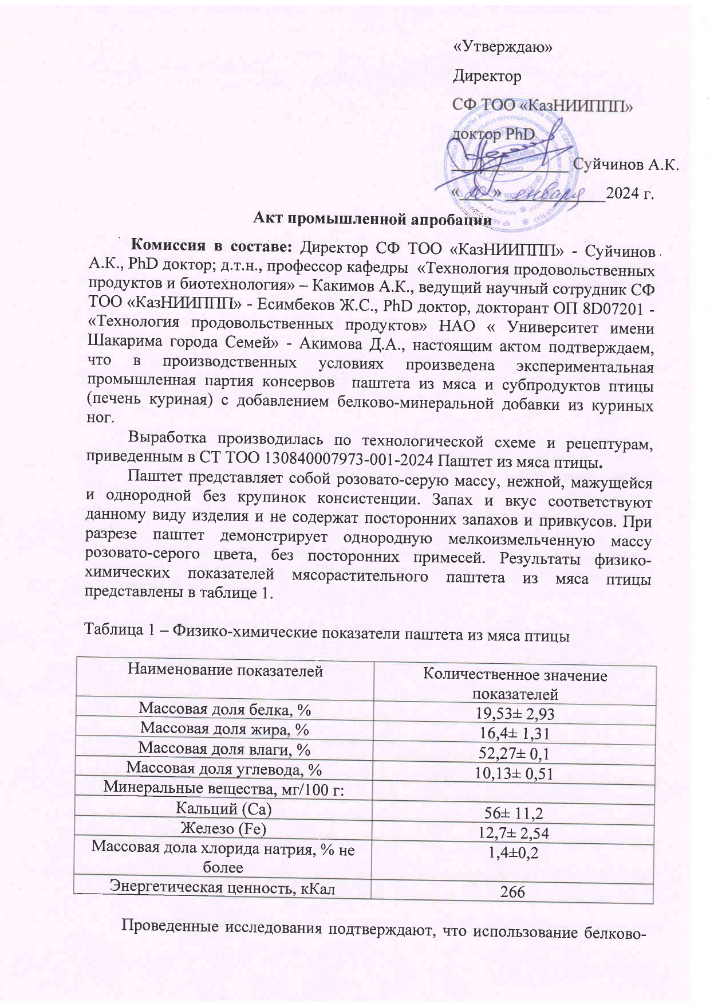

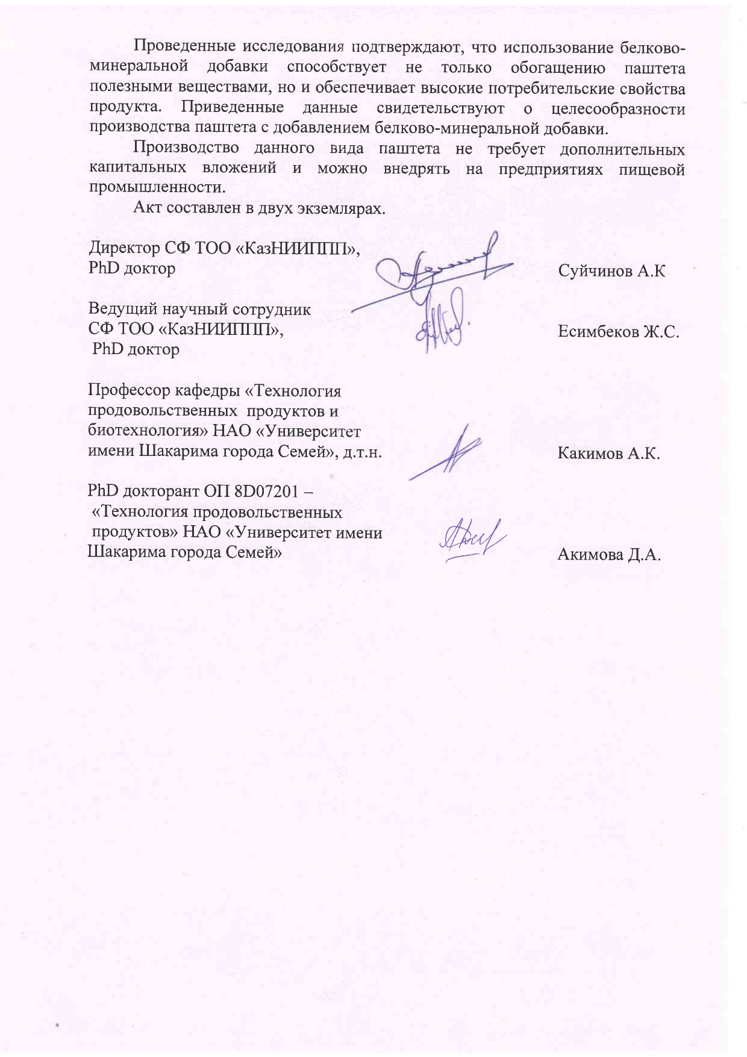

Стандарт организации СТ ТОО 130840007973-001-2024
«Паштет из мяса птицы»
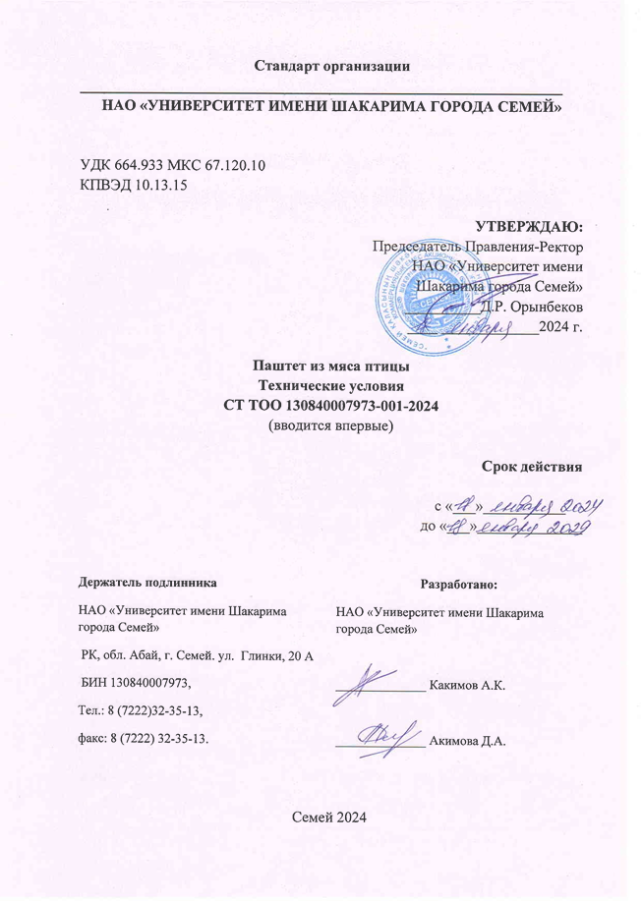

Технологическая инструкция на мясорастительный паштет из мяса

птицы ТИ СТ ТОО 130840007973-001-2024 «Паштет из мяса птицы»
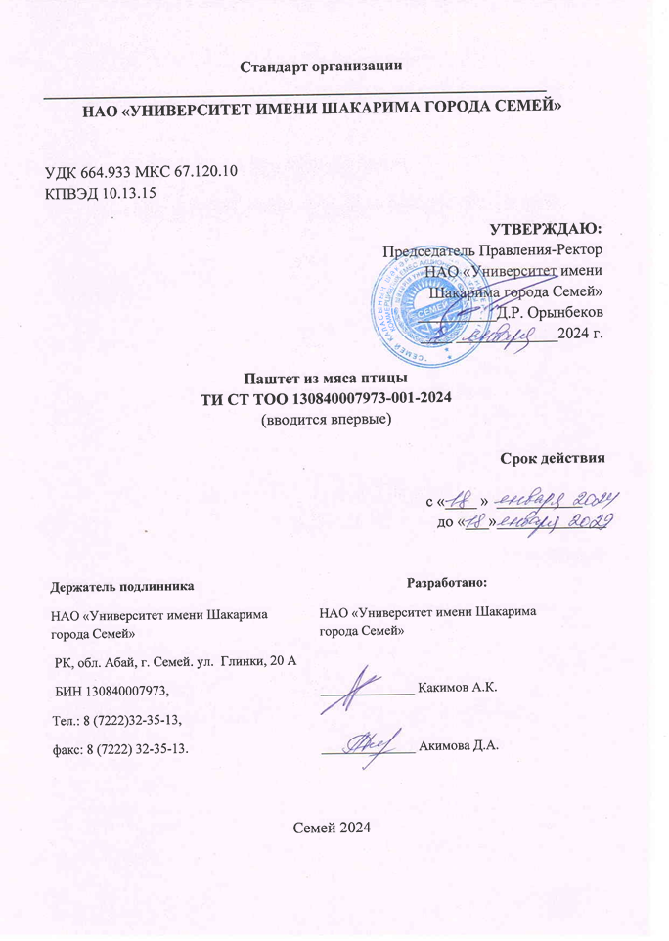

ПРИЛОЖЕНИЕ В
Акт промышленной апробации «Колбаса вареная» и нормативно-техническая документация

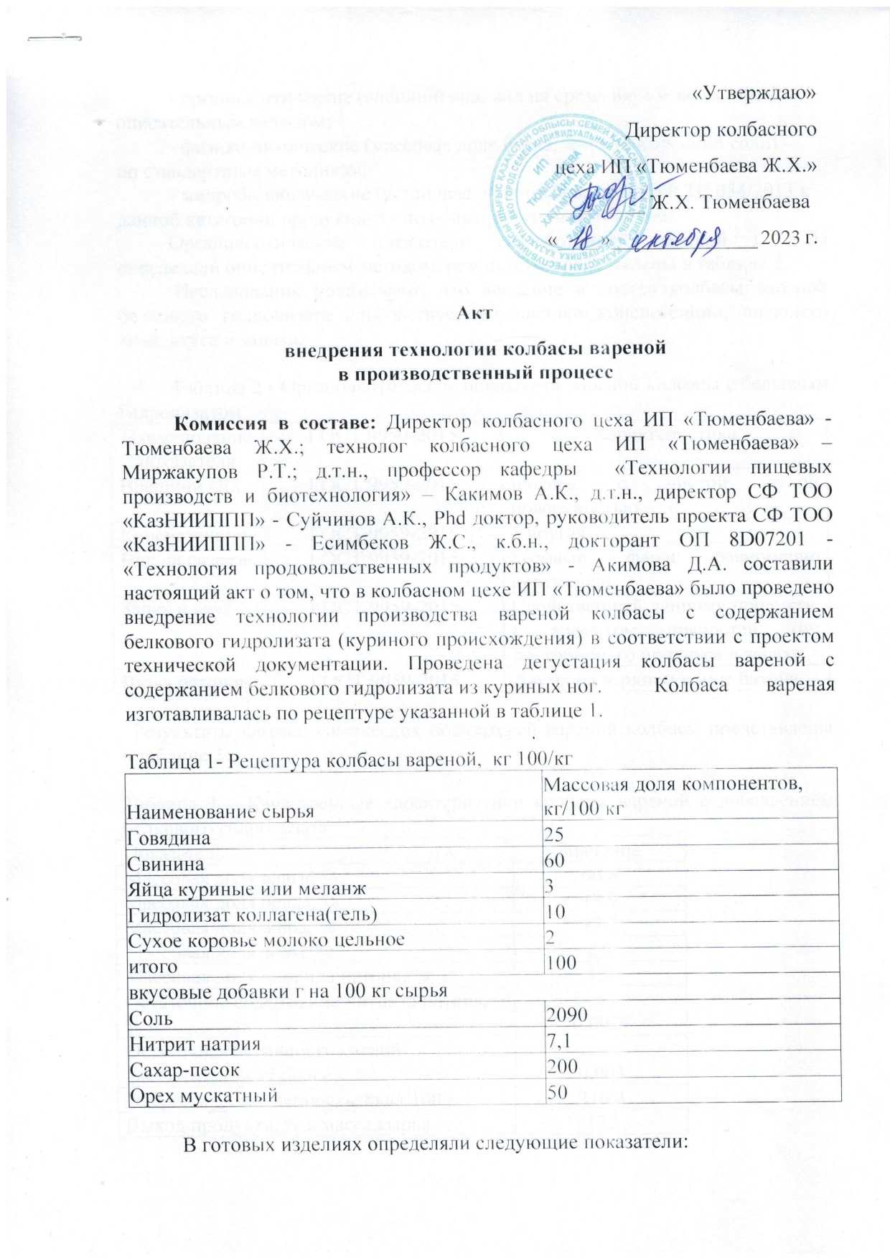

Стандарт организации СТ 10130-003-28032361-2023 «Колбаса вареная»
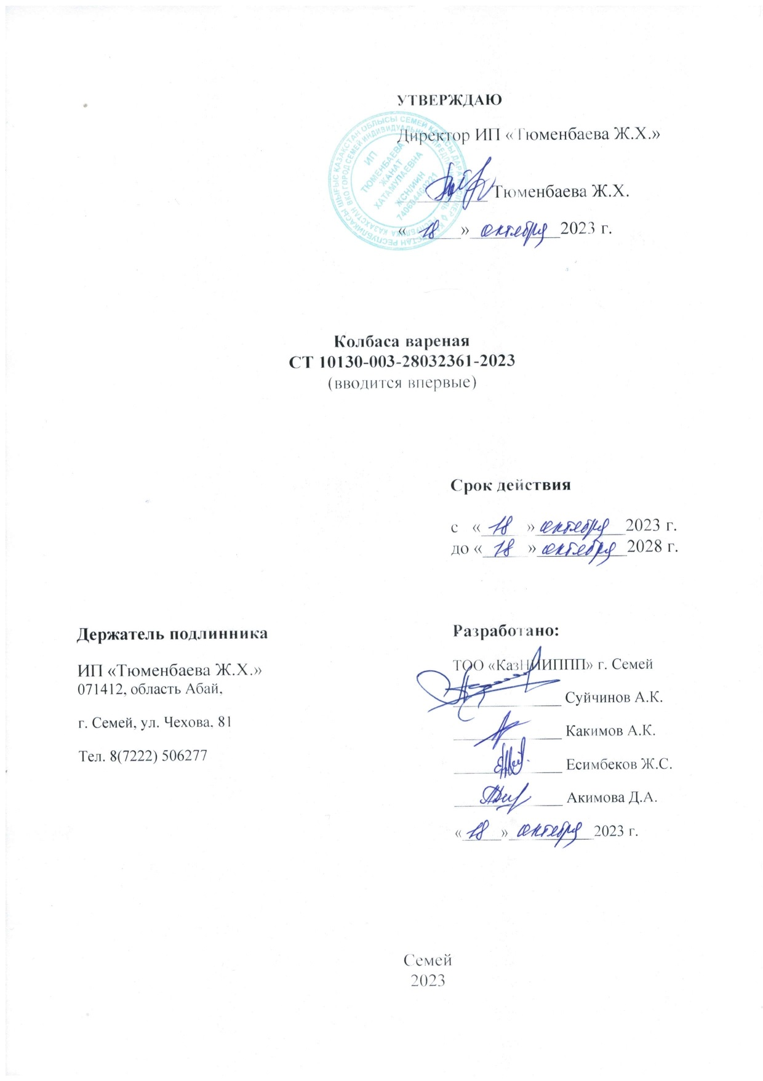

Технологическая инструкция на колбасу вареную ТИ СТ 10130-003-28032361-2023 «Колбаса вареная»
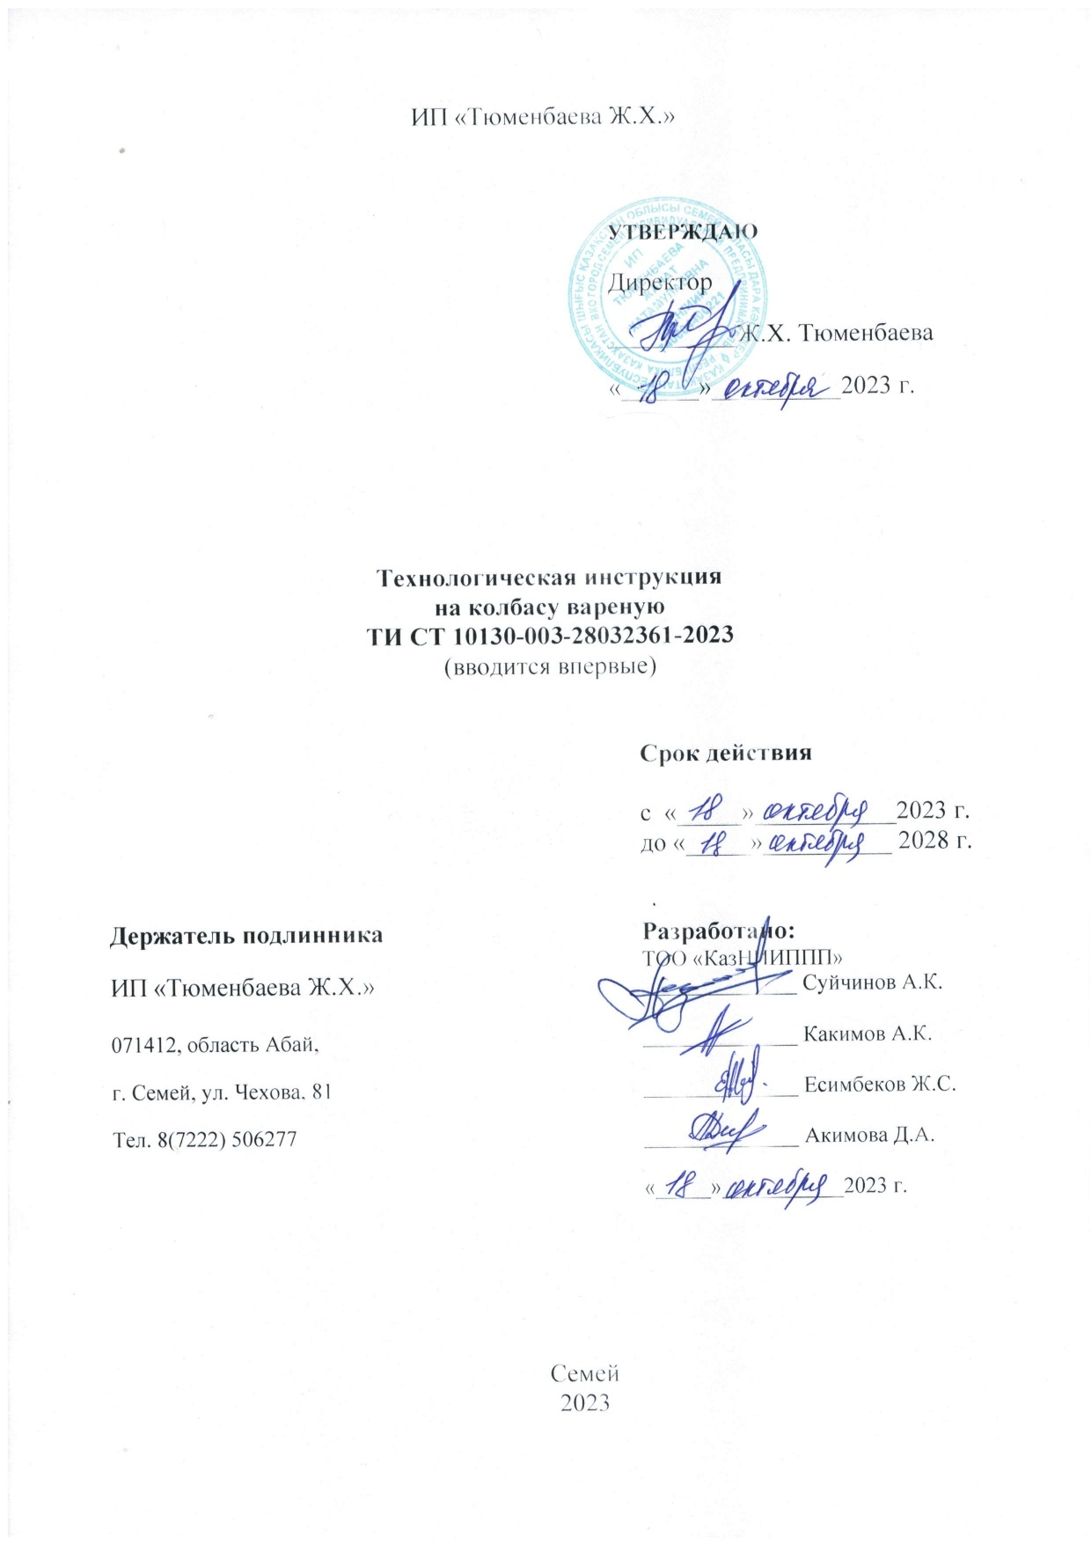

ПРИЛОЖЕНИЕ Г
Патент на полезную модель № 9449 «Способ получения белкового гидролизата из сырья животного происхождения»
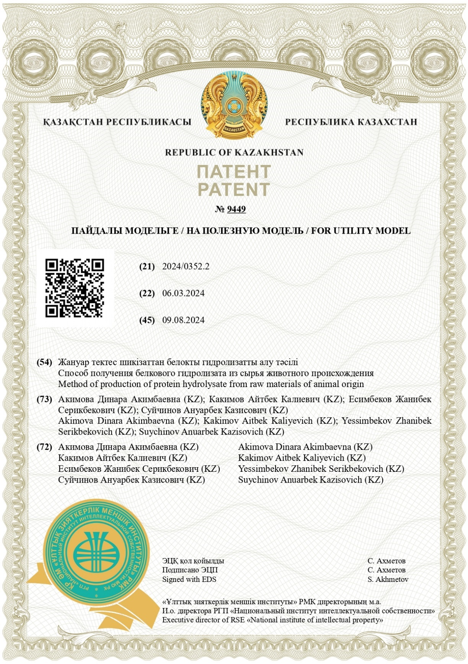

ПРИЛОЖЕНИЕ Д
Патент на полезную модель № 9667 «Способ получения белкового гидролизата из куриных ног»
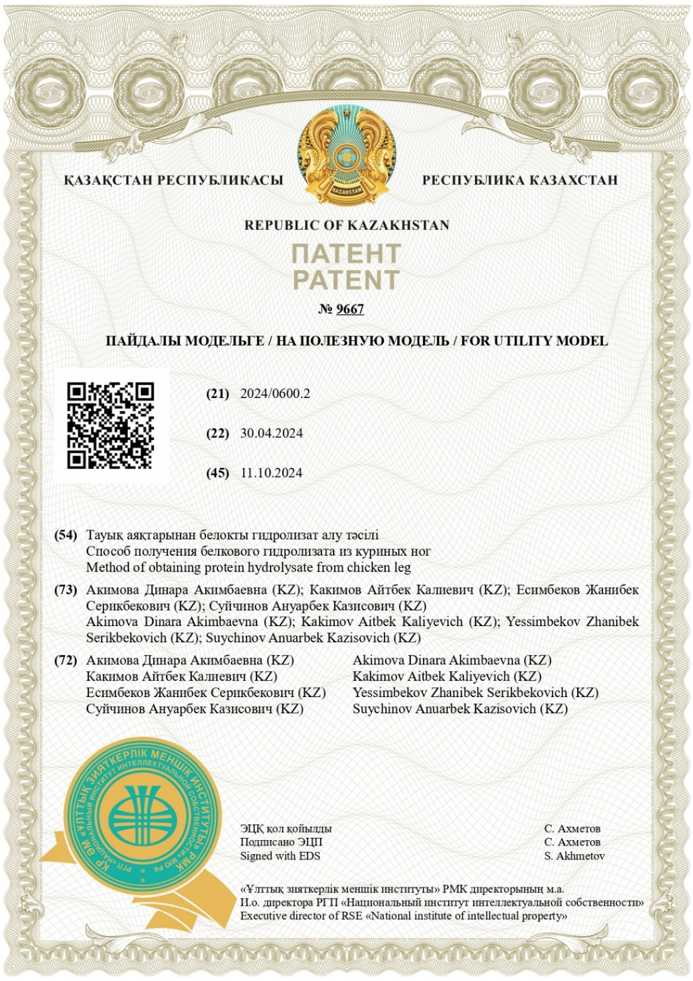

ПРИЛОЖЕНИЕ Е
Патент на полезную модель № 8146 «Способ получения паштета из мяса птицы»
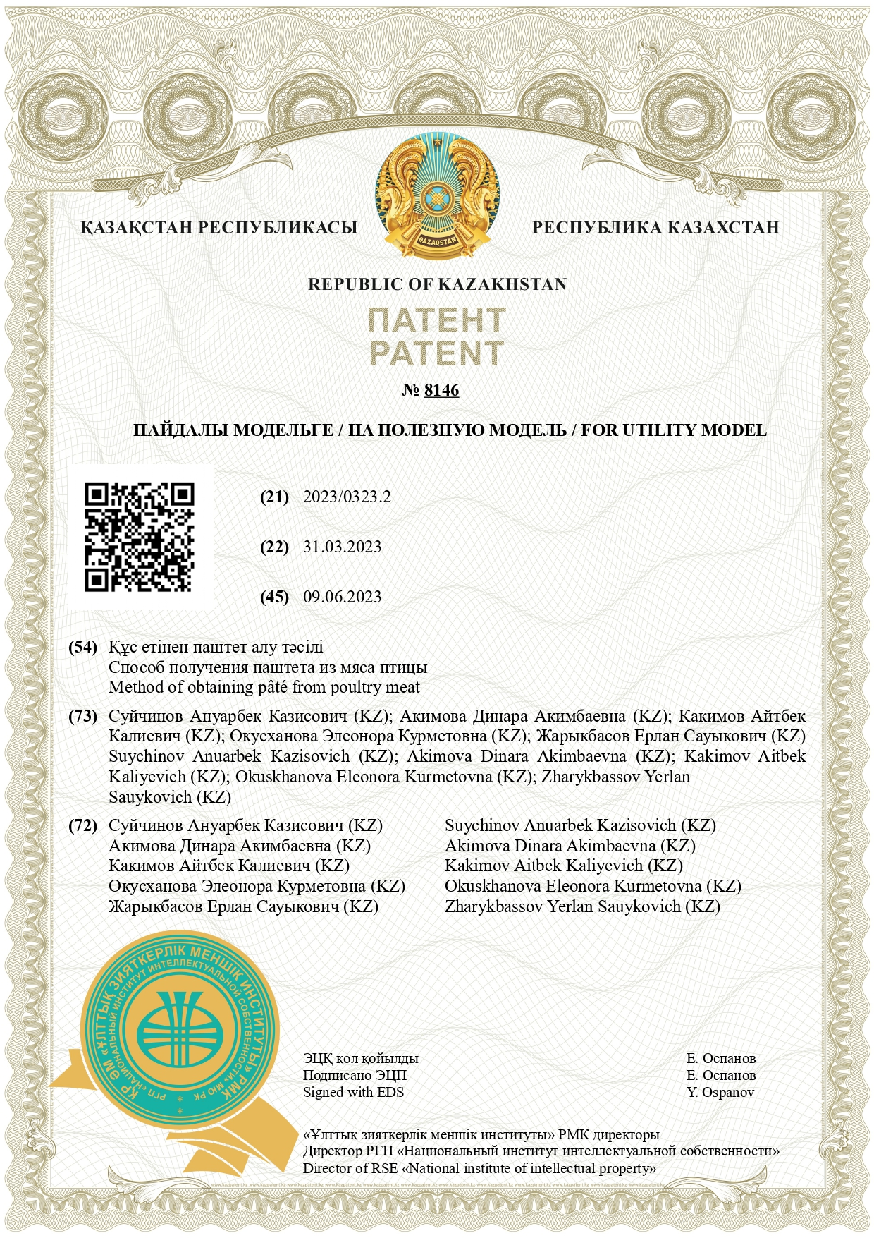

ПРИЛОЖЕНИЕ Ж
Качественные показатели сыворотки
Таблица М1 - Органолептические характеристики
Характеристики индикатора | Характеристика
Характеристики индикатора | Подсырная сыворотка | Творожная сыворотка
Вкус и запах | Соленый вкус, сырный запах | Чистый молочный вкус и молочный запах
Внешний вид и консистенция | Однородная непрозрачная жидкость без осадка | мутная жидкость мелового или желтоватого цвета
цвет | Желтоватый или бледно-зеленый | мелового или желтоватого цвета

Данные, приведенные в таблице М1, отражают органолептические характеристики молочной сыворотки: сырной и творожной. Образцы молочной сыворотки по органолептическим показателям соответствуют требованиям Таможенного союза.

Таблица М2 – Физико-химические показатели
Сыворотка | Показатель, г/100 мл
Сыворотка | Жиры | Белки | Углеводы | Энергетическая ценность, кКал/кДж | Влага, % | Сухое вещество (г) | Плотность, кг/м3
Творожная сыворотка | 0,48 | 0,8 | 3,2 | 20/83,6 | 82,067 | 8 | 1023
Подсырная сыворотка | 0,26 | 0,98 | 3,5 | 20/83,6 | 80,121 | 7 | 1024

Все показатели физико-химических характеристик образцов молочной сыворотки соответствуют стандартам Таможенного союза. По результатам исследования (Таблица М 2), видно, что в составе молочной сыворотки преобладает количество углеводов.

Таблица М3 – Титруемая кислотность и рН молочной сыворотки
Тип молочной сыворотки | Показатели | 1й день | 2й день | 3й день
Творожная сыворотка | pH | 4,02 | 4,8 | 4,6
Творожная сыворотка | T˚ | 56 | 100 | 110
Подсырная сыворотка | pH | 6,16 | 6,26 | 6,3
Подсырная сыворотка | T˚ | 12 | 21 | 23

В таблице М3 приведены титруемые значения кислотности при различных уровнях рН. Было установлено, что исходная титруемая кислотность сыворотки при производстве творога составляла 98 Т при рН 5, в то время как титруемая- допустимая кислотность сырной сыворотки составила 19 Т при рН 5,6. В течение трех дней титруемая кислотность образцов повысилась, в то время как рН в обоих случаях снизился.

ПРИЛОЖЕНИЕ З

Протокол испытаний показателей безопасности субпродуктов птицы

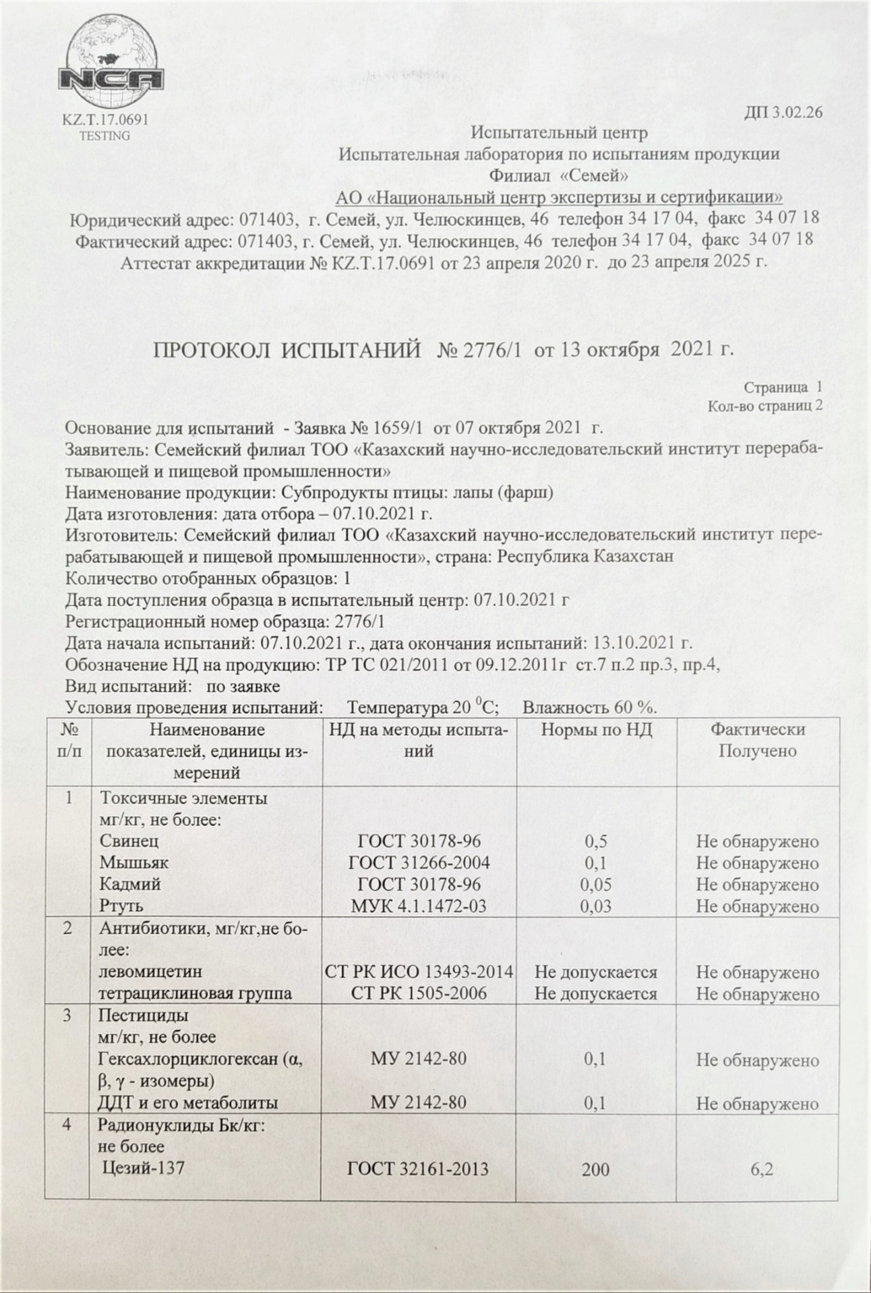

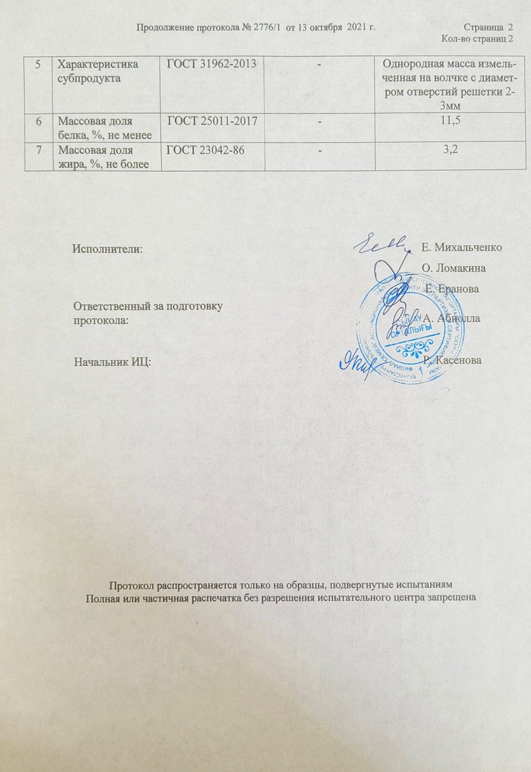

ПРИЛОЖЕНИЕ И

Протокола испытаний белково-минеральной добавки и белкового гидролизата из куриных ног

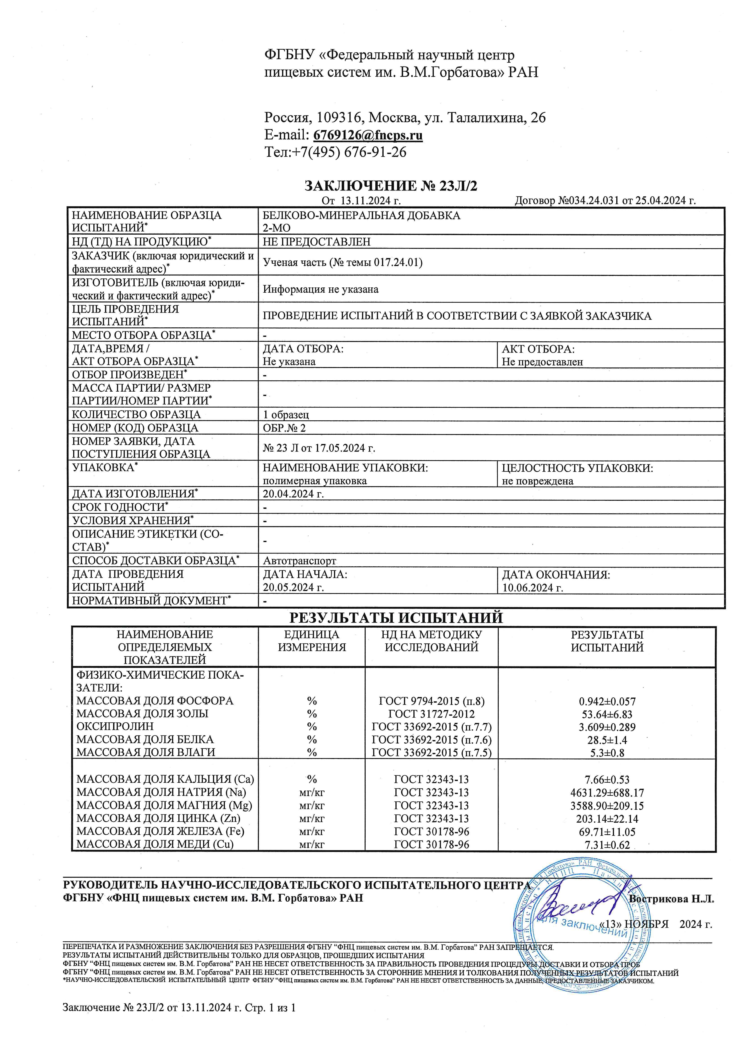

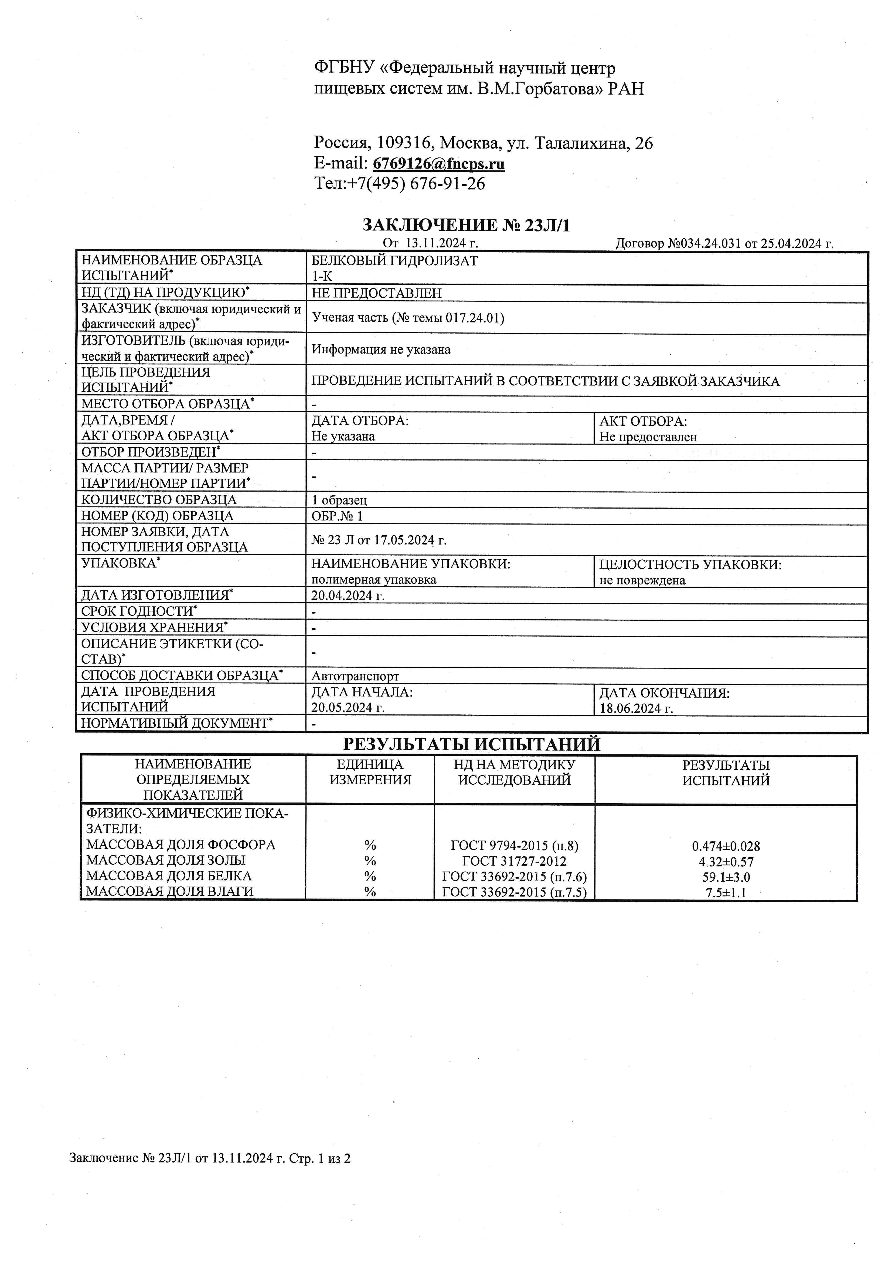

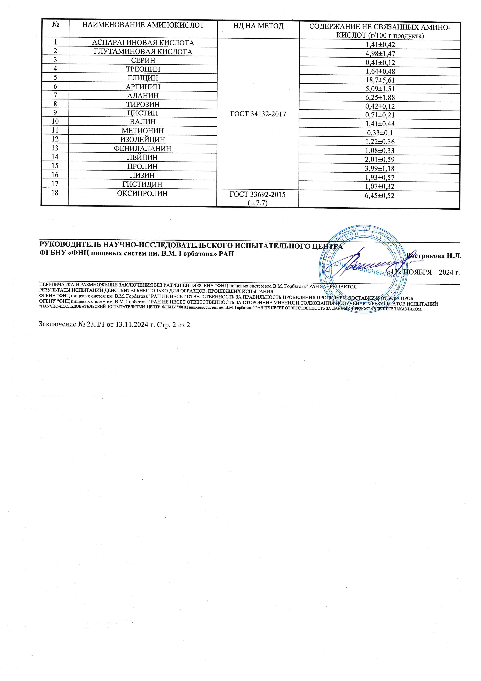

ПРИЛОЖЕНИЕ К

Расчет выхода колбасы, изгатавливаемой по традиционной технологии
Масса рецептурной смеси Мрс=190. Относительная величина потерь массы рецептурной смеси β=0.11.
Масса готового продукта:
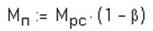

После определения массы готового продукта можно рассчитать ожидаемый его выход по отношению к массе рецептурной смеси:
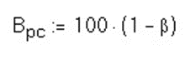
Основных ингредиентов (сырья) Вои:
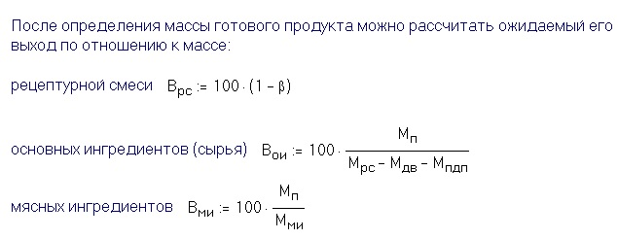
Мясных ингредиентов Вми:
Врс=89, Вои=105,519, Вми=120,108

Расход каждого ингредиента на изготовление фарша:
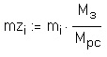
Ожидаемый выход готового продукта по отношению к массе:
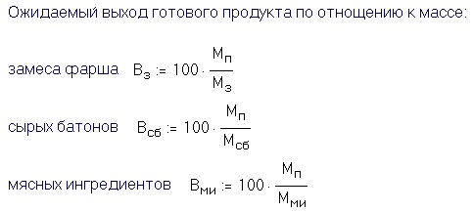
Сырых батонов:
Мясных ингредиентов:

Вз=89, Всб=89,708, Вми=120,108
Относительные потери на этапах:
фаршесоставления и формования :
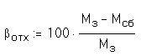
Тепловой обработки:
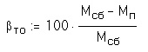
Всех этапах:
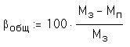
β отх=0,789; β то=10,292; β общ= 11

В процессе приготовления фарша весом 190 кг для производства вареной колбасы «Докторская» были получены следующие значения:
Показатель | Значение, кг
Масса мясных ингредиентов, Мми | 140,79
Масса основных игредиентов, Мои | 148,2
Масса добавленной воды, Мдв | 25,0
Масса пищевых ингредиентов, добавок и пряностей, Мпдп | 4,744
Масса замеса фарша, Мз | 190,0
Масса полученного фарша, Мф | 189,0
Масса сырых батонов, Мсб | 188,5
Масса готового продукта, Мп | 169,0

Потери массы составят:
Всего – βобщ= 100 ⋅(Мз-Мп)/ Мз = 100 ⋅(190–169)/ 190 = 11,05 %;
на этапах фаршесоставления и формования βотх=100*(–190–188,5)/190= 0,79%,
на этапе тепловой обработки βто = 100 ⋅(188,5–169) / 188,5 = 10,34 %.
Выход готового продукта при таких потерях составит к массе, %:
замеса фарша – Вз = 100·169 / 190 = 88,95
сырых батонов – Всб = 100·169 / 188,5 = 89,66
мясных ингредиентов – Вми = 100·169 / 140,79 =120,04

ПРИЛОЖЕНИЕ Л

Протокол испытаний определения аминокислотного состава вареных колбас

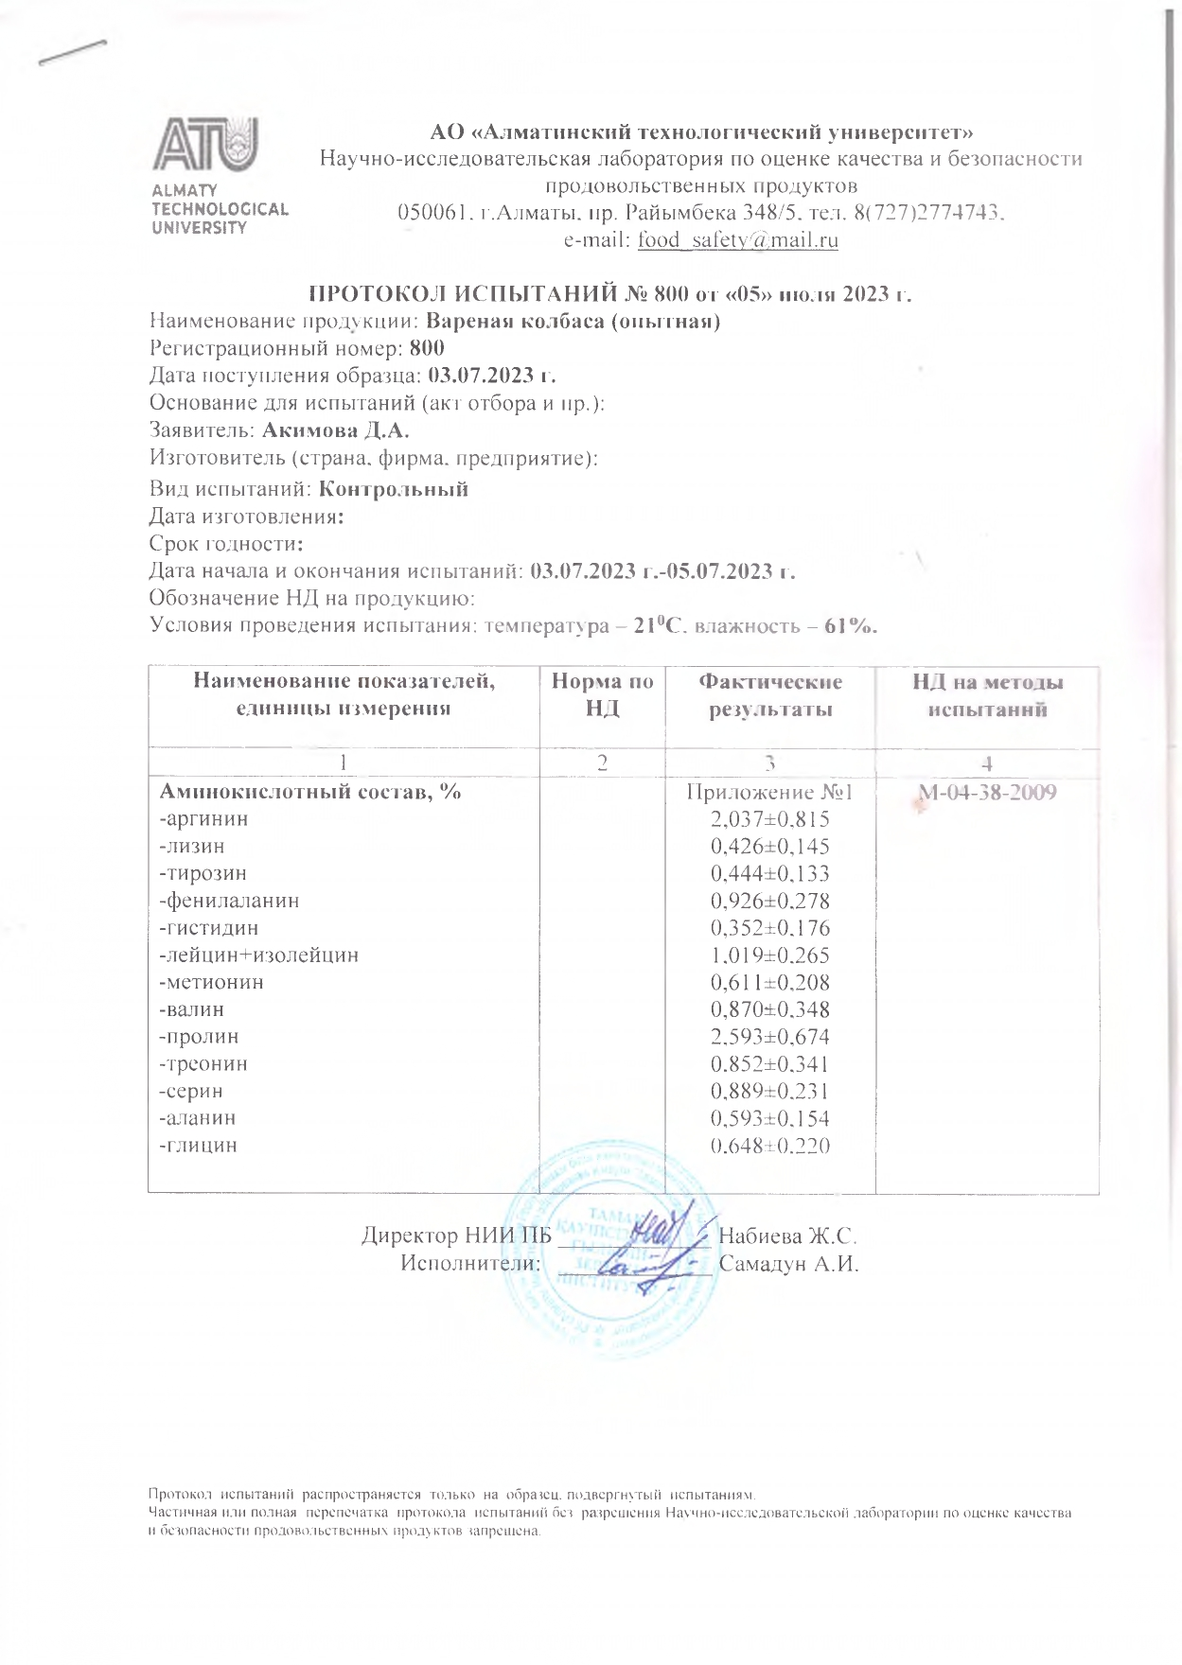

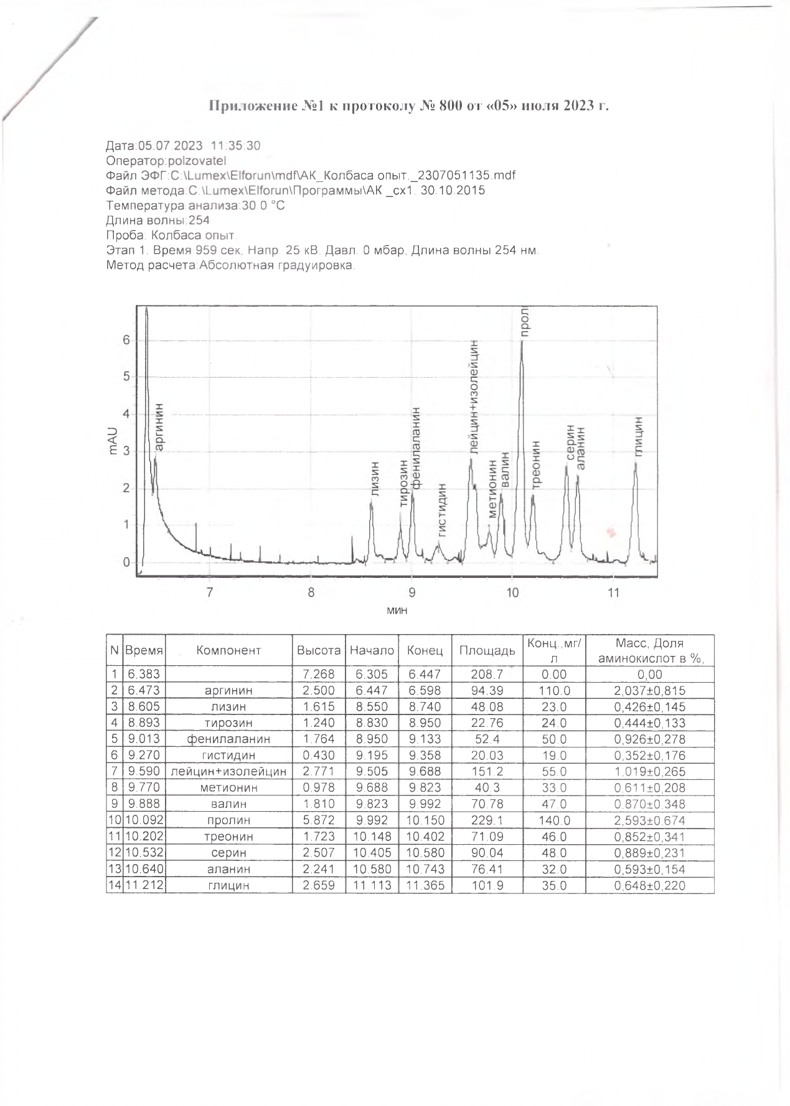

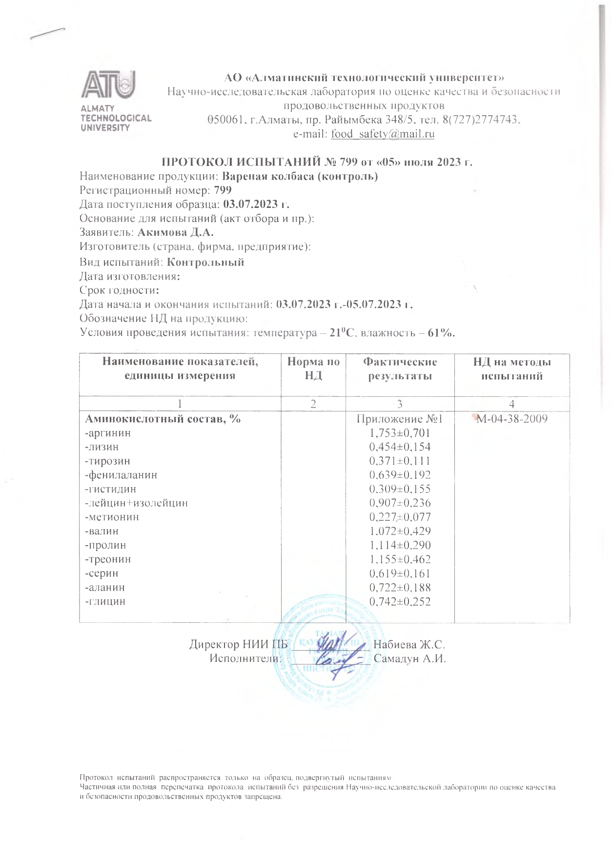

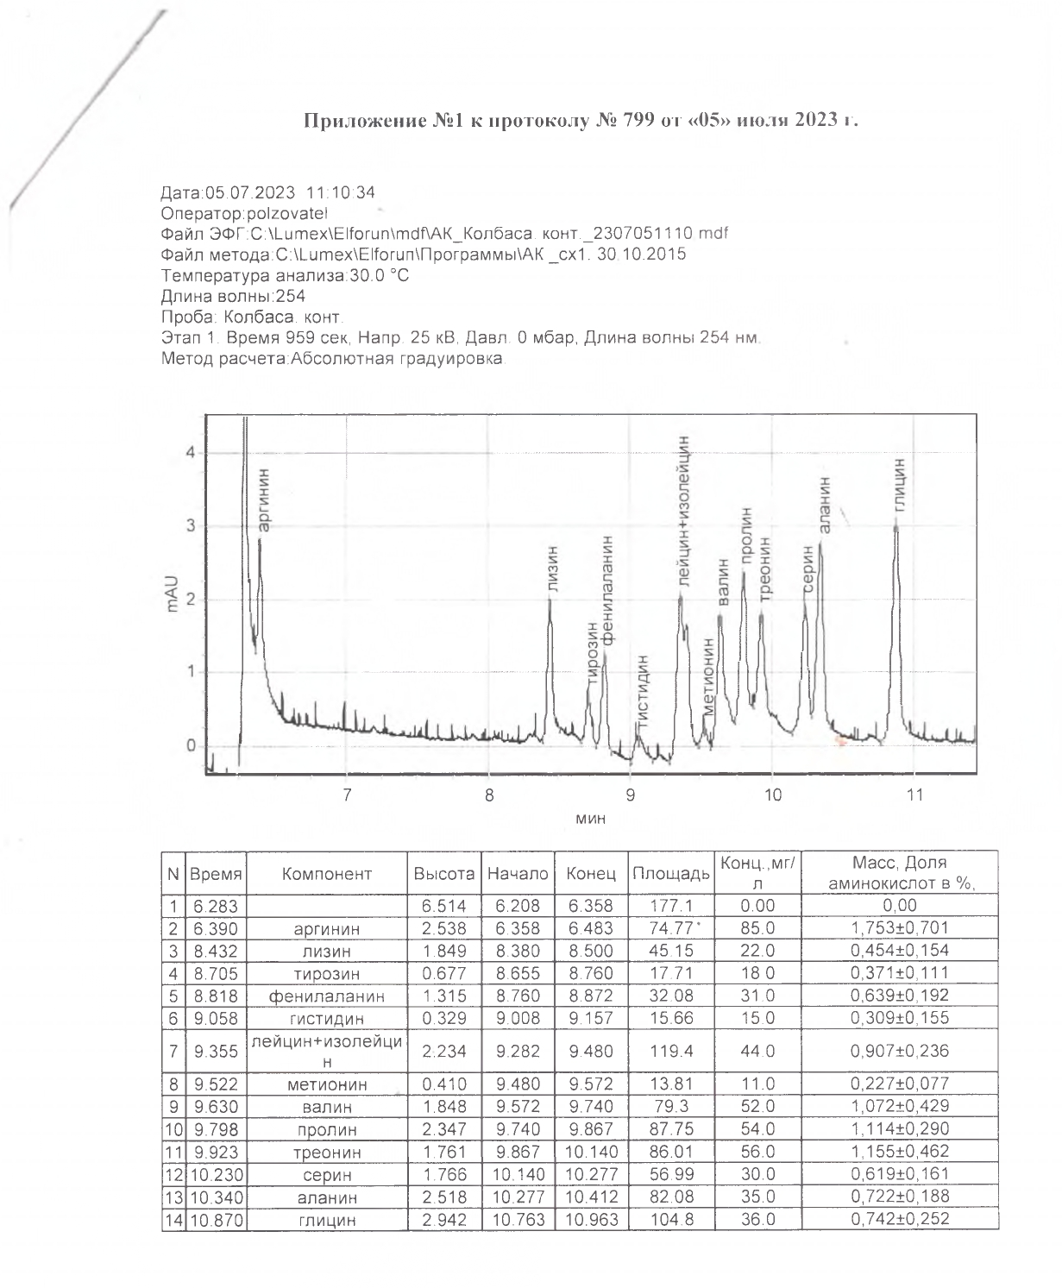

ПРИЛОЖЕНИЕ М

Протокол испытаний определения жирнокислотного составов вареных колбас

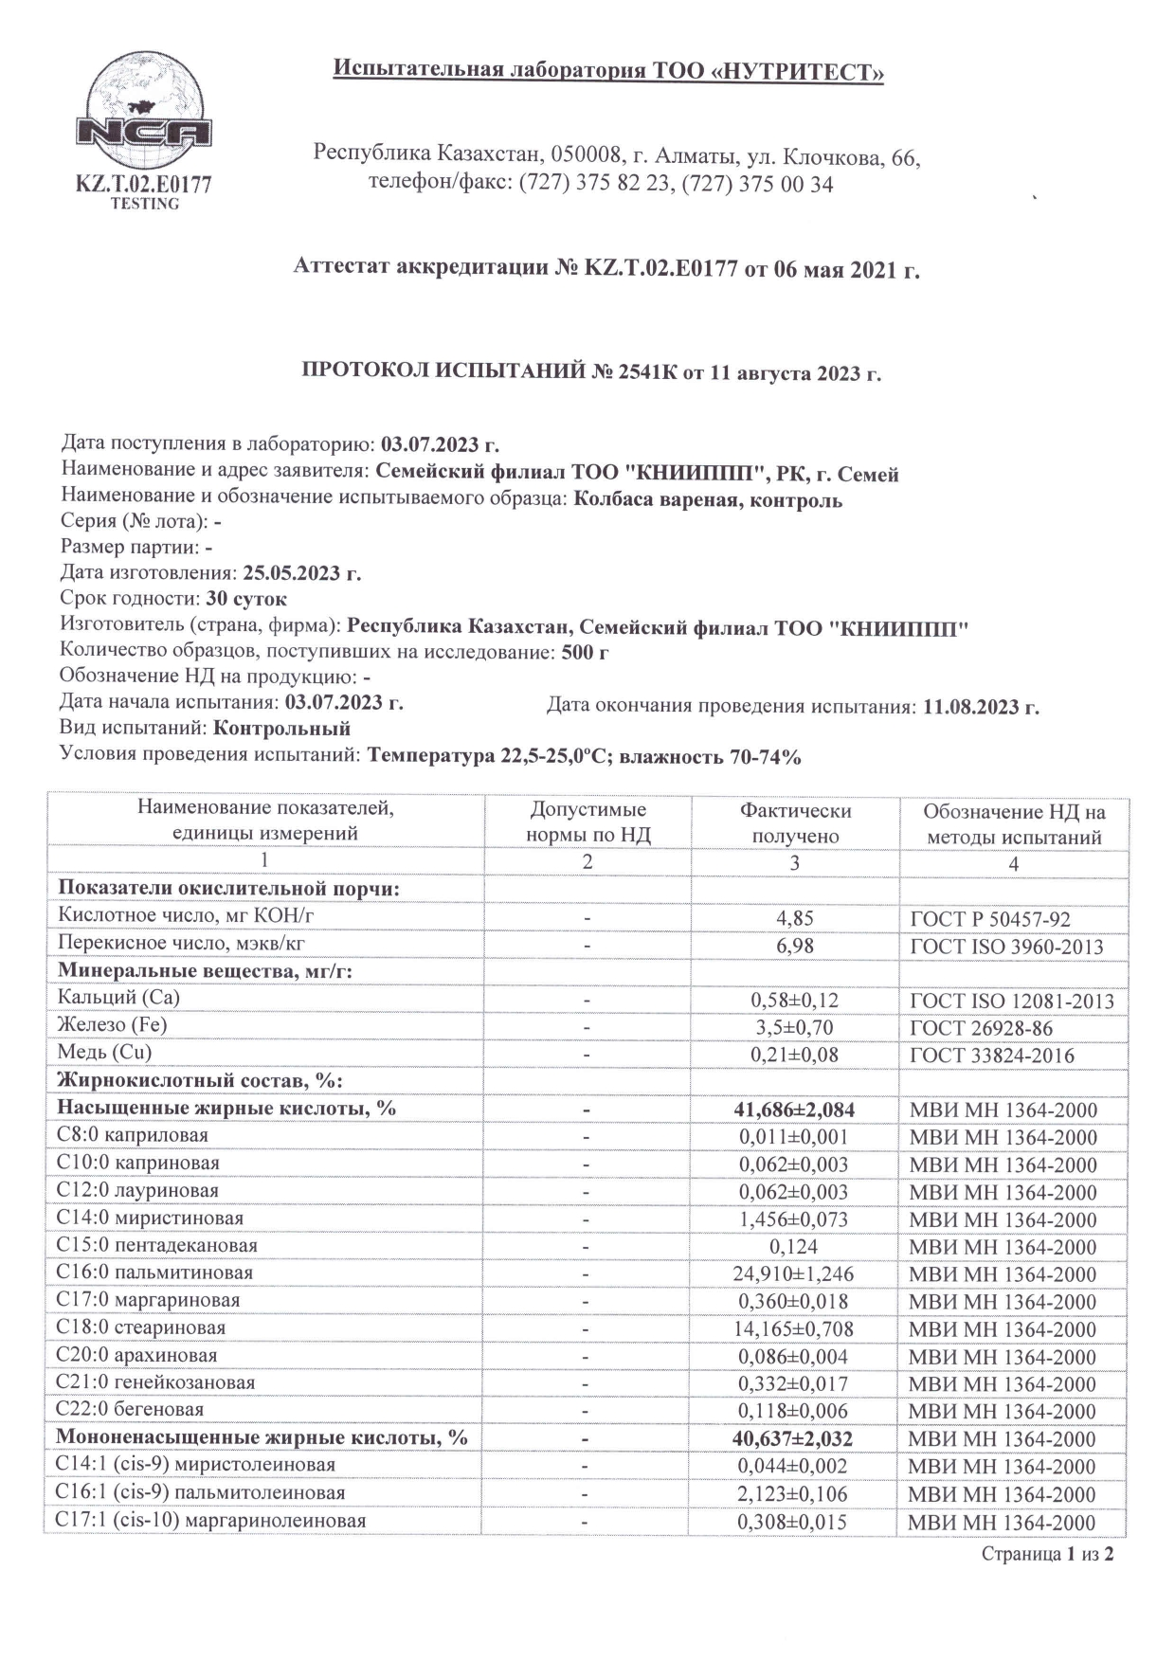

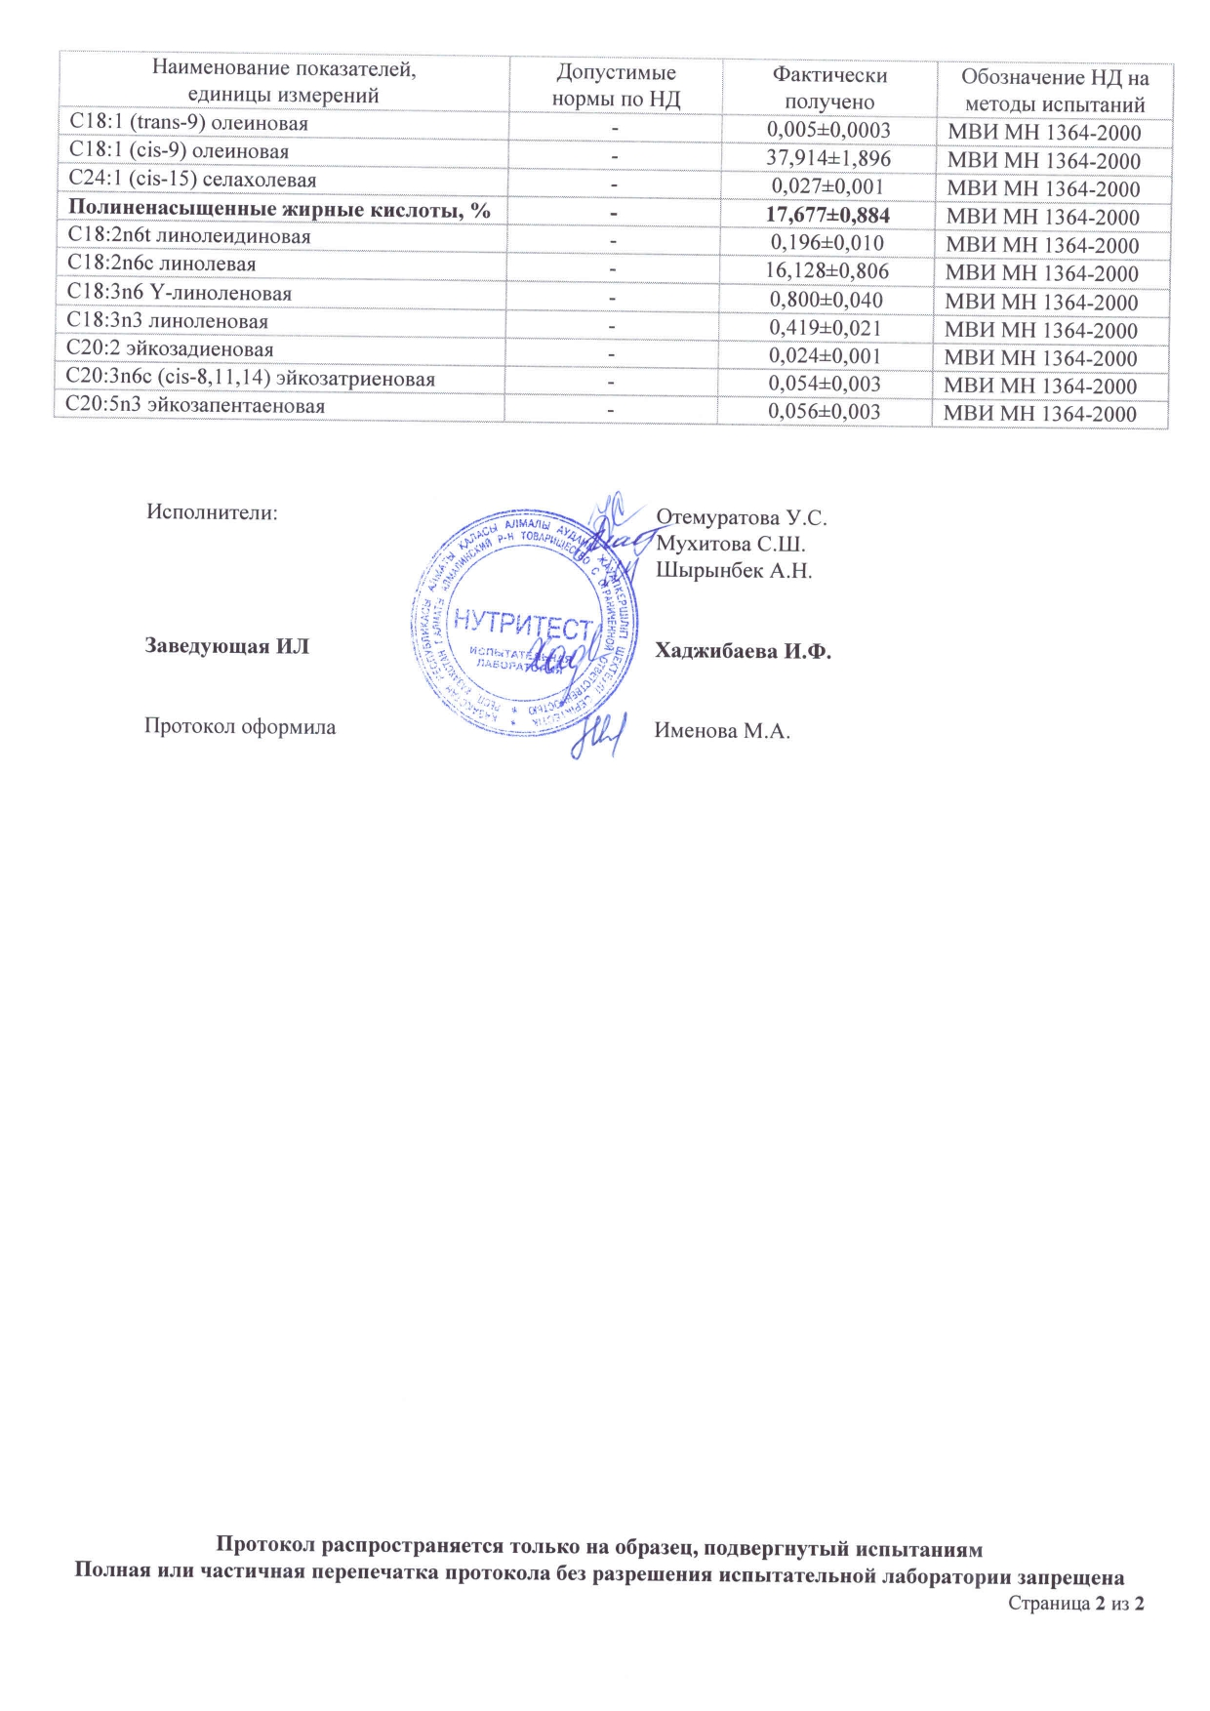

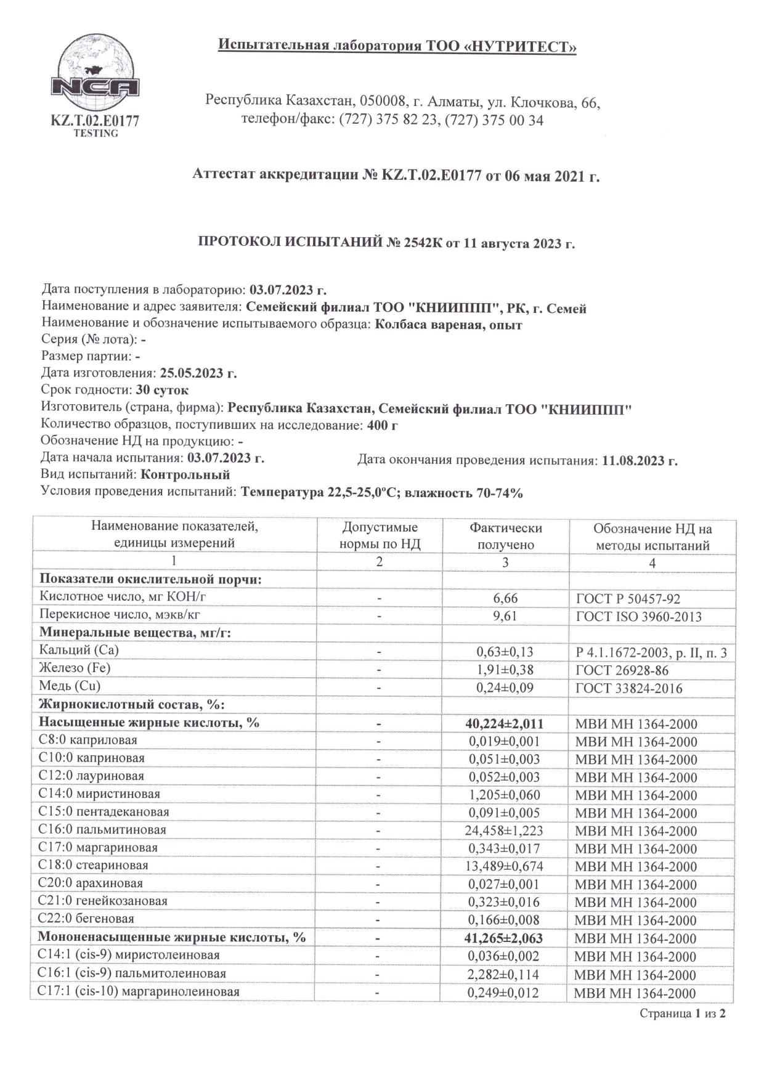

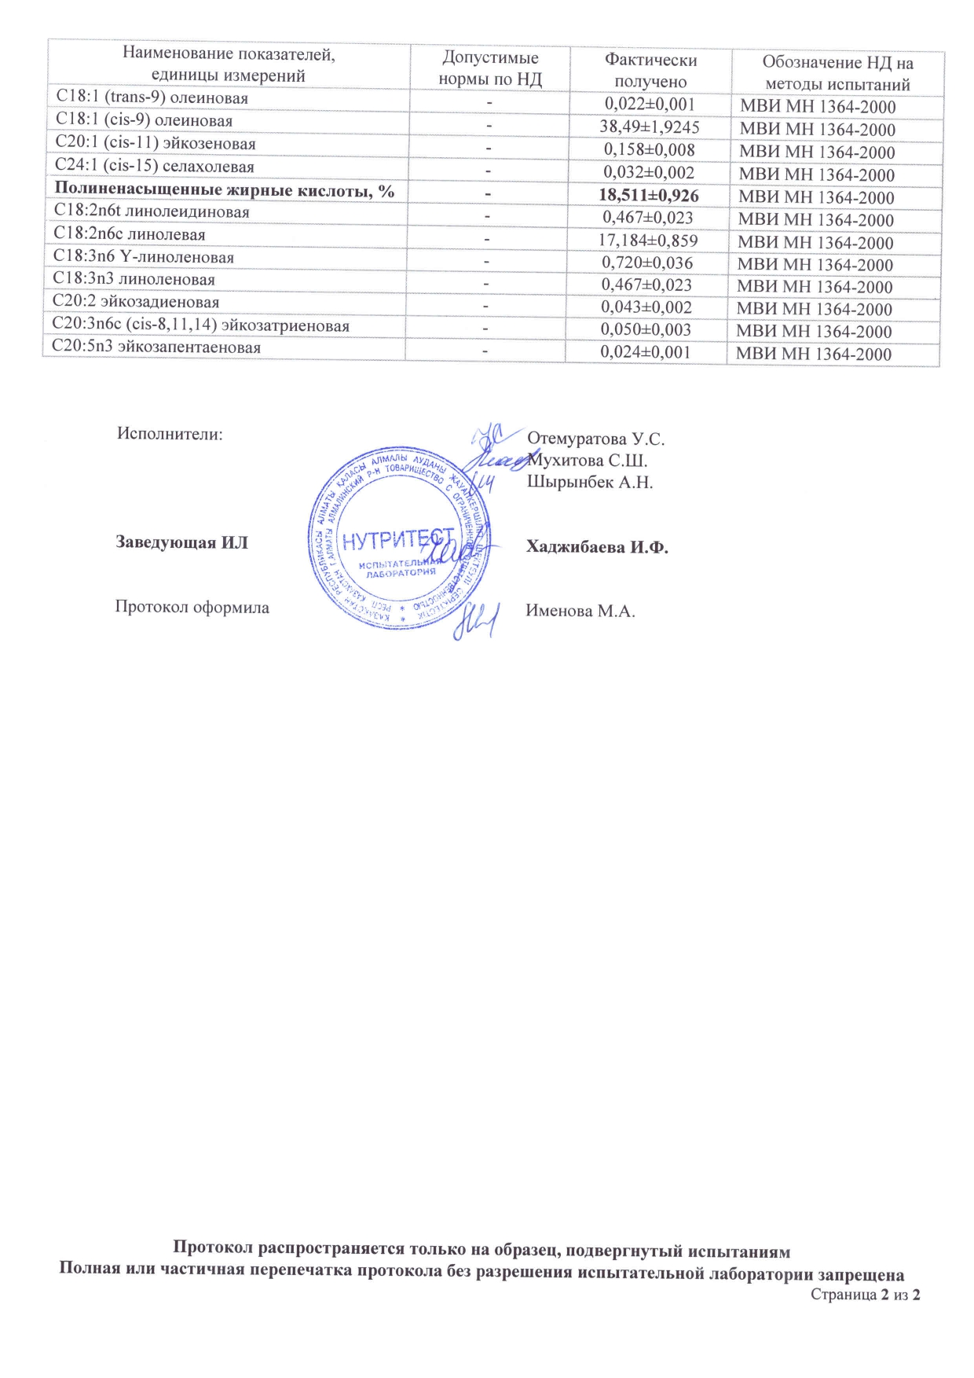

ПРИЛОЖЕНИЕ Н

Протокол испытаний показателей безопасности вареной колбасы с добавление белкового гидролизата

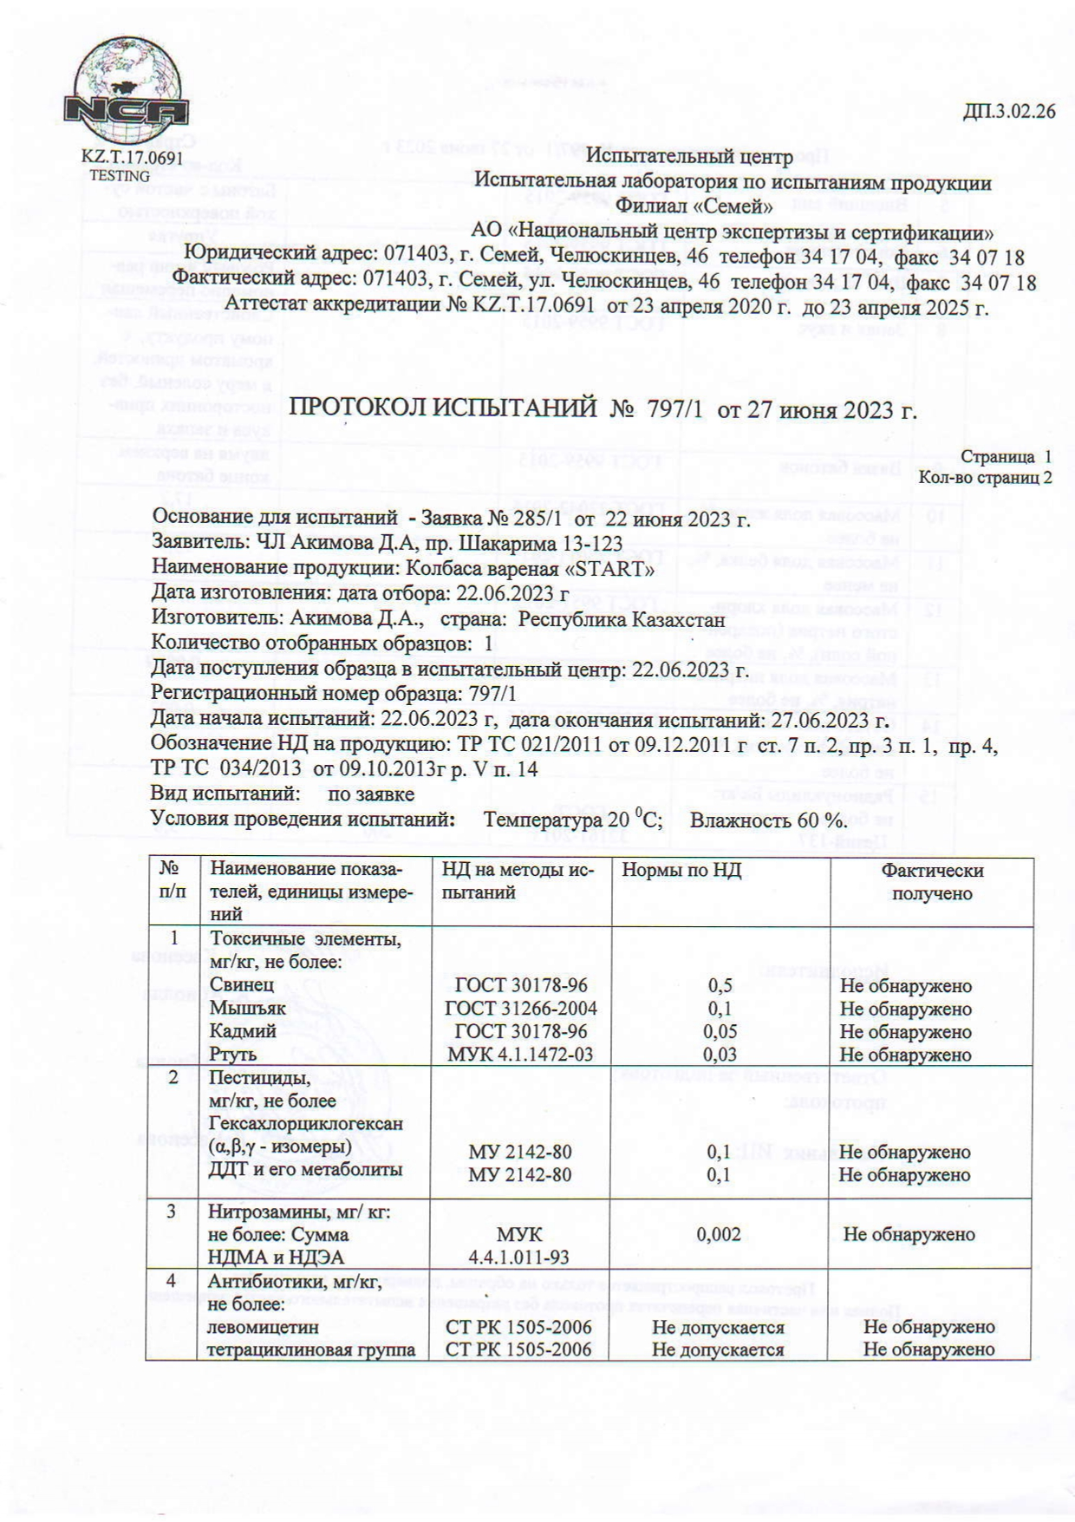

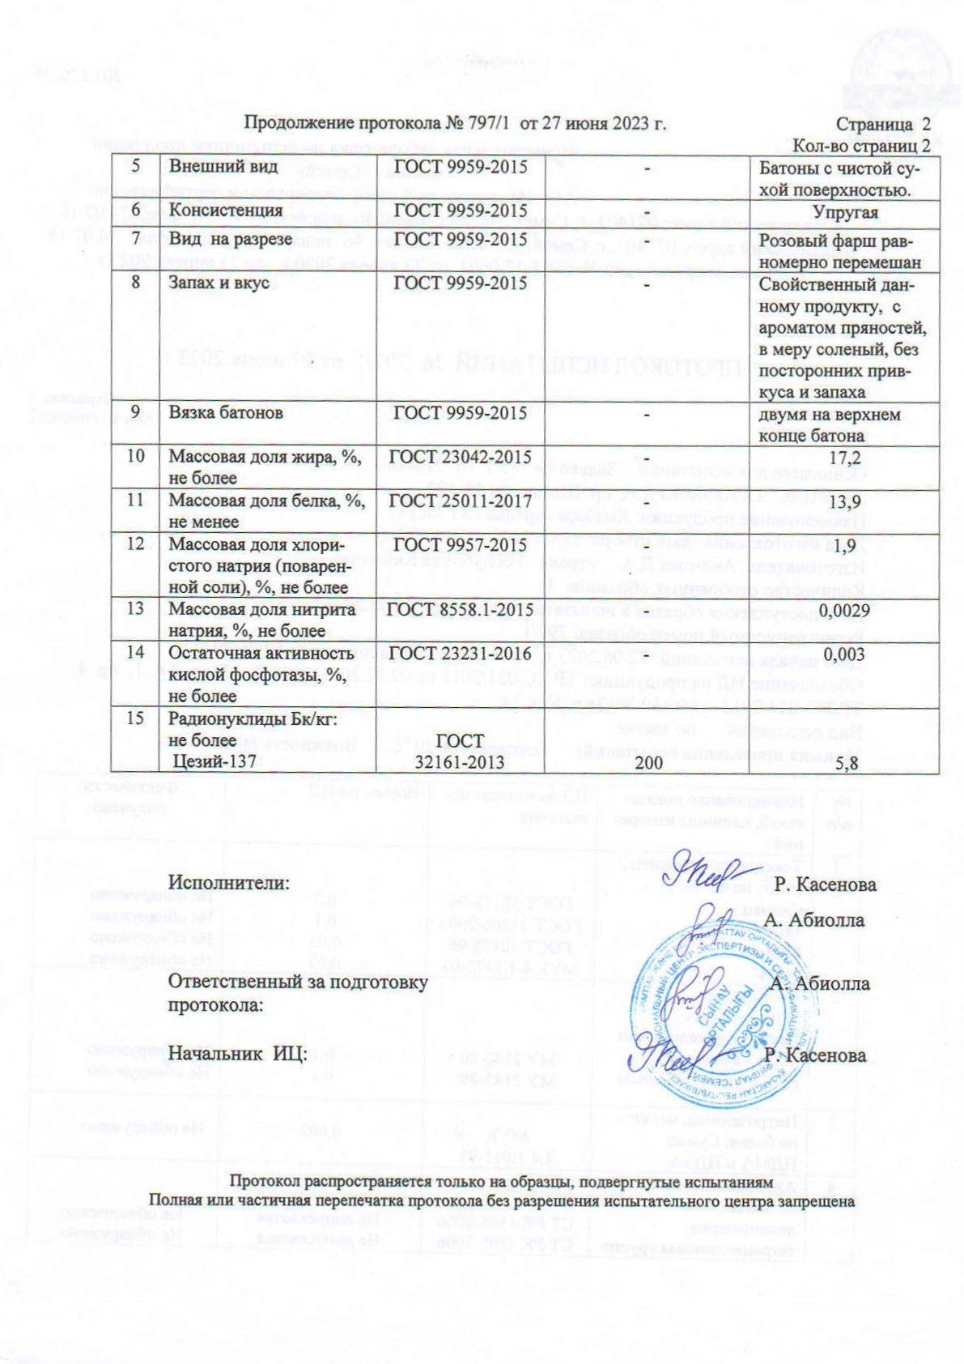
ПРИЛОЖЕНИЕ П
Протокол испытаний микробиологических показателей вареных колбас

ПРИЛОЖЕНИЕ Р
Дипломы и награды

